ICS

Q/QD
青岛地铁集团有限公司企业标准
Q/QD-SB- J-GS-9.4—2018
代替Q/QD-SB- J-GS-9.4—2016

城市轨道交通自动售检票系统技术规范
第4部分 系统接口规范

2018 - 11 - 22发布
2018 - 12 - 22实施
青岛地铁集团有限公司 发布

目 次
前言 III
引言 IV
1 范围 1
2 规范性引用文件 1
3 数据类型定义 1
4 系统数据编码规则 2
4.1 线路编码 2
4.2 车站编码 2
4.3 设备类型 2
4.4 设备ID/节点编码 3
4.5 员工编码 4
4.6 降级运营模式ID 4
4.7 消息类型 5
4.8 参数类型 5
4.9 证件类型 7
4.10 车票主类型 7
4.11 车票类型 8
4.12 票卡逻辑卡号 9
4.13 车票计价方式 9
4.14 交易类型 10
4.15 文件类型 11
4.16 票卡芯片类型 12
4.17 支付方式 13
4.18 黑名单处理方式 13
4.19 设备状态码 14
4.20 审计类型码 14
4.21 可疑代码 15
4.22 供应商代码 16
4.23 收益事件码 16
4.24 非现金收款原因码 17
4.25 支付通道 17
5 各层级通讯传输接口 17
5.1 消息传输协议 17
5.2 文件传输机制 22
5.3 离线数据传输 23
6 报文传输通讯接口 23
6.1 消息报文定义 23
6.2 降级运营模式 25
6.3 设备状态信息 31
6.4 参数管理 36
6.5 联机充值 39
6.6 车票管理 45
6.7 文件通知 52
6.8 其他功能 58
6.9 E/S管理 60
7 数据文件传输接口 70
7.1 数据文件命名规则 70
7.2 数据文件结构定义 74
7.3 数据文件数据格式 78

前 言
本标准根据GB/T 1.1-2009《标准化工作导则 第1部分：标准的结构和编写》进行编制。
本标准代替Q/QD-SB- J-GS-9.4—2016 《城市轨道交通自动售检票系统技术规范（第4部分）-系统接口规范》。本标准与Q/QD-SB- J-GS-9.4—2016相比，主要变化如下：
增加金融IC卡、异地交通部互联互通卡、计次票、计期票、临时卡等卡种功能的描述；
增加取消模式敏感期等功能描述；
优化编码分拣机发卡、分拣功能；
增加互联网业务功能的描述。
本标准由青岛地铁集团有限公司提出。
本标准由青岛地铁集团有限公司设备管理部归口。
本标准起草部门：青岛地铁集团有限公司、上海中软华腾软件系统有限公司、中铁第一勘察设计院集团有限公司、中国软件与技术服务股份有限公司。
本标准主要起草人：罗情平、任玲、陈修哲、张晓涛、张守芝、侯超、李世伟、徐晓红、姬艳飞、刘玥、李亚东、李娇、禹鹤林、李世平、扈丁仁、田涌、单朋、樊增猛、李克先、于东磊、刘欢、刘晓雅、隋谦明、王峰、黄问遂、姜仕鹏、江鹏、王琦、马铭鸿。
本标准2016年首次发布，本次为第一次修订。

引 言
根据青岛市轨道交通自动售检票系统线网化建设要求，提高系统建设质量，统一青岛市轨道交通线网AFC系统的设备功能标准，规范各线路终端设备与车站计算机、车站计算机与线路中央计算机、线路中央计算机与清分中心、琴岛通、银联、互联网票务平台之间的接口，统一全线网票制，方便乘客出行，促进青岛市轨道交通的持续发展，根据青岛市实际情况，特制定本标准规范。
本标准规范定义了AFC系统内各系统/设备（ACC、LCC、SC、SLE及读写器）之间的接口数据类型、接口数据格式、通讯协议及数据传输流程。所有参与青岛轨道交通自动售检票系统工程建设的相关单位，应严格遵守本标准规范。
本标准编制过程中，对青岛地铁AFC系统建设情况进行了深入调研，并经过反复论证、多次修改，最终形成一套适应青岛地铁自动售检票系统的建设标准。
本标准中的规定和要求与其他相关技术文件或合同条款一致时，应相互对照使用；文件要求中未提到的任何细节或没有特别规定的，应采用我国地铁工程中的习惯做法或国家颁布的有关规范、标准。
青岛地铁集团有限公司对本标准规范拥有最终解释权。

城市轨道交通自动售检票系统技术规范
第4部分 系统接口规范
- 范围
本标准规定了青岛地铁自动售检票系统数据类型、数据编码规则、通讯传输接口、报文传输接口等相关要求。
本标准适用于青岛地铁全线网自动售检票系统的建设要求。
- 规范性引用文件
下列文件对于本文件的应用是必不可少的。凡是注日期的引用文件，仅所注日期的版本适用于本文件。凡是不注日期的引用文件，其最新版本（包括所有的修改单）适用于本文件。
GB 20907-2007 城市轨道交通自动售检票系统技术条件
GB 50157-2013 地铁设计规范
GB 50381-2017 城市轨道交通自动售检票系统工程质量验收规范
GB 50490-2009 城市轨道交通技术规范
GB/T 20988-2007 信息系统灾难恢复规范
CJJ/T 162-2011 城市轨道交通自动售检票系统检测技术规程
建标104-2008 城市轨道交通工程项目建设标准
- 数据类型定义
本标准所规定的数据类型定义详见表1。
- 数据类型定义表
类型 | 描述
Byte | 字节，表示数据的范围：0 ~ 255，或有特别说明时：-128 ~ 127  用Bit描述时，Bit7表示最高位，Bit0表示最低位
Word | 字，长度：2个字节，采用小端(Little Endian)的编码方式  表示数的范围：0 ~ 65535，或有特别说明时：-32768 ~ 32767  用Bit描述时，Bit15表示最高位，Bit0表示最低位
Long | 长字，长度：4个字节，采用小端(Little Endian)的编码方式  表示数的范围：0 ~ 4294967295，  或有特别说明时：-2147483648 ~ 2147483647
BCD | 用二进制编码表示的十进制数，数据以半字节存储，半字节数据取值范围为 0～9（使用二进制0000～1001表示）。BCD编码有很多种，本标准中使用8421码,且采用小端(Little Endian)的编码方式。
Block | 具有内部结构的数据块
Char | ASCII码字符或汉字，汉字为GB2312编码  表示非数值数据时，长度不足时后补0x20  表示数值时，长度不足时前补0x30
Date | 用于表示日期的4字节BCD码，格式：YYYYMMDD
Time | 用于表示一天中的时刻的3字节BCD码，格式：hh24mmss
Timestamp | 时间戳，使用本地时间(GMT+8非夏时制),用于表示特定时刻的7字节BCD码，格式：YYYYMMDDhh24mmss
- 系统数据编码规则
  - 线路编码
线路编码是青岛市轨道交通各线路在线网中的唯一编号；每条线路在系统中具有唯一的编码；线路编码从“01”开始，当线路为“00”时为特殊定义，具体要求：
- 数据名称：线路编码；
- 数据类型：BCD；
- 数据长度：1字节。
  - 车站编码
车站编码为2位数字字符；车站编码是车站在线路内的唯一编码，与线路编码在一起使用能唯一确定一个车站；车站编码从“01”开始，当车站编码为“00”时为特殊定义，具体要求：
- 数据名称：车站编码；
- 数据类型：BCD；
- 数据长度：1字节。

设备类型ID |  | 设备类型
十进制 | 十六进制 | 设备类型
01 | 0x01 | ACC服务器
02 | 0x02 | LCC服务器
03 | 0x03 | SC服务器
04 | 0x04 | 进站AGM
05 | 0x05 | 出站AGM
06 | 0x06 | 双向AGM
07 | 0x07 | TVMⅠ
08 | 0x08 | BOM
09 | 0x09 | PCA
10 | 0x0A | TCM
11 | 0x0B | ES
12 | 0x0C | ITP服务器
13 | 0x0D | TVMⅡ
14 | 0x0E | STT
15~31 | 0x0F~0x1F | 保留
32 | 0x20 | ACC工作站
33 | 0x21 | LCC工作站
34 | 0x22 | SC工作站
35 | 0x23 | ITP工作站
其余预留

  - 设备类型——中软修订
设备类型编码为2位数字字符；设备类型编码是轨道交通AFC系统内使用设备的分类编码，可保证轨道交通AFC系统内设备类型编码的一致，并对分类管理提供一个有效的保证。每种类型的AFC设备在系统内具有唯一的编码，具体要求：
- 数据名称：设备类型；
- 数据类型：Byte；
- 数据长度：1字节。
设备类型定义详见表2。

- 设备类型定义表

设备类型ID |  | 设备类型
十进制 | 十六进制 | 设备类型
01 | 0x01 | ACC服务器
02 | 0x02 | LCC服务器
03 | 0x03 | SC服务器
04 | 0x04 | 进站AGM
05 | 0x05 | 出站AGM
06 | 0x06 | 双向AGM
07 | 0x07 | TVMⅠ
08 | 0x08 | BOM
09 | 0x09 | PCA
10 | 0x0A | TCM
11 | 0x0B | ES
12 | 0x0C | ITP服务器
13 | 0x0D | TVMⅡ
14 | 0x0E | STT
15~31 | 0x0F~0x1F | 保留
32 | 0x20 | ACC工作站
33 | 0x21 | LCC工作站
34 | 0x22 | SC工作站
35 | 0x23 | ITP工作站
其余预留

  - 设备ID/节点编码
设备ID为2位数字字符；设备ID须与线路、车站代码、设备类型代码一起才能表示其唯一性，因此设备序号必须与线路、车站代码、设备类型代码一起使用；设备ID从01开始编码，当编码为00时为特殊定义，具体要求：
- 数据名称：设备ID/节点编码；
- 数据类型：Byte；
- 数据长度：1字节。
设备编号由线路编码、车站编码、设备类型和设备ID/节点编码组成，设备编号规则AABBCCDD：
AA：线路编码，参见4.1说明，有效取值00-99，01-98表示线路编号，99表示ACC；
BB：车站编码，参见4.2说明，有效取值00-99，01-89表示车站编号，99表示该线路中心，00表示该线路所有车站，其他预留；
CC：设备类型，参见4.3说明，，有效取值00-FF，详见设备类型定义，00表示所有设备类别；
DD：设备ID/节点编码，参见4.4说明，有效取值00-FF，0x01-0xFF表示设备编号，0x00表示所有设备。
举例说明：
99000101代表ACC服务器1；
01990201代表一号线LCC服务器1；
01010301代表一号线第一个车站服务器1；
01010401代表一号线第一个车站第一台进站AGM；
00000200代表路网所有线路LCC服务器；
01000300代表一号线所有车站SC服务器；
01000000代表一号线所有设备；
01010000代表一号线第一个车站的所有设备；
01000400代表一号线所有的进站AGM；
01010400代表一号线第一个车站所有进站AGM。
  - 员工编码
员工编码为10位数字字符；员工编码是对各线路员工或工作人员的唯一编码；员工编码对应于AFC系统中的操作员ID，具体要求：
- 数据名称：员工编码；
- 数据类型：Char；
- 数据长度：10字节。
  - 降级运营模式ID
降级运营模式ID具体要求：
- 数据名称：降级运营模式ID；
- 数据类型：Byte；
- 数据长度：1字节。
降级运营模式ID按位表示每种模式类型，系统中降级运营模式ID定义详见表3。
- 降级运营模式定义表
降级模式ID |  | 描述
十六进制 | 二进制
0x00 | 0000 0000 | 正常模式
0x01 | 0000 0001 | 列车故障模式
0x02 | 0000 0010 | 进站免检模式
0x04 | 0000 0100 | 预留
0x08 | 0000 1000 | 时间免检模式
0x10 | 0001 0000 | 日期免检模式
0x20 | 0010 0000 | 车费免检模式
0x40 | 0100 0000 | 紧急放行模式
0x80 | 1000 0000 | 预留
系统中组合降级模式ID定义详见表4。
- 组合降级运营模式定义表
降级模式ID |  | 描述
十六进制 | 二进制
0x03 | 0000 0011 | 列车故障+进站免检
0x11 | 0001 0001 | 列车故障+日期免检
0x0A | 0000 1010 | 进站免检+时间免检
0x12 | 0001 0010 | 进站免检+日期免检
0x22 | 0010 0010 | 进站免检+车费免检
0x18 | 0001 1000 | 时间免检+日期免检
0x28 | 0010 1000 | 时间免检+车费免检
0x30 | 0011 0000 | 日期免检+车费免检
0x13 | 0001 0011 | 列车故障+进站免检+日期免检
0x1A | 0001 1010 | 进站免检+时间免检+日期免检
0x2A | 0010 1010 | 进站免检+时间免检+车费免检
0x32 | 0011 0010 | 进站免检+日期免检+车费免检
0x3A | 0011 1010 | 进站免检+时间免检+日期免检+车费免检
  - 消息类型
消息类型为4位十六进制字符；消息类型是AFC系统中消息报文识别的唯一编码；详细消息类型定义参见“6.1消息报文定义” ，具体要求：
- 数据名称：消息类型；
- 数据类型：Word；
- 数据长度：2字节。
  - 参数类型
参数类型具体要求：
- 数据名称：参数类型；
- 数据类型：Word；
- 数据长度：2字节。
参数定义详见表5。
- 参数定义表
参数类型 | 参数所属 | 参数名称
0x0001 | ACC | 路网拓扑参数
0x0002 | ACC | 日历参数
0x0003 | ACC | 车票参数
0x0004 | ACC | 费率参数
0x0005 | ACC | 系统参数
0x0006 | ACC | 路网AGM参数
0x0007 | ACC | 路网TVM参数
0x0010 | ACC | 一票通全量黑名单
0x0011 | ACC | 一票通增量黑名单
0x0012 | ACC | 外部票种映射参数
0x0013 | ACC | NFC卡全量黑名单
0x0014 | ACC | NFC卡增量黑名单
0x0020 | ACC | 琴岛通CPU卡黑名单
0x0021 | ACC | 琴岛通票种转换参数
0x0040 | ACC | 异地交通部互联互通卡白名单参数
0x0080 | ACC | 通讯参数
0x0090 | ACC | 设备编码参数
0x0101 | LCC | 线路AGM控制参数
0x0102 | LCC | 线路TVM控制参数
0x0103 | LCC | 线路BOM控制参数
0x0201 | LCC | 线路系统参数
0x0202 | LCC | 设备运营时间参数
0x0203 | LCC | 操作员信息参数
0x0204 | LCC | 操作员组设备权限参数
0x0205 | LCC | 操作区域信息参数
0x0206 | LCC | 车站配置参数
0x0401 | LCC | 车站布局图
0x0403 | LCC | TVM背景图
0xFF01 | LCC | SC服务器软件
0xFF02 | LCC | SC票务软件
0xFF03 | LCC | SC监控软件
0xFF04 | LCC | SC其他软件
0xFF05 | LCC | TVM应用软件
0xFF06 | LCC | TVM多媒体文件
0xFF07 | LCC | TVM其他软件
0xFF08 | LCC | BOM应用软件
0xFF09 | LCC | BOM其他软件
0xFF10 | LCC | AGM应用软件
0xFF11 | LCC | AGM其他软件
0xFF12 | LCC | TCM应用软件
0xFF13 | LCC | TCM其他软件
0xFF14 | LCC | PCA应用软件
0xFF15 | LCC | PCA其他软件
0xFF16 | LCC | 读写器主控软件
0xFF17 | LCC | 读写器应用软件
0xFF18 | LCC | 读写器其他软件
  - 证件类型
证件类型具体要求：
- 数据名称：证件类型；
- 数据类型：Byte；
- 数据长度：1字节。
证件类型定义详见表6。
- 证件类型定义表
证件类型 | 证件名称
0x00 | 居民身份证
0x01 | 学生证
0x02 | 护照
0x03 | 军官证
0x04 | 士兵证
0x05 | 警官证
0x06 | 港澳台通行证
0x07 | 台胞证
0x08 | 驾驶证
0x09 | 暂住证/居住证
0x0A | 船名证
其他 | [未定义，为将来定义而预留]
  - 车票主类型
车票主类型具体要求：
- 数据名称：车票主类型；
- 数据类型：Byte；
- 数据长度：1字节。
车票主类型定义详见表7。
- 车票主类型定义表
车票主类型码 | 描述
0x00 | 一票通/单程票
0x01 | 一票通/计程票
0x02 | 一票通/CPU计次票
0x03 | 一票通/计期票
0x04 | 虚拟电子票
0x05 | 一票通/UL计次票
0x07 | 一票通/员工票
0x08 | 一卡通/琴岛通卡
0x09 | 金融IC卡
0x0A | 异地交通部互联互通卡
其它 | [未定义，为将来定义而预留]
  - 车票类型
车票类型具体要求：
- 数据名称：车票类型；
- 数据类型：Byte；
- 数据长度：1字节。
车票类型定义详见表8。
- 车票类型定义表
车票类型 | 车票主类型 | 说明
0x01 | 0x00-单程票 | 普通单程票
0x02 | 0x00-单程票 | 预赋值票
0x03 | 0x00-单程票 | 纪念单程票
0x04 | 0x00-单程票 | 半价优惠单程票
0x05 | 0x00-单程票 | 免费优惠单程票
0x11 | 0x01-计程票 | 定值纪念票
0x21 | 0x02-计次票 | 纪念计次票
0x22 | 0x02-计次票 | 10次计次票
0x23 | 0x02-计次票 | 20次计次票
0x24 | 0x02-计次票 | 30次计次票
0x25 | 0x02-计次票 | 50次计次票
0x31 | 0x03-计期票 | 一日票
0x32 | 0x03-计期票 | 三日票
0x41 | 0x04 虚拟电子票 | 二维码虚拟电子票
0x42 | 0x04 虚拟电子票 | NFC虚拟电子票
0x51 | 0x05UL(薄卡)计次票 | 1次UL计次票
0x52 | 0x05UL(薄卡)计次票 | 10次UL计次票
0x53 | 0x05UL(薄卡)计次票 | 20次UL计次票
0x54 | 0x05UL(薄卡)计次票 | 30次UL计次票
0x55 | 0x05UL(薄卡)计次票 | 50次UL计次票
0x71 | 0x07-员工票 | 员工票
0x72 | 0x07-员工票 | 临时卡A
0x73 | 0x07-员工票 | 临时卡B
0x74 | 0x07-员工票 | 临时卡C
0x80 | 0x08-琴岛通 | 琴岛通普通卡
0x81 | 0x08-琴岛通 | 琴岛通半价卡（学生卡）
0x82 | 0x08-琴岛通 | 琴岛通老年免费卡
0x83 | 0x08-琴岛通 | 琴岛通老年半价卡
0x84 | 0x08-琴岛通 | 琴岛通爱心免费卡
0x90 | 0x09-金融IC卡 | 金融IC卡普通卡
0xA1 | 0x0A-异地交通部互联互通卡 | 异地交通部互联互通卡普通卡
说明：
青岛轨道专用票使用票种范围为0x01～0x3F、0x05～0x7F共111种，虚拟电子票使用票种范围为0x40～0x4F共16种，琴岛通使用票种范围为0x80～0x8F共16种，金融IC卡使用票种范围0x90～0x9F共16种，异地交通部互联互通卡使用票种范围0xA0～0xAF共16种，其它未定义作为票种预留。由于琴岛通卡种定义方式与轨道不同需通过票种转换参数转换为轨道定义票种号。
  - 票卡逻辑卡号
票卡逻辑卡号具体要求：
- 数据名称：票卡逻辑号；
- 数据类型：BCD；
- 数据长度：8字节。
轨道交通清分中心发行的单程票和CPU卡的票卡逻辑号组成：车票前导码(1字节)+批次日期(3字节，YYMMDD)+ 批次号(1字节)+批次流水号(2.5字节BCD)+校验码(0.5字节)；
车票前导码等同车票主类型，参见4.10；
校验码计算：票卡逻辑号前7.5字节数值值相加后按10取模。
示例：
单程票前7字节为0x101107080201201，数值相加1+0+1+1+0+7+0+8+0+2+0+1+2+0+1=24，按10取模为4即校验码为4，票卡逻辑卡号：1011070802012014。
  - 车票计价方式
车票计价方式具体要求：
- 数据名称：车票计价方式；
- 数据类型：Byte；
- 数据长度：1字节。
车票计价方式详见表9。
- 车票计价方式定义表
车票计价方式 | 描述
01h | 计程
02h | 计次
03h | 计期
  - 交易类型
交易类型具体要求：
- 数据名称：交易类型；
- 数据类型：Byte；
- 数据长度：1字节。
交易类型定义详见表10。
- 交易类型定义表
交易类型 | 描述 | 设备/介质场合
0x01 | 发售 | 一票通/一卡通
0x02 | 超时更新 | 一票通/一卡通/金融IC卡/异地交通部互联互通卡
0x03 | 超程更新/一卡通余额不足更新 | 一票通/一卡通/金融IC卡/异地交通部互联互通卡
0x04 | 未出站更新处理 | 一票通/一卡通/金融IC卡/异地交通部互联互通卡/二维码虚拟电子票/NFC虚拟电子票
0x05 | 无入站更新处理 | 一票通/一卡通/异地交通部互联互通卡/二维码虚拟电子票/NFC虚拟电子票
0x06 | 储值票即时退卡/单程票退票 | 一票通/一卡通/金融IC卡
0x07 | 进站 | 一票通/一卡通/金融IC卡/异地交通部互联互通卡/二维码虚拟电子票/NFC虚拟电子票
0x08 | 出站 | 一票通/一卡通/金融IC卡/异地交通部互联互通卡/二维码虚拟电子票/NFC虚拟电子票
0x09 | 保留
0x21 | 储值票购单程票 | 一卡通
0x22 | 充值 | 一票通/一卡通
0x23 | 冲正 | 一票通/一卡通
0x2A | 黑名单卡锁定 | 一票通/一卡通/NFC虚拟电子票
0x2B | 卡锁定解除 | 一票通/一卡通/NFC虚拟电子票
0x2C | 扣款 | 一票通/一卡通
0x2F | 非即时退卡申请 | 一票通/一卡通
0x30 | 非即时退卡确认 | 一票通/一卡通
0x33 | 交易拒绝 | 一票通/一卡通
0x34 | 黑名单卡进站跟踪 | 一票通/一卡通/NFC虚拟电子票
0x35 | 黑名单卡出站跟踪 | 一票通/一卡通/NFC虚拟电子票
0x40 | 有障碍换乘 | 一票通/一卡通
0x41 | 有效期更新 | 一票通/一卡通
0x51 | BOM行政处理 | BOM
  - 文件类型
文件类型具体要求：
- 数据名称：文件类型；
- 数据类型：Byte；
- 数据长度：1字节。
文件类型定义详见表11。
- 文件类型定义表
文件类型 | 文件名标识 | 卡介质类型 | 说明
0x01 | S | 一票通UL卡 | 单程票交易文件
0x02 | V | 一票通CPU卡 | 一票通非单程票交易文件
0x03 | C | 金融IC卡 | 金融IC卡交易文件
0x04 | X | 无 | 事务交易文件（非即时退票等）
0x05 | R | 无 | 寄存器文件
0x06 | A | 无 | 收益数据文件
0x10 | Y | 琴岛通卡 | 琴岛通消费交易文件
0x11 | T | 琴岛通卡 | 琴岛通充值交易文件
0x12 | J | 异地交通部互联互通卡 | 异地交通部互联互通卡消费交易文件
0x13 | Q | 电子车票交易 | 二维码虚拟电子票、NFC虚拟电子票交易
0x14 | Z | 电子车票交易、异地交通部互联互通卡、琴岛通卡、金融IC卡、一票通UL卡、一票通CPU卡 | 用于BOM行政处理的交易
0x20 | PRM | 无 | 参数文件
0x21 | PRO | 无 | 应用程序文件
0x30 | FTP | 无 | FTP审计文件
0x31 | AC | 无 | 结算对账文件
0x32 | KY | 无 | 可疑文件
0x33 | TZ | 无 | 可疑调整文件
0x34 | PS | 无 | 预赋值票发售汇总文件
0x35 | SS | 无 | 日终库存文件
0x40 | FTP | 无 | ITP 产生FTP审计文件
0x41 | AC | 无 | ITP 产生结算对账文件
0x42 | KY | 无 | ITP 产生可疑文件
0x43 | TZ | 无 | ITP 产生单边文件
  - 票卡芯片类型
票卡芯片类型具体要求：
- 数据名称：票卡芯片类型；
- 数据类型：Byte；
- 数据长度：1字节。
票卡芯片类型定义详见表12。
- 票卡芯片类型定义表
车票类型 | 说明
0x01 | 一票通Mifare Ultralight
0x02 | 一票通TYPE-A CPU
0x03 | 琴岛通卡
0x04 | 金融IC卡
0x05 | 异地交通部互联互通卡
0x06 | 二维码虚拟电子票
0x07 | NFC虚拟电子票
  - 支付方式
支付方式具体要求：
- 数据名称：支付方式；
- 数据类型：Byte；
- 数据长度：1字节。
支付方式定义详见表13。
- 支付方式定义表
支付方式 | 说明
0x 01 | 现金
0x 02 | 卡内扣费
0x03 | 支付宝支付
0x04 | 微信支付
0x05 | 银联支付
0x06 | 青岛银行
0x07 | 招商银行
0x08 | 青岛农商银行
0x0B | 电子钱包
其他 | 预留
说明：免费更新时，该字段填写0x01。
  - 黑名单处理方式
黑名单处理方式具体要求：
- 数据名称：黑名单处理方式；
- 数据类型：Byte；
- 数据长度：1字节。
黑名单处理方式详见表14。
- 黑名单处理方式定义表
黑名单处理方式 | 说明
0x 00 | 跟踪
0x 01 | 锁卡
0x 02 | 不允许进站（不锁卡）
0x 03 | 允许进站，不允许出站（不锁卡）
0x 04 | 允许进站，不允许出站（锁卡）
  - 设备状态码
设备状态码具体要求：
- 数据名称：设备状态码；
- 数据类型：Byte；
- 数据长度：1字节。
设备状态码定义详见表15。
- 设备状态码定义表
设备状态码 | 状态名称 | 说明
0x00 | 正常 | 设备处于正常工作模式
0x01 | 警告 | 需要引起注意的状态
0x02 | 报警 | 需要人工响应解决的状态
0x04 | 离线 | 检查不到设备的存在，一般是设备没有启动或设备离线
0xFF | 停止服务 | 停止服务时通讯是正常的
  - 审计类型码——中软修订-汪海珠
审计类型码具体要求：
- 数据名称：审计类型码；
- 数据类型：Byte；
- 数据长度：1字节。
审计类型码定义详见表16。
- 审计类型码定义表

审计类型码 | 描述 | 用途
0x00 | 审计时间到 | AGM、TVMⅠ、TVMⅡ、BOM、STT
0x01 | 应审计请求而发起 | AGM、TVMⅠ、TVMⅡ、BOM、STT
0x02 | 签到时 | AGM、TVMⅠ、TVMⅡ、BOM、STT
0x03 | 签退时 | AGM、TVMⅠ、TVMⅡ、BOM、STT
0x04 | 电源打开时 | 所有
0x05 | 门开时 | AGM、TVMⅠ、TVMⅡ、BOM、STT
0x06 | 门关时 | AGM、TVMⅠ、TVMⅡ、BOM、STT
0x07 | 预留
0x08 | 审计寄存器错误 | AGM、TVMⅠ、TVMⅡ、BOM、STT
0x09 | 硬币hopper/tube重置 | TVM
0x0A | 进入降级模式 | AGM、TVMⅠ、TVMⅡ、BOM、STT
0x0B | 退出降级模式 | AGM、TVMⅠ、TVMⅡ、BOM、STT
0x14 | 票箱被取出时 | AGM、BOM
0x15 | 票箱被放入时 | AGM、BOM
0x16 | TVMⅠ硬币收集箱被取出时 | TVMⅠ
0x17 | TVMⅠ硬币收集箱被装入时 | TVMⅠ
0x18 | TVMⅠ纸币收集箱被取出时 | TVMⅠ
0x19 | TVMⅠ纸币收集箱被装入时 | TVMⅠ
0x1A | TVMⅠ纸币找零箱被取出时 | TVMⅠ
0x1B | TVMⅠ纸币找零箱被装入时 | TVMⅠ
0x1C | TVMⅠ硬币找零箱被取出时 | TVMⅠ
0x1D | TVMⅠ硬币找零箱被放入时 | TVMⅠ
0x1E | TVMⅠ循环找零箱被取出时 | TVMⅠ
0x1F | TVMⅠ循环找零箱被放入时 | TVMⅠ
0x30 | 开始服务时 | AGM、TVMⅠ、TVMⅡ、BOM、STT
0x31 | 停止服务时 | AGM、TVMⅠ、TVMⅡ、BOM、STT
0x32 | 进入高峰时段 | AGM
0x33 | 退出高峰时段 | AGM

  - 可疑代码
可疑代码具体要求：
- 数据名称：可疑代码；
- 数据类型：Byte；
- 数据长度：1字节。
可疑代码定义详见表17。
- 可疑代码定义表
可疑代码 | 说明
0x00 | 交易成功
0x0C | 无效交易
0x0D | 无效金额
0x0E | 无效卡号
0x0F | 无效DAC
0x10 | 无效票种
0x11 | 无效灰交易标志
0x14 | 无效入站站点
0x15 | 无效出站站点
0x26 | 设备信息未登记
0x27 | PSAM卡与设备不匹配
0x28 | PSAM卡信息未登记
0x36 | 过期的卡
0x3B | 交易过期
0x3D | 逾期超过最大可设定值
0x3E | 受限制的卡
0x3F | 账户余额不足
0x4B | 交易TAC码错
0x5E | 重复交易
0x5F | 交易日期超前
  - 供应商代码
供应商代码具体要求：
- 数据名称：供应商代码；
- 数据类型：Byte；
- 数据长度：1字节。
供应商代码定义详见表18。
- 供应商代码定义表
供应商代码 | 说明
0x01 | 华腾
0x02 | 三星
0x03 | 中软
0x04 | 普天
0x05 | 福田
0xFF | 其他
  - 收益事件码
收益事件码具体要求：
- 数据名称：收益事件码；
- 数据类型：Byte；
- 数据长度：2字节。
收益事件码定义详见表19。
- 收益事件码定义表
收益事件码 | 说明
0x2001 | BOM班次数据
0x2003 | 钱箱清点
0x2004 | BOM操作员现金领用上交
0x2005 | BOM操作员车票领用上交
0x2006 | 短款通知
0x2007 | 短款通知处理
0x2008 | TVM现金盘点通知
0x2009 | 异常票款数据
0x2010 | BOM班次结算明细数据
0x2101 | 钱箱操作数据
0x2102 | 票箱操作数据
0x2201 | 值班员交接信息
0x2202 | 非标准币信息
0x2203 | 备用金信息
0x2204 | 解行信息
0x2301 | BOM行政现金交易信息
0x2302 | TVM日结数据信息
0x2303 | BOM行政非现金交易信息
  - 非现金收款原因码
非现金收款原因码具体要求：
- 数据名称：非现金收款原因码；
- 数据类型：Byte；
- 数据长度：1字节。
非现金收款原因码定义详见表20。
- 非现金收款原因码定义表
非现金收款原因 | 说明
0x01 | 行政罚款
0x11 | 补票扣款
其他预留
  - 支付通道
详见：《青岛地铁ITP与TVM服务系统对接设计方案.pdf》
- 各层级通讯传输接口
  - 消息传输协议
    - 通讯传输模式
单链路
通讯服务端与客户端之间只建立一条通信链路，双方的请求和应答数据都在这条链路上交互。建立链路时服务端作为通讯服务器端监听端口，通信客户端主动向服务端发起链接请求。由于TCP连接是全双工的，所以当一个交易处理完后，可立即返回应答，此时也可以接收或发送请求消息；在完成消息收发或通讯异常时客户端主动断开链接。
异步工作方式
异步工作方式，消息发送端发送一个请求消息后，不等待其应答返回，就可接着发送下一个请求消息，同时接收消息接收端返回的应答消息；消息接收端收到请求消息后，在对其进行业务处理的同时，可以接收下一条请求消息。在此工作模式下，系统的工作效率相对较高。
同步工作方式
同步工作方式，消息发送端发送一个请求消息后，必须等待消息接收方返回应答消息后，方可发送下一个请求消息；消息接收端收到请求消息后，对其进行业务处理，处理完成后返回应答，在此期间不接受其他请求消息。一般同步工作方式与短连接相互配合使用。
短连接
客户端当有请求发送是，主动向服务器端发起连接情况，服务器端接收请求，建立连接。客户端发送请求并接收服务器返回的应答后，立即断开与服务端的连接，服务器端一般不主动断开连接。
长连接
客户端向服务器端发起连接请求，服务器端接受请求，建立连接。此连接将作为服务器和客户端间的唯一传输链路，连接建立成功后不宜断开连接，一般服务器端不主动断开连接。
时间同步
青岛地铁AFC系统内的时间同步采用NTP（Network Time Protocol）协议，ACC系统作为NTP服务器为所有LCC提供时间同步服务；LCC是作为NTP服务器为所辖的SC提供时间同步服务；SC作为NTP服务器为所辖的SLE提供时间同步服务。由上自下逐级进行时间同步。
    - ACC与ITP之间的消息传输
ACC与ITP之间的联机报文通讯方式采用单链路、短连接工作模式。此模式下ACC座位通讯的服务器端，ITP作为通信的客户端，由ITP主动向ACC发起通信连接请求。ACC 与ITP之间采用HTTP POST协议进行通讯。
    - ACC与LCC之间的消息传输
ACC与LCC间的TCP联机报文通讯方式采用单链路、长链接、异步工作模式。此模式下ACC作为通信的服务器端，LCC作为通信客户端，由LCC主动向ACC发起通信连接请求。
    - LCC与SC之间的消息传输
LCC与SC间TCP联机报文通讯方式采用单链路、长链接、异步工作模式。此模式下LCC作为通信的服务器端，SC作为通信客户端，由SC主动向LCC发起通信连接请求。
    - ACC与SLE之间的消息传输
部分交易需由SLE直接向ACC发起，例如：轨道票卡充值/充值确认交易；ACC与SLE间TCP联机报文通讯方式采用单链路、短链接、同步工作模式。此模式下ACC作为通信的服务器端，SLE作为通信客户端，由SLE主动向ACC发起通信连接请求。
    - SC与SLE之间的消息传输
SC与SLE间TCP联机报文通讯方式采用单链路、长链接、同步工作模式。此模式下SC作为通信的服务器端，SLE作为通信客户端，由SLE主动向SC发起通信连接请求。
    - ITP与SLE之间的消息传输
SLE与ITP之间的联机报文通讯方式采用单链路、短连接工作模式。此模式下ITP座位通讯的服务器端，SLE作为通信的客户端，由SLE主动向ITP发起通信连接请求。
    - ACC与E/S之间的消息传输
ACC与E/S间TCP联机报文通讯方式采用单链路、短链接、同步工作模式。此模式下ACC作为通信的服务器端，E/S作为通信客户端，由E/S主动向ACC发起通信连接请求。
    - 消息报文格式
      - 通用消息报文格式
此消息格式应用于清分中心与线路中央计算机、线路中央计算机与车站计算机、车站计算机与车站终端设备、清分中心与E/S间的联机通信接口，对于MACK应答报文情况接收方收到发起方报文后马上返回MACK再作后续业务处理。
消息报文格式定义详见表21。
- 消息报文格式定义表
字段 |  | 描述 | 类型 | 长度
包长度 |  | 本数据包的长度（不包括长度本身） | Word | 2
包 | 包头 |  | Block | 21
包 | 包体 |  | Block | 可变
包 | 校验码 | 验证内容包括包头和包体，算法为MD5 | Block | 16
- 包头
消息报文中包头定义详见表22。
- 包头定义表
字段 | 描述 | 类型 | 长度
消息类型码 | 参见线网规程交易类型定义 | WORD | 2
发起方标识码 | 节点标识码，表明会话的请求方。  请求时，请求方填写自己的节点标识码  应答时，保留请求节点标识  即请求和应答报文填写的此字段相同  报文在通过多个系统转发时，该字段不发生变化 | BCD | 4
接收方标识码 | 节点标识码，表明会话的接收方。  请求时，填写的接收方节点标识码  应答时，保留接收方节点标识  即请求和应答报文填写的此字段相同  报文在通过多个系统转发时，该字段不发生变化 | BCD | 4
转发方标识码 | 节点标识码，表明会话在传输过程中的转收机构。  如果是最初的发起方发出请求时，填写发起方标识码  如果是最终的执行方返回应答时，填写接收方标识码  传输过程中填写转发系统的节点标识码 | BCD | 4
会话流水号 | 请求消息：发起方分配的，唯一标识本会话的流水号  应答消息：内容与请求消息相同 | LONG | 4
请求应答标志 | 0x00：请求消息；0x01：应答消息 | BYTE | 1
消息报文版本 | 缺省为0x01 | BTYE | 1
应答码 | 对于请求消息，默认为0；  应答消息填应答码，具体见“应答码定义” | BYTE | 1
- 包体
具体包体内容请见消息报文定义。
- MACK应答格式
如果接口报文以MACK应答，则在应答报文包头中填写应答码，包体为0字节。
- 应答码定义
00表示收到并已处理成功，非00表示失败。应答码具体定义见表23。
- 消息报文应答码定义表
应答码 | 描述 | 使用说明
0x00 | 成功
0x01 | 报文格式错误 | 报文格式解析错误
0x02 | 无效的消息分类/类型码 | 消息类型不在规范定义范围内
0x03 | 重复交易应答 | 会话流水号重复
0x04 | 目标结点不可达 | 报文的目标节点与当前报文的接收方节点没有上下级关系，比如把发给A站下A1设备的报文发到B站
0x05 | 通讯超时 | 通讯中间节点在收到通讯报文并转发后超过参数设定超时时间还未收到应答，则向原发送节点返回该应答
0x06 | 交易未完成
0x10 | 原交易不存在 | 6007-充值确认交易发送到ACC时，ACC未找到对应的6006交易时，向设备返回该应答码
0x11 | 非法节点类型 | 节点类型编号超出设备类型规定的范围
0x12 | 卡片状态异常 | ACC收到6008报文后，检查卡片状态信息，除卡片允许退卡外，其他状态均返回卡片状态异常应答
0x20 | 设备信息不存在
0x21 | 设备不可用
0x2D | 无效票种 | 任何涉及到票种的并发送到ACC的联机交易，ACC都将进行票种类型检查，如果不在票种定义范围之内，这返回该应答码
0x30 | 票卡账户不存在 | 适用于联机充值类交易，ACC或琴岛通系统判定充值票卡的账户不存在时返回该应答码
0x31 | MAC1错误 | 适用于联机充值类交易，ACC或琴岛通系统验证充值MAC1不正确时返回该应答码
0x32 | MAC2生成失败 | 适用于联机充值类交易，ACC或琴岛通系统生成MAC2失败时返回该应答码
0x33 | 查询条件不存在 | 适用于联机查询相关的交易，如5001、6005、6020，查询结果为空时返回该应答码
0x40 | 无效的数值范围（ES）
0x41 | 无效的节点标识（ES）
0x42 | 无效的操作员（ES）
0x43 | 操作员密码错误（ES）
0x44 | 无效文件名（ES）
0x45 | 文件名不存在（ES）
0x46 | GET文件失败（ES）
0xFA | 数据库操作错 | 任何联机交易在本节点交易处理由于数据库操作错误而失败时，返回该应答码
0xFE | 不在规定的时间之内 | 任何联机交易在业务处理时，判断该交易已经超出业务处理有效时间，则返回该应答码。例如，车站网络中断时线路中央进行模式广播，车站在第二个运营日恢复网络，收到线路中央重发的交易，但已超过车站业务处理有效时间，则向线路中央返回该应答码
0xFF | 其它未定义的错误 | 其他未定义的错误使用该应答码
      - 链路测试
在一个会话中，任何一方在60秒内没有收到任何的消息，那么它就启动一个链路测试过程。在这个过程中，发起测试的一方最多发送3个Link Request消息到对方。这3个Link Request消息的发送时间间隔就是timeout值。如果在测试过程中收到对方的任何消息，那这次测试就结束了，否则，就认为这个链路是中断的，发起测试的一方应该关闭这个会话。
SLE发现与SC连接中断时，每隔30秒尝试重新连接到SC。
      - 通讯超时
当发起方成功发出报文后，如果在30秒中内未收到响应报文，则可判定响应超时。发送方可尝试重新发送，重新发送的报文与之前发送的报文完全相同，包括会话流水号在内的所有字段不做任何修改。
重试上限为3次。
  - 文件传输机制
    - 文件传输流程说明
对于实时性要求不高的上下行数据文件采用FTP方式传送。
详细流程说明请参见6.7“文件通知”章节内容的描述。
    - ACC和LCC之间的FTP连接
ACC和LCC之间使用互为服务器和客户端的方式进行FTP传输。
当ACC有参数、对账等文件需要传输给LCC时，ACC作为服务器端LCC作为客户端；当LCC有交易、寄存器等文件需要传输给ACC时，LCC作为服务器端ACC作为客户端。
    - LCC和SC之间的FTP连接
LCC和SC之间使用互为服务器和客户端的方式进行FTP传输。
当LCC有参数、对账等文件需要传输给SC时，LCC作为服务器端SC作为客户端；当SC有交易、寄存器等文件需要传输给LCC时，SC作为服务器端LCC作为客户端。
    - SC和SLE之间的FTP连接
SC和SLE之间使用固定服务器和客户端的方式进行FTP传输。其中SC为固定的服务器，SLE为固定的客户端。
    - ACC和E/S之间的FTP连接
ACC与E/S之间通过FTP协议进行文件传输。双方约定FTP服务器目录，建立UPLOAD和DOWNLOAD两个工作目录。其中UPLOAD目录作为E/S向ACC传送文件目录，DOWNLOAD目录作为ACC向E/S传送文件目录。当ACC收到E/S任务请求报文时，检查是否有文件传输，如果存在文件传输，首先通过FTP将文件PUT到FTP服务器DOWNLOAD目录；然后返回请求任务应答报文。如果不存在文件传输，直接返回请求任务应答。
当E/S需要向ACC发送任务报告时，首先通过FTP将文件PUT到FTP服务器UPLOAD目录，然后发送工作任务报告报文。
    - FTP审计
对于数据完整性要求较高的文件，如交易文件、寄存器数据文件等，需要进行FTP审计。
FTP审计由上端发起进行（对于ACC-LCC，ACC为上端，LCC为下端；对于LCC-SC，LCC为上端，SC为下端；对于SC-SLE，SC为上端，SLE为下端）。
当一个运营日结束，上端生成FTP审计文件，记录了上端收到的所有数据文件的文件名和文件大小，并通知下端。下端收到该FTP审计文件后，对比本地记录的上传的文件信息。如果存在上端并未收到的数据文件或者文件大小不等，则下端将重新上传该文件。
    - FTP文件传输目录
FTP端口使用21（可调整），FTP用户名为ftpuser，密码实际环境中设定，文件目录在FTP用户主目录下按数据类型分子目录。FTP文件传输目录详见表24。
- FTP文件传输目录定义表
数据类型 | ACC | ITP | LCC | SC | SLE | 备注
交易文件  寄存器文件  事件文件  日终库存文件  赋值单程票发售汇总文件 |  | trans | trans | trans
当前版本参数文件 | parameter/cur  parameter/itp/cur |  | parameter/cur（根路径） | parameter/cur
将来版本参数文件 | parameter/fur |  | parameter/fur（根路径） | parameter/fur
FTP文件审计 | audit | audit（根路径） | audit（根路径） | audit（根路径）
结算文件 | account | account
当前版本TVM图片 | parameter/cur/StationMap
将来版本TVM图片 | parameter/fur/StationMap
实时客流数据文件 | rtTrans
由于部分上端的文件根据下端的不同会存在差异，因此上述表格中，有根路径标志的文件路径应在根路径的基础上进行扩展：
1.根路径\common：所有下端共同使用的文件的存放路径
2.根路径\8位下端（车站/设备）编码：为下端个性化定制的文件的存放路径
  - 离线数据传输
如果通讯不能在运营双方商定的时间内恢复，则需要启动离线数据交换流程。
离线数据交换采用移动存储设备，如U盘等。当采用离线方式时，操作员通过系统提供的功能界面将数据导出到移动存储设备，数据以文件方式存贮；然后人工将数据送到对方系统的运行场所，再利用系统提供的数据导入功能将数据导入系统中，完成数据的交换。
- 报文传输通讯接口
  - 消息报文定义——中软修订
消息报文类型码定义详见表25。
- 消息报文类型码定义表
消息类型码 | 描述 | 相关节点
0x2001 | 通信链路测试 | SLE->SC->LCC->ACC  SC->SLE
0x3000 | 设备控制命令 | LCC->SC->SLE
0x3001 | 模式命令 | ACC->LCC->SC->SLE
0x3002 | 模式通知 | SLE->SC->LCC->ACC
0x3003 | 模式广播 | ACC->LCC->SC->SLE
0x3004 | 模式查询请求 | ACC->LCC->SC->SLE
0x3005 | 模式查询应答 | SLE->SC->LCC->ACC
0x3006 | 操作员密码修改请求 | 工作站/BOM->SC->LCC
0x3007 | 操作员密码修改广播 | LCC->SC->SLE
0x3008 | 取消模式敏感期 | ACC->LCC->SC->SLE
0x3009 | 售票限制控制 | SC->SLE
0x4000 | 设备状态查询 | LCC->SC->SLE
0x4001 | 设备状态通知 | SLE->SC->LCC
0x4011 | TVMⅠ钱箱/票箱查询应答 | SLE->SC->LCC
0x4021 | BOM/AGM票箱查询应答 | SLE->SC->LCC
0x4005 | 强制时钟同步 | ACC->LCC->SC->SLE
0x5000 | 参数同步 | ACC->LCC->SC->SLE
0x5001 | 参数版本查询 | ACC->LCC->SC->SLE
0x5011 | 参数版本查询应答 | SLE->SC->LCC->ACC
0x5004 | 参数应用报告 | SLE->SC->LCC  LCC->ACC
0x6005 | 储值票账户查询（预留） | SLE->ACC
0x6006 | 储值票充值密钥申请 | SLE->ACC
0x6007 | 储值票充值确认交易 | SLE->ACC
0x6008 | 非即时退款确认 | SLE->ACC
0x2051 | 琴岛通终端签到 | SLE->琴岛通充值前置
0x2052 | 琴岛通终端签退 | SLE->琴岛通充值前置
0x2061 | 琴岛通联机卡操作请求 | SLE->琴岛通充值前置
0x2062 | 琴岛通联机卡充值交易 | SLE->琴岛通充值前置
0x6000 | 车票调拨命令 | ACC->LCC->SC  SC->LCC->ACC
0x6001 | 车票调拨确认 | SC->LCC->ACC  ACC->LCC->SC
0x6020 | 车票库存查询请求 | ACC->LCC->SC
0x6021 | 车票库存查询应答 | SC->LCC->ACC
0x9000 | 文件通知 | SLE->SC->LCC->ACC  ACC->LCC->SC->SLE
0x9001 | 文件通知确认 | SC->LCC->ACC  ACC->LCC->SC
0x9002 | 指定文件上传 | SC->SLE
0x9003 | 立刻上传设备当前文件 | SC->SLE
0x9004 | 指定交易索取 | SC->SLE
0x7000 | 设备签到 | E/S->ACC
0x7002 | 工作任务请求 | E/S->ACC
0x7003 | 设备签退 | E/S->ACC
0x7004 | 设备工作任务报告 | E/S->ACC
0x7005 | 设备工作状态报告 | E/S->ACC

  - 降级运营模式
    - 降级运营模式机制
降级运营模式的执行流程可以分为三个阶段：
第一阶段是模式命令阶段（3001）
由发起机构向指定SC发送模式命令报文，触发运营模式变更。发起机构可以是ACC、LCC和触发运营模式变更的SC本身。模式命令报文自上而下逐级传递，各级节点收到报文后先向上级节点返回MAC应答，再通知下一级节点。
第二阶段是模式通知阶段（3002）
在启动运营模式的车站SC接收到模式命令后，SC首先向本站的所有设备下发模式命令，使设备进入运营模式状态，接着向所属LCC发送模式通知报文；LCC收到模式通知报文后，先向SC返回MAC应答，再向ACC发送模式通知报文；ACC收到模式通知报文后，同样先向LCC返回MAC应答，然后进入第三阶段。
第三阶段是模式广播阶段（3003）
ACC收到模式通知报文后，向全线网LCC发送模式广播报文，再由各LCC向SC发送模式广播报文，最后由各SC向车站设备发送模式广播报文，设备收到模式广播报文后进行相应的处理。
特殊说明
▪ 模式广播中包含刚刚发生的模式变更信息，也包含敏感期范围内的历史模式变更信息；
▪ 对于车站或线路处于离线运营状态，而造成无法向上级节点发送模式通知，或无法接受模式广播报文时，可以通过ACC、LCC、SC发起模式广播命令；
▪ 组合模式是通过对模式ID按位判断，详见4.6“降级运营模式ID”章节描述。
    - 降级运营模式流程
      - SC发起模式
车站操作员发起降级模式命令，SC对车站的每台设备均发送模式变更命令报文，并发起模式通知报文给LCC，LCC只需转发给ACC。
ACC在收到模式通知报文后，对全线网的所有LCC发起模式广播，LCC登记信息并对所有下级设备做广播。模式变更的车站在收到模式广播后只需做简单的登记，其他车站则要进行相应的处理。
SC发起的降级模式处理流程详见图1。
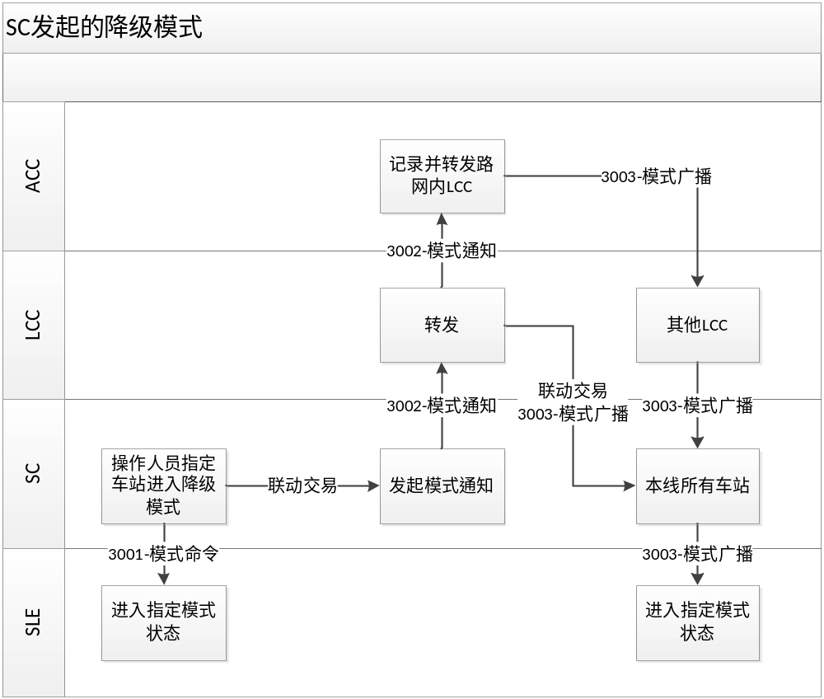
- SC发起的降级模式
      - LCC发起模式
线路操作员发起降级模式命令，LCC发送指令到指定SC。SC对车站的每台设备均发送模式变更命令报文，并发起模式通知报文给LCC，LCC只需转发给ACC。
ACC在收到模式通知报文后，对全线网的所有LCC发起模式广播，LCC登记信息并对所有下级设备做广播。模式变更的车站在收到模式广播后只需做简单的登记，其他车站则要进行相应的处理。
当车站处于离线状态下，线路中心可以通过界面向下辖车站下发模式广播，同时向ACC发送模式通知。
LCC发起的降级模式处理流程详见图2。
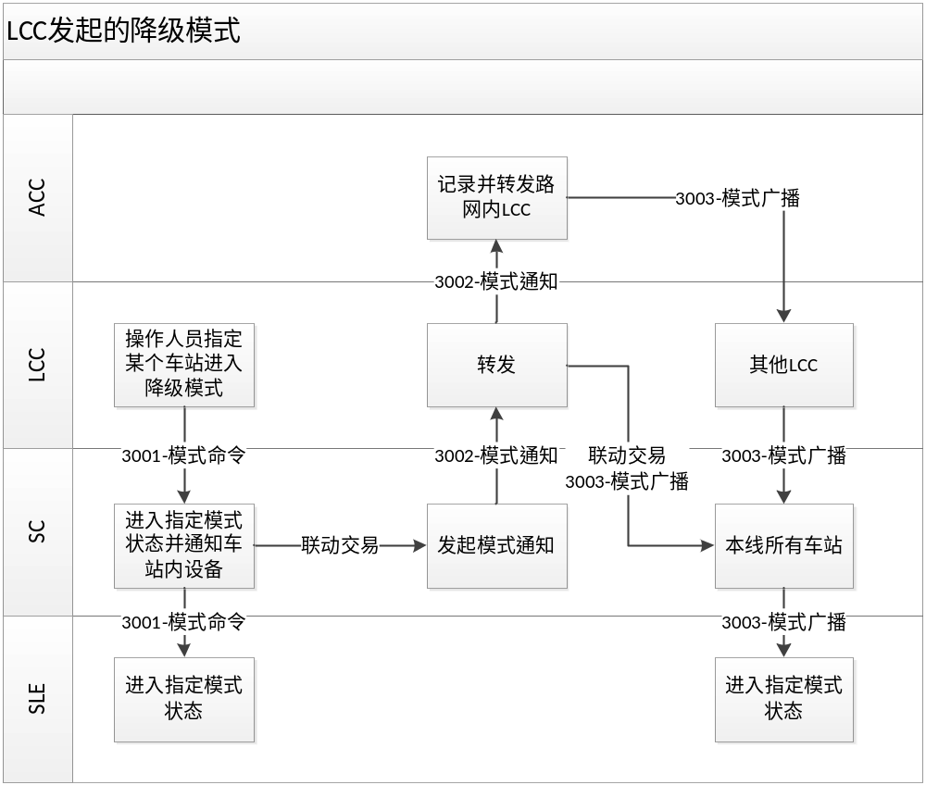
- LCC发起的降级模式
      - ACC发起模式
ACC操作员发起降级模式命令到LCC，LCC登记并转发到指定SC。SC对车站的每台设备均发送模式变更命令报文，并发起模式通知报文给LCC，LCC只需转发给ACC。
ACC在收到模式通知报文后，对全线网的所有LCC发起模式广播，LCC登记信息并对所有下级设备做广播。模式变更的车站在收到模式广播后只需做简单的登记，其他车站则要进行相应的处理。
当车站处于离线状态下，ACC可以通过界面向所有LCC下发模式广播。
ACC发起的降级模式处理流程详见图3。
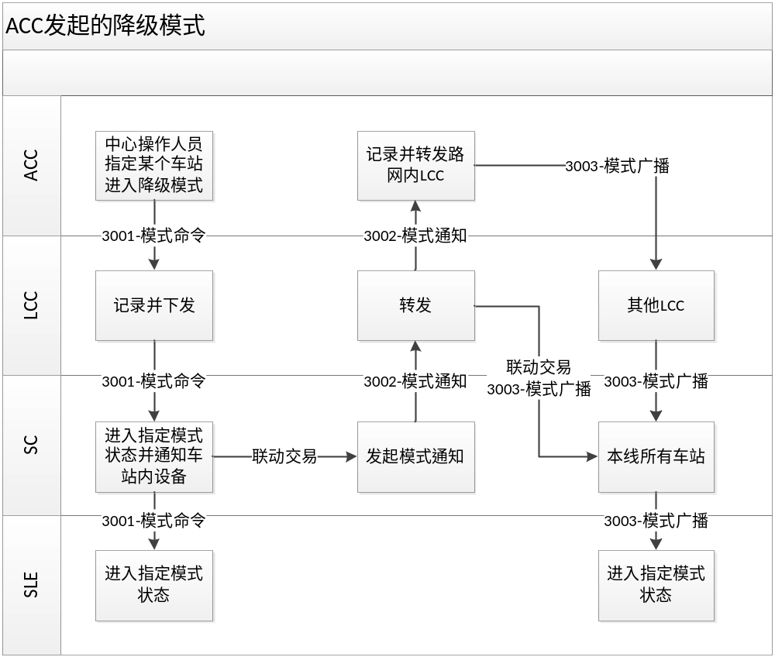
- ACC发起的降级模式
    - 取消模式敏感期
应查询某节点当前的模式敏感期状态，返回目标节点当前存在的模式敏感期信息，包括：模式节点ID、降级运营模式ID、降级运营模式发生时间。
发起方为ACC，目标节点为LCC，由LCC广播至管辖的所有车站，并由SC广播至管辖的所有终端设备。
当前车站必须为正常模式且仅能取消紧急模式敏感期。
    - 报文格式说明
      - 3001-模式命令
由上级节点往下级节点发送的模式变更命令，中间节点负责转发，目标节点执行后发送模式通知给原发送节点。
模式命令报文请求消息格式详见表26。
- 模式命令报文请求消息格式定义表
序号 | 描述 | 长度 | 类型 | 备注
1 | 发起时间 | 7 | Timestamp | YYYYMMDD HH24MISS
2 | 发起方节点ID | 4 | Block
3 | 目的节点ID | 4 | Block | 发生降级运营模式的车站
4 | 操作员ID | 10 | Char
5 | 降级运营模式ID | 1 | Byte | 参见“4.6降级运营模式ID”
应答消息
以MACK应答。
      - 3002-模式通知
模式变更后，发送模式通知给ACC，中间节点进行转发。
模式通知报文请求消息格式详见表27。
- 模式通知报文请求消息格式定义表
序号 | 描述 | 长度 | 类型 | 备注
1 | 当前时间 | 7 | Timestamp | YYYYMMDD HH24MISS
2 | 模式节点ID | 4 | Block | 发生降级运营模式的车站或者终端设备ID
3 | 降级运营模式ID | 1 | Byte
4 | 降级运营模式发生时间 | 7 | Timestamp
应答消息
以MACK应答。
      - 3003-模式广播
ACC收到LCC的模式通知后，进行全路网模式广播，LCC收到ACC的模式广播后登记并往所有下级节点转发。运营模式记录中包括当天所有发生的模式变更信息。
模式广播报文请求消息格式详见表28。
- 模式广播报文请求消息格式定义表
序号 | 描述 | 长度 | 类型 | 备注
1 | 当前时间 | 7 | Timestamp | YYYYMMDD HH24MISS
2 | 记录数 | 2 | Word
运营模式记录
1 | 模式节点ID | 4 | Block | 发生降级运营模式的车站或者终端设备ID
2 | 降级运营模式ID | 1 | Byte | 参考降级运营模式ID
3 | 降级运营模式发生时间 | 7 | Timestamp
应答消息
以MACK应答。
      - 3004-模式查询请求
模式查询请求报文请求消息格式详见表29。
- 模式查询请求报文请求消息格式定义表
序号 | 描述 | 长度 | 类型 | 备注
1 | 目的节点ID | 4 | Block | 被查询的线路/车站/设备的节点编号
应答消息
以MACK应答。
      - 3005-模式查询应答
模式查询应答报文请求消息格式详见表30。
- 模式查询应答报文请求消息格式定义表
序号 | 描述 | 长度 | 类型 | 备注
1 | 当前时间 | 7 | Timestamp | YYYYMMDD HH24MISS
2 | 模式节点ID | 4 | Block | 模式车站ID
3 | 车站当前模式 | 1 | Byte | 目的车站当前模式码
3 | 记录数 | 2 | Word
车站模式历史列表
1 | 模式节点ID | 4 | BCD | 发生降级运营模式的车站或者终端设备ID
2 | 降级运营模式ID | 1 | Byte | 参考降级运营模式ID
3 | 降级运营模式发生时间 | 7 | Timestamp
应答消息
以MACK应答。
      - 3006-操作员密码修改请求
操作员可以在工作站和BOM上修改自己或他人的密码。修改时需输入旧密码和两次新密码，在本地验证成功后，向上发送密码修改请求，逐级上传到LCC。LCC进行密码修改广播（只广播一次），并在运营日切换时，生成新的操作员参数下发。
操作员密码修改请求报文请求消息格式详见表31。
- 操作员密码修改请求报文请求消息格式定义表
序号 | 描述 | 长度 | 类型 | 备注
1 | 修改时间 | 7 | Timestamp | YYYYMMDD HH24MISS
2 | 发起方节点ID | 4 | Block | 工作站或BOM节点号
3 | 操作员ID | 10 | Char | 被修改密码的操作员ID
4 | 操作员旧密码 | 16 | Block | 旧密码密文
5 | 操作员新密码 | 16 | Block | 新密码密文，新旧密码不能相同
6 | 执行修改的操作员ID | 10 | Char | 执行修改的操作员ID，修改他人的密码需要有权限
应答消息
以MACK应答。
      - 3007-操作员密码修改广播
操作员密码修改广播报文请求消息格式详见表32。
- 操作员密码广播请求报文请求消息格式定义表
序号 | 描述 | 长度 | 类型 | 备注
1 | 修改时间 | 7 | Timestamp | YYYYMMDD HH24MISS
2 | 发起方节点ID | 4 | Block | 工作站或BOM节点号
3 | 操作员ID | 10 | Char | 被修改密码的操作员ID
4 | 操作员旧密码 | 16 | Block | 旧密码密文
5 | 操作员新密码 | 16 | Block | 新密码密文，新旧密码不能相同
6 | 执行修改的操作员ID | 10 | Char | 执行修改的操作员ID，修改他人的密码需要有权限
应答消息
以MACK应答。
      - 3008-模式敏感期取消命令
模式敏感期取消报文请求消息格式详见表33。
- 模式敏感期取消报文请求消息格式定义表
序号 | 描述 | 长度 | 类型 | 备注
1 | 当前时间 | 7 | Timestamp | YYYYMMDD HH24MISS
2 | 记录数 | 4 | Word | 以下字段重复次数
取消降级模式敏感期列表
1 | 目标节点ID | 4 | Block | 模式发生车站ID
2 | 降级运营模式ID | 1 | Byte | 参考降级运营模式ID
3 | 降级运营模式发生时间 | 7 | Timestamp | YYYYMMDD HH24MISS
应答消息
以MACK应答。
  - 设备状态信息
    - 设备状态信息流程
      - 设备状态通知
设备状态通知流程详见图4。
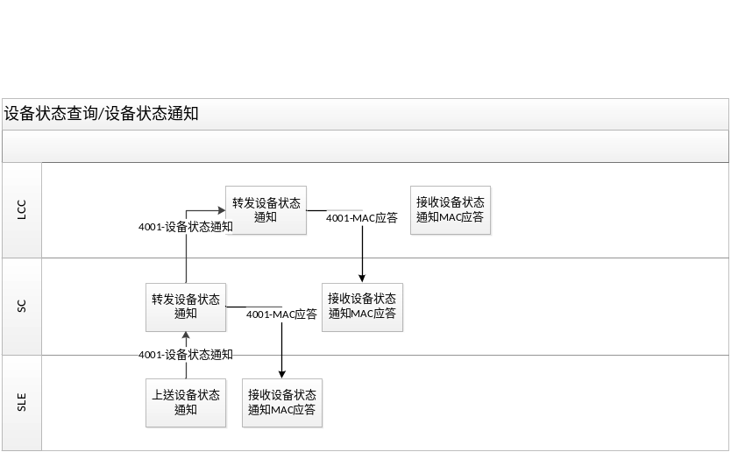
- 设备状态查询与通知流程

      - TVMⅠ钱箱票箱查询与应答——中软修订
TVMⅠ钱箱票箱查询流程详见图5。
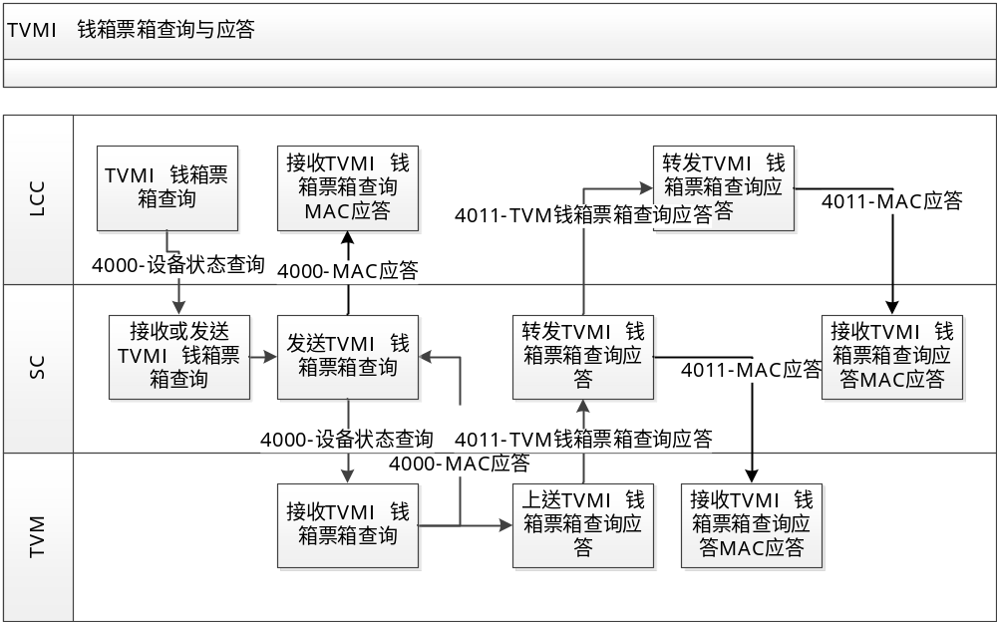
- TVM钱箱票箱查询流程
      - BOM/AGM票箱查询与应答
BOM/AGM票箱查询流程详见图6。
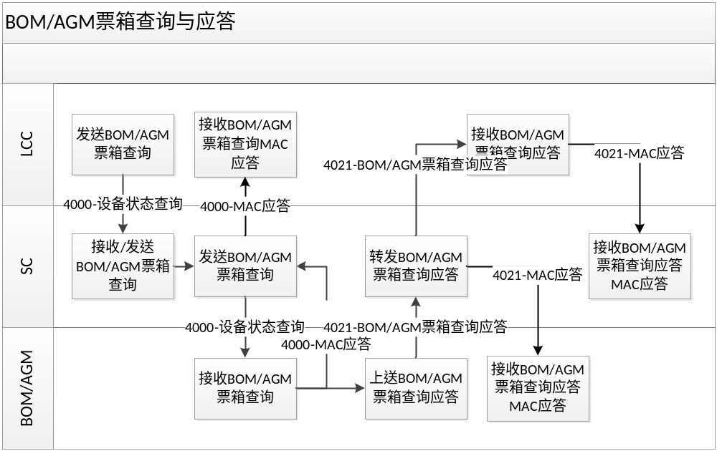
- BOM/AGM票箱查询流程
    - 报文格式说明
      - 4001-设备状态通知
设备状态通知报文请求消息格式详见表35。
- 设备状态通知报文请求消息格式定义表
序号 | 描述 | 长度 | 类型 | 备注
1 | 当前时间 | 7 | Timestamp | YYYYMMDD HH24MISS
2 | 节点标识码 | 4 | Block
3 | 设备状态 | 1 | Byte | 参见“4.19设备状态码”
4 | 记录数 | 2 | Word | n
事件列表
1 | 事件代码 | 2 | Word | 参见《设备事件定义》
2 | 事件值 | 1 | Byte
应答消息
以MACK应答。
说明
上传存在异常的设备状态，正常状态上传00。参数设定是否定时上传正常状态，记录数为0，后续的“事件代码”、“事件值”不填。
设备按照一定频率（具体频率待定）或者当设备状态发生变更时，产生设备状态通知报文，并往上级节点发送,不发送至ACC。

      - 4011-TVMⅠ钱箱/票箱查询应答——中软修订
TVMⅠ钱箱/票箱查询应答报文请求消息格式详见表36。
- TVMⅠ钱箱/票箱查询应答报文请求消息格式定义表
序号 | 描述 | 长度 | 类型 | 备注
1 | 节点标识码 | 4 | Block
2 | 找零箱1 ID | 4 | Long
3 | 找零箱1数量（枚/张） | 4 | Long
4 | 找零箱1金额 | 4 | Long
5 | 找零箱2 ID | 4 | Long
6 | 找零箱2数量（枚/张） | 4 | Long
7 | 找零箱2金额 | 4 | Long
8 | 找零箱3 ID | 4 | Long | 预留
9 | 找零箱3数量（枚/张） | 4 | Long
10 | 找零箱3金额 | 4 | Long | 预留
11 | 循环找零箱1 ID | 4 | Long
12 | 循环找零箱1数量（枚/张） | 4 | Long
13 | 循环找零箱1金额 | 4 | Long
14 | 循环找零箱2 ID | 4 | Long
15 | 循环找零箱2数量（枚/张） | 4 | Long
16 | 循环找零箱2金额 | 4 | Long
17 | 循环找零箱3 ID | 4 | Long | 预留
18 | 循环找零箱3数量（枚/张） | 4 | Long
19 | 循环找零箱3金额 | 4 | Long | 预留
20 | 硬币钱箱1ID | 4 | Long
21 | 硬币钱箱1数量（枚） | 4 | Long
22 | 硬币钱箱1金额 | 4 | Long
23 | 硬币钱箱2ID | 4 | Long
24 | 硬币钱箱2数量（枚） | 4 | Long
25 | 硬币钱箱2金额 | 4 | Long
26 | 硬币钱箱3ID | 4 | Long
27 | 硬币钱箱3数量（枚） | 4 | Long
28 | 硬币钱箱3金额 | 4 | Long
29 | 纸币钱箱1ID | 4 | Long
30 | 纸币钱箱1数量（张） | 4 | Long
31 | 纸币钱箱1金额 | 4 | Long
32 | 纸币钱箱2ID | 4 | Long
33 | 纸币钱箱2数量（张） | 4 | Long
34 | 纸币钱箱2金额 | 4 | Long
36 | 纸币钱箱3ID | 4 | Long
36 | 纸币钱箱3数量（张） | 4 | Long
37 | 纸币钱箱3金额 | 4 | Long
38 | 票箱1 ID | 4 | Long
39 | 票箱1数量 | 4 | Long
40 | 票箱2 ID | 4 | Long
41 | 票箱2数量 | 4 | Long
42 | 纸币废币箱ID | 4 | Long
43 | 纸币废币箱数量 | 4 | Long
44 | 保留 | 7*4 | Long
应答消息
以MACK应答。

      - 4021-BOM/AGM 票箱查询应答
BOM/AGM票箱查询应答报文请求消息格式详见表37。
- BOM/AGM票箱查询应答报文请求消息格式定义表
序号 | 描述 | 长度 | 类型 | 备注
1 | 节点标识码 | 4 | Block
2 | 票箱1ID | 4 | Long
3 | 票箱1数量 | 4 | Long
4 | 票箱2ID | 4 | Long
5 | 票箱2数量 | 4 | Long
6 | 废票箱数量 | 4 | Long | 废票数量
7 | 保留 | 4*4 | Long
应答消息
以MACK应答。
  - 参数管理
    - 参数管理流程
      - 参数版本管理
参数分为当前版本和将来版本，当参数生效日期大于当前运营日时该参数即为将来版本参数；系统中只有一个将来版本参数，在参数生效时间到来时将来版本参数自动切换为当前参数版本。每种参数均有一个从1开始独立累加的版本号，同种参数的新版本号必须大于旧版本号。
      - 参数下载
下级节点在需要时主动从上级节点下载参数。下级节点登录到上级节点提供的FTP服务器，在规定目录下获取参数版本数据文件清单，根据文件名与自身目前使用的参数版本进行核对，然后下载所需版本的参数文件。
当前版本参数和将来版本参数分别放置在FTP服务器的2个目录下。
若本次参数下载导致本节点使用的参数版本发生了改变，本节点将参数版本变更情况记录日志，并发送参数应用报文通知上级节点。
      - 参数查询
清分中心、线路中央和车站的操作员可在其操作界面查询其主机和下属节点上使用的参数的版本和状态，参数版本查询可以向下跨级进行。如线路中央可查询本线路车站的终端设备上的参数版本，此时SC收到查询请求，发现查询目标不是自身，而是其下属设备，于是转发查询请求，并将得到的应答转发给线路中央。
参数版本查询与应答流程详见图7。
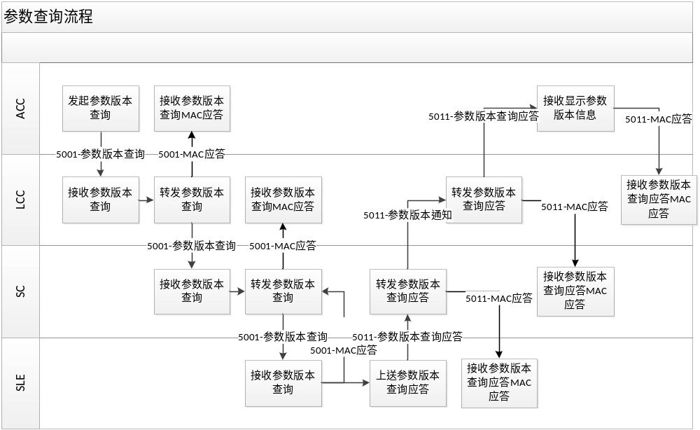
- 参数版本查询与应答流程
      - 参数同步
- 定时自动同步
每天营运开始前，各级节点应按所处层级，分别在参数规定的时段内，自动进行参数下载过程，以检查/同步本节点的参数版本。
LCC、SC、SLE三个层级节点的参数检查/同步操作应错开时间段进行。各个LCC先进行参数版本检查/同步，LCC参数同步完成后，各个SC进行参数版本检查/同步，SC参数同步完成后，各个SLE进行参数版本检查/同步。具体的参数版本检查/同步的时间在LCC、SC、SLE系统内参数设定。
- 人工同步
清分中心、线路中央和车站的操作员可通过其操作界面主动发送参数同步命令，即要求下级节点向上级节点发起参数同步，如存在参数版本不一致则立刻更新并上送参数应用报告，也可强制要求更新。
- 离线同步
当出现网络不通的情况，参数无法通过联机的方式进行更新时，LCC、SC、SLE应能通过应用程序离线导入参数文件，实现参数版本的更新。
      - TVM图片命名规则
路网级图片命名规则：
“L” + 线路编码+ “_”+ 中英文标识 + “_” + 分辨率高低标识+ “_” + 分辨率 + “.” + “png”
说明：
线路编号
参见“4.1线路编码”，其中路网级图片使用99。
中英文标识
  - 英文图片使用“EN”；
  - 中文图片使用“CN”。
分辨率高低标识
存在两种分辨率不同的路网级图片，通过该值进行区分。
  - 分辨率低的路网级图片使用“L”；
  - 分辨率高的路网级图片使用“H”
  - 非路网级图片使用“N”。
分辨率
分辨率宽度、高度长度为4。
示例
L99_CN_H_21371217.png为分辨率高、分辨率2137*1217的路网级中文图片。
L01_EN_N_14180811.png为分辨率1418*0811的1号线英文图片。
    - 报文格式说明
      - 5000-参数同步
参数同步报文请求消息格式详见表38。
- 参数同步报文请求消息格式定义表
序号 | 描述 | 长度 | 类型 | 备注
1 | 目的节点ID | 4 | Block | 待同步设备
2 | 参数类型 | 2 | Word | 参见“4.8参数类型”
3 | 操作类型 | 1 | Byte | 0x01-普通同步；  0x02-强制同步
应答消息
以MACK应答。
说明：
普通同步：只是比较参数版本，如参数版本存在差异则进行同步；
强制同步：在普通同步的基础上，即使参数版本一致，也需要重新更新参数文件；
强制同步可以由ACC—>LCC—>SC—>SLE，由人工下发命令；
在每日运营开始时，进行所有参数的普通同步；
在通讯中断后重新连接后，进行所有参数的普通同步。
      - 5001-参数版本查询
适用于上级节点查询任何下级节点的情况。
参数版本查询报文请求消息格式详见表39。
- 参数版本查询报文请求消息格式定义表
序号 | 描述 | 长度 | 类型 | 备注
1 | 目的节点ID | 4 | Block | 待查询设备
2 | 目标类别 | 1 | Byte | 0x00-所有类型参数  0x01-当前参数版本  0x02-将来参数版本
应答消息
以MACK应答。
      - 5011-参数版本查询应答
参数版本查询应答报文请求消息格式详见表40。
- 参数版本查询应答报文请求消息格式定义表
序号 | 描述 | 长度 | 类型 | 备注
1 | 节点标识码 | 4 | Block
2 | 目标类别 | 1 | Byte | 0x01-当前参数版本  0x02-将来参数版本
3 | 记录数 | 2 | Word | N
参数版本列表
1 | 参数类型 | 2 | Word | 参见“4.8参数类型”
2 | 参数版本号 | 4 | Long
3 | 生效时间 | 7 | Timestamp | YYYYMMDDHH24MISS
应答消息
以MACK应答。
      - 5004-参数应用报告
请求消息
下级节点在完成参数下载、新版本生效激活后均要向上级节点发送参数应用报告，应用类别为将来版本激活时目标类别为当前参数版本。假如完成下载后立即生效，需发2个报文（一个是参数下载，一个是版本激活）。
参数应用报告报文格式详见表41。
- 参数应用报告报文格式定义表
序号 | 描述 | 长度 | 类型 | 备注
1 | 节点标识码 | 4 | Block
2 | 应用类别 | 1 | Byte | 0x01-参数下载  0x02-版本激活
3 | 记录数 | 2 | Word | N
参数版本列表
1 | 参数类型 | 2 | Word | 参见“4.8参数类型”
2 | 当前版本号 | 4 | Long
3 | 将来版本号 | 4 | Long
4 | 生效时间 | 7 | Timestamp | YYYYMMDDHH24MISS
应答消息
以MACK应答。
注：生效时间是指当前版本的生效时间，这里的当前版本包括两种意思，一种是真正的当前版本，另一种是将来版本已经生效，这时的当前版本其实已经是将来版本号了，这时5004返回的生效时间就是指这个将来版本切换的时间，而将来版本域就填空。如果当前在使用的不是将来版本，这里的生效时间就填当前版本生效的时间。
  - 联机充值
    - 联机交易流程
      - 储值票账户查询
储值票账户查询流程详见图8。
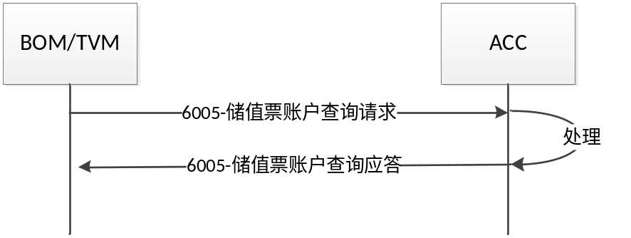
- 储值票账户查询
      - 储值票充值
储值票充值流程详见图9。
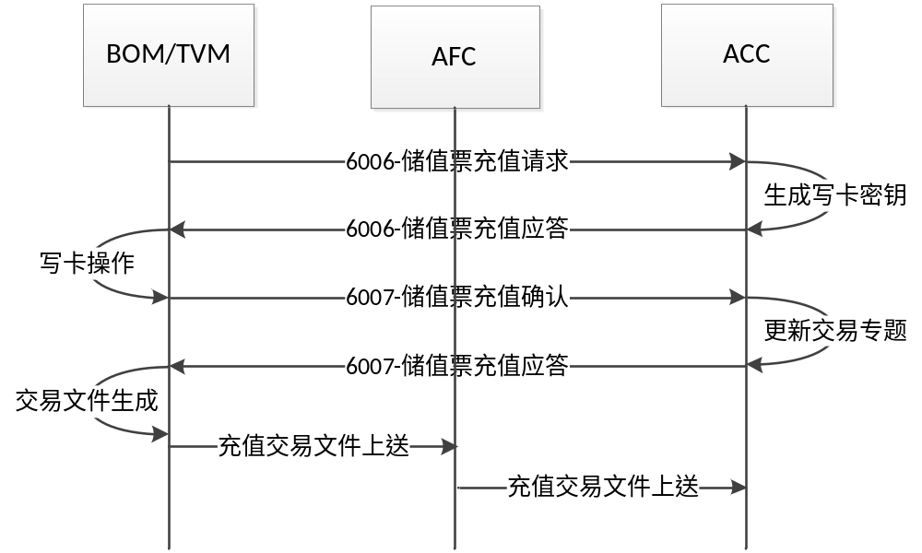
- 储值票账户查询
      - 琴岛通充值
琴岛通充值流程详见图10。
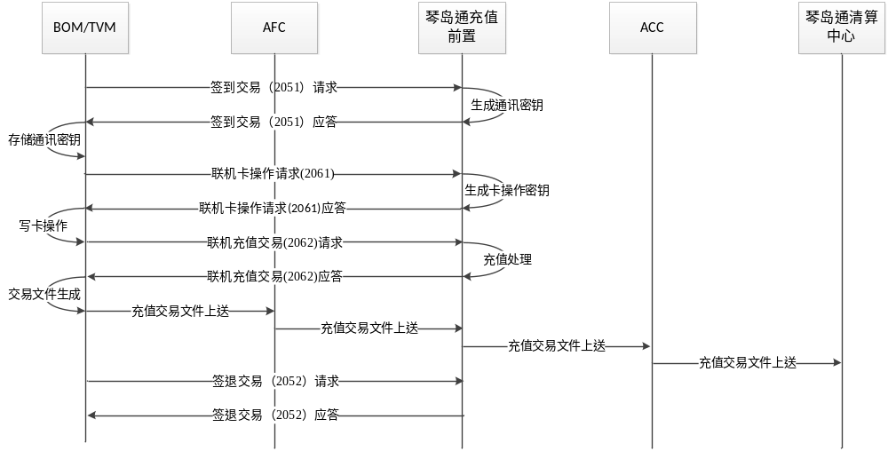
- 琴岛通充值流程
    - 报文格式说明
      - 6005-储值票账户查询
储值票账户查询报文请求消息格式详见表42。
- 储值票账户查询报文请求消息格式定义表
序号 | 描述 | 长度 | 类型 | 备注
1 | 设备节点标识码 | 4 | Block
2 | 查询方式 | 1 | Byte | 0x01-逻辑卡号查询  0x02-印刷号查询  0x03-证件查询
3 | 票卡印刷号 | 32 | Char
4 | 票卡逻辑卡号 | 8 | BCD
5 | 车票类型 | 1 | Byte | 参见“4.11车票类型”
6 | 证件类型 | 1 | Byte | 参见“4.9证件类型”
7 | 证件号码 | 24 | Char
说明：储值票账户查询可通过票卡印刷号、票卡逻辑卡号与证件类型证件号码满足任一查询条件即可。
储值票账户查询报文应答消息格式详见表43。
- 储值票账户查询报文应答消息格式定义表
序号 | 描述 | 长度 | 类型 | 备注
1 | 设备节点标识码 | 4 | Block
2 | 车票类型 | 1 | Byte
3 | 票卡印刷号 | 32 | Char
4 | 票卡逻辑卡号 | 8 | BCD
5 | 票卡物理卡号 | 8 | Block
6 | 有效期开始时间 | 4 | Date
7 | 有效期结束时间 | 4 | Date
8 | 发售日期 | 4 | Date
9 | 账户余额/余次 | 4 | Long | 计次票、月票表示剩余次数，其中月票为当月剩余次数  计程票表示余额单位：分
10 | 押金 | 4 | Long | 单位：分
11 | 最近一次交易时间 | 7 | Timestamp
12 | 持卡人类型标识 | 1 | Byte | 持卡人类型标识  0x01：普通卡  0x02：发卡方职工
13 | 持卡人姓名 | 20 | Char | 持卡人姓名
14 | 证件类型 | 1 | Byte
15 | 证件号码 | 24 | Char
16 | 非及时退款状态 | 1 | Byte | 0x00：ACC还未处理退款申请  0x01：申请中  0x02：允许退款  0x03：已退  0x04：黑名单  0x05：非法申请  0x06：其他
      - 6006-储值票售票/充值请求
储值票售票/充值请求报文请求消息格式详见表44。
- 储值票售票/充值请求报文请求消息格式定义表
序号 | 描述 | 长度 | 类型 | 备注
1 | 交易类型 | 1 | Byte | 0x01-售票  0x02-充值
2 | 售票/充值设备节点标识码 | 6 | BCD | 设备SAM卡号
3 | 售票/充值设备流水号 | 4 | Long | 独立管理售票/充值流水号
4 | 售票/充值日期时间 | 7 | Timestamp
5 | 车票类型 | 1 | Byte | 参见“4.11车票类型”
6 | 票卡标识 | 8 | BCD | 票卡逻辑卡号
7 | 票卡计数器 | 4 | Long | 票卡使用次数
8 | 票卡芯片类型 | 1 | Byte | 参见“4.16票卡芯片类型”
9 | 操作员编号 | 10 | Char | 仅用于BOM操作员
10 | 支付方式 | 1 | Byte | 参见“4.17支付方式”
11 | 交易前余额/次 | 4 | Long
12 | 交易金额 | 4 | Long
13 | 交易数 | 4 | Long
14 | 押金 | 4 | Long | 仅用于储值票出售交易
15 | 票卡有效期 | 4 | Date | 表示日期4字节BCD码，格式： YYYYMMDD
16 | 随机数 | 8 | Block
17 | MAC1 | 4 | Block | CPU卡MAC1
18 | [预留字段] | 8 | Block
储值票售票/充值请求报文应答消息格式详见表45。
- 储值票售票/充值请求报文应答消息格式定义表
序号 | 描述 | 长度 | 类型 | 备注
1 | 售票/充值设备节点标识码 | 6 | BCD
2 | 票卡芯片类型 | 1 | Byte | 参见“4.16票卡芯片类型”
3 | 票卡有效期 | 4 | Date | 表示日期4字节BCD码，格式： YYYYMMDD  售票或充值后的有效期
4 | CPU卡售票/充值密钥 | 4 | Block | 即MAC2
5 | 中心日期时间 | 7 | Timestamp
6 | 中心授权流水号 | 4 | Long
说明：
联机充值申请报文由SLE直接发送给ACC；通讯方式为同步短链接，发送前首先建立连接，接收到应答或交易超时后后关闭连接；
售卡/充值设备首先发出售卡/充值密钥申请交易，至轨道交通储值票授权节点ACC，根据应答密钥信息完成写卡后再发送储值票售票/充值确认交易至ACC；
授权节点ACC对申请进行审核，验证卡片合法性，下发售卡/充值密钥，应答返回原申请设备，售卡/充值设备完成写卡操作后需上传6007售卡/充值确认联机交易，同时生成售卡/充值交易记录文件。
      - 6007-储值票售票/充值确认
储值票售票/充值确认报文请求消息格式详见表46。
- 储值票售票/充值确认报文请求消息格式定义表
序号 | 描述 | 长度 | 类型 | 备注
1 | 交易类型 | 1 | Byte | 0x01-售票  0x02-充值
2 | 售票/充值设备节点标识码 | 4 | Block
3 | 售票/充值设备流水号 | 4 | Long | 独立管理售票/充值流水号
4 | 售票/充值日期时间 | 7 | Timestamp
5 | 车票类型 | 1 | Byte | 参见“4.6 降级运营模式ID”
6 | 票卡标识 | 8 | BCD | 票卡逻辑卡号
7 | 票卡计数器 | 4 | Long | 票卡使用次数
8 | 票卡芯片类型 | 1 | Byte | 参见“ 4.16 票卡芯片类型”
9 | 操作员编号 | 10 | Char | 仅用于BOM操作员
10 | 支付方式 | 1 | Byte | 参见数据字典
11 | 交易前余额 | 4 | Long
12 | 交易金额 | 4 | Long
13 | 交易数 | 4 | Long
14 | 押金 | 4 | Long | 仅用于储值票出售交易
15 | 票卡有效期 | 4 | Date | 表示日期4字节BCD码，格式： YYYYMMDD
16 | 随机数 | 8 | Block
17 | MAC1 | 4 | Block | CPU卡MAC1
18 | 写卡状态 | 1 | Byte | 0x00-写卡成功  0x01-写卡失败
19 | [预留字段] | 8 | Block
20 | TAC | 4 | Block
21 | 中心授权流水号 | 4 | Long
应答消息
以MACK应答。
      - 6008-非即时退款确认
非即时退款确认报文请求消息格式详见表47。
- 非即时退款确认报文请求消息格式定义表
序号 | 描述 | 长度 | 类型 | 备注
1 | 设备节点标识码 | 4 | Block
2 | 车票类型 | 1 | Byte
3 | 票卡印刷号 | 32 | Char
4 | 票卡逻辑卡号 | 8 | BCD
5 | 票卡物理卡号 | 8 | Block
9 | 实际退款金额 | 4 | Long | 电子钱包金额，单位：分
10 | 押金 | 4 | Long | 单位：分
应答消息
以MACK应答。
说明：
非即时退款确认票卡仅在发起事务交易的BOM设备操作，不允许其他BOM操作非即时退款确认操作。BOM发起“6005-储值票查询”报文，ACC判断该票卡的退款状态，如果返回该票卡非即时退款状态为“02-允许退款”，且应答码为“0x00”，BOM允许退款并发起“6008-非即时退款确认”报文，否则，其他状态均不允许退款。
      - 2051-琴岛通终端签到
参考《琴岛通卡应用系统清算中心标准接入规范》
      - 2052-琴岛通终端签退
参考《琴岛通卡应用系统清算中心标准接入规范》
      - 2061-琴岛通联机卡操作请求
参考《琴岛通卡应用系统清算中心标准接入规范》
      - 2062-琴岛通联机充值交易
参考《琴岛通卡应用系统清算中心标准接入规范》
  - 车票管理
    - 车票管理流程
      - 车票下发
车票下发流程详见图11。
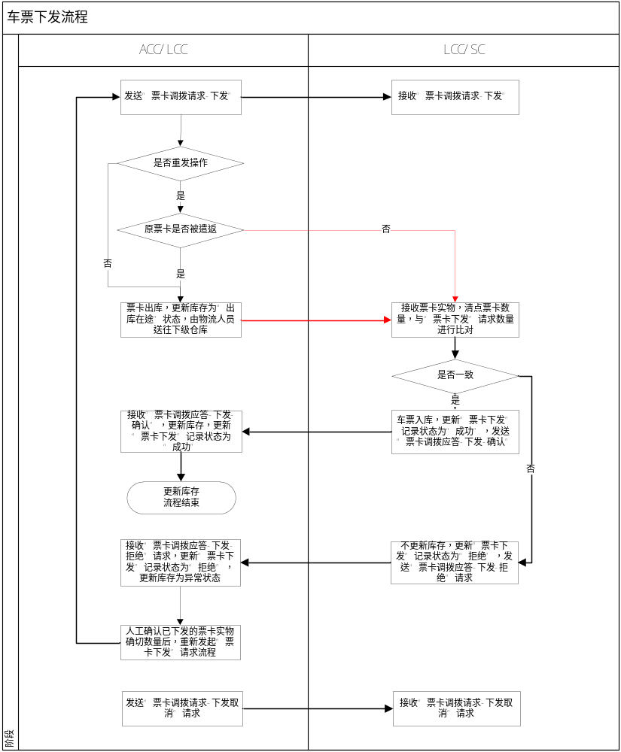
- 车票下发流程
      - 车票上缴（下级主动上缴）
下级主动上缴车票流程详见图12。
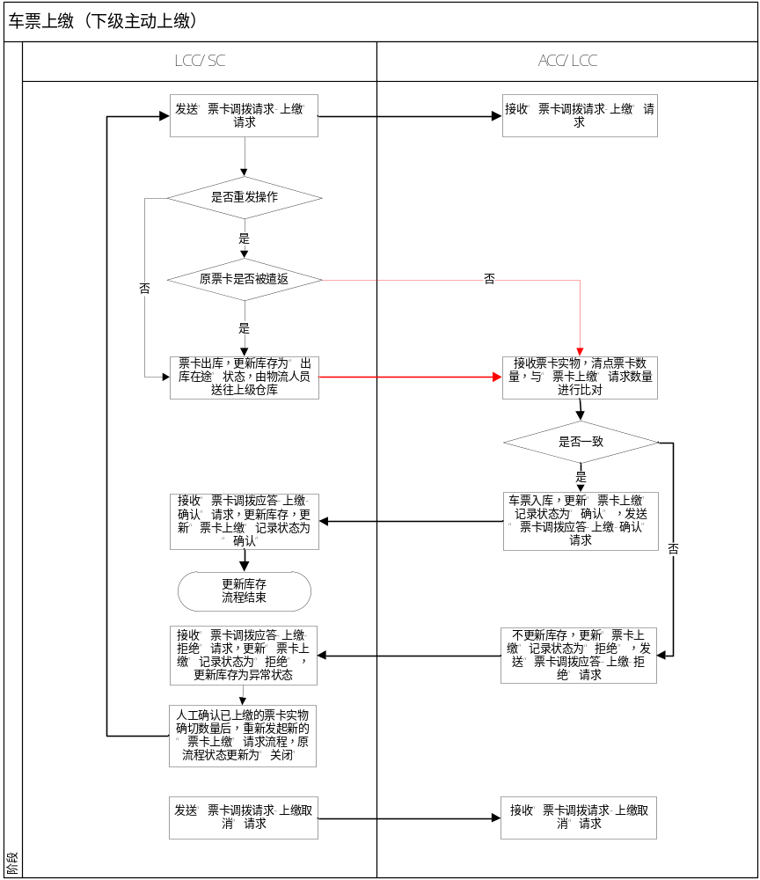
- 下级主动上缴车票流程
      - 车票上缴（下级被动上缴）
下级被动上缴车票流程详见图13。
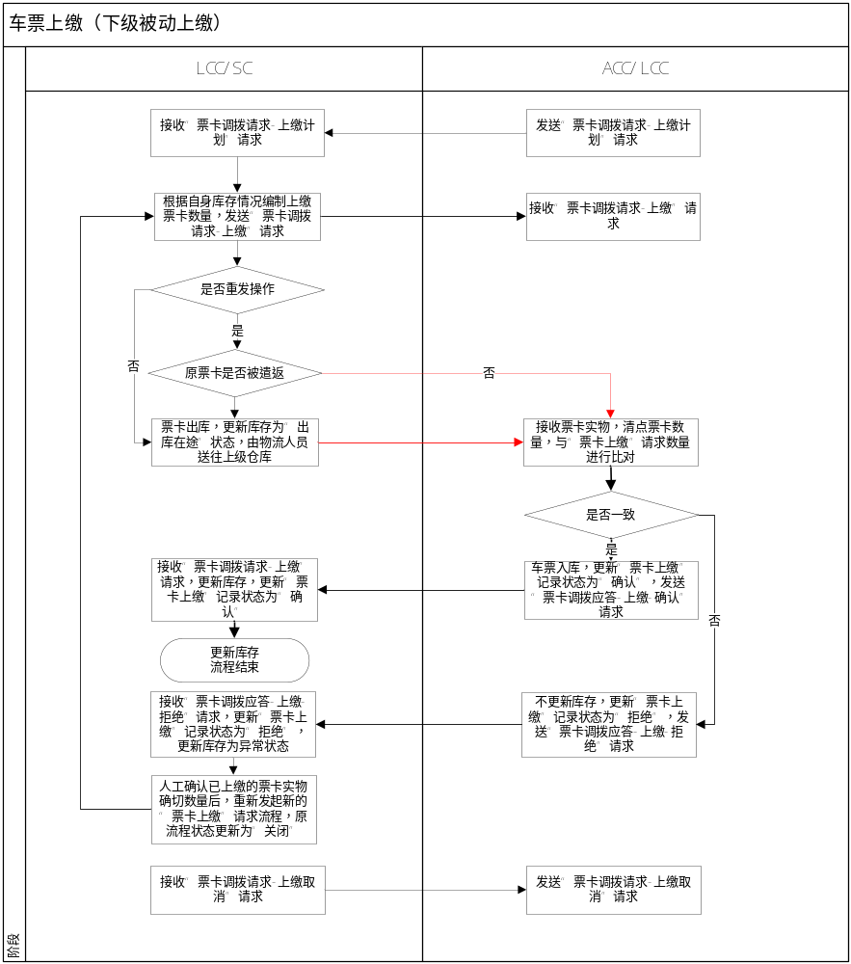
- 下级被动上缴车票流程
      - 车票调拨
车票库存调拨流程详见图14。
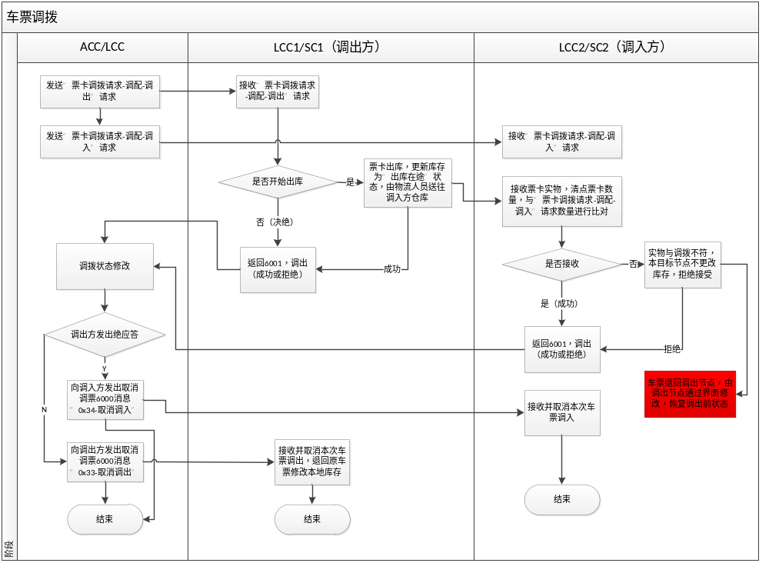
- 车票库存调拨流程
      - 车票库存查询
车票库存查询流程详见图15。
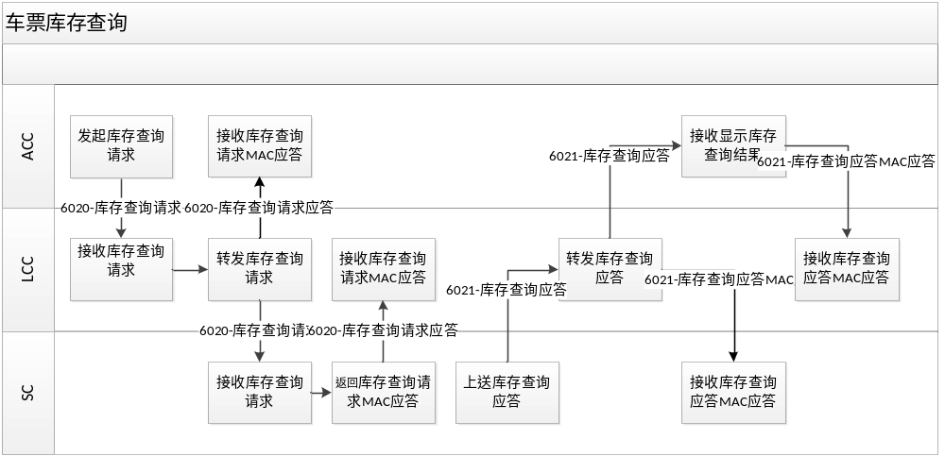
- 车票库存查询流程
    - 报文格式说明
      - 6000-车票库存调拨请求
车票库存调拨请求报文请求消息格式详见表48。
- 车票库存调拨请求报文请求消息格式定义表
序号 |  | 描述 | 长度 | 类型 | 备注
1 |  | 调拨类型 | 1 | Byte | 0x01-下发  0x02-下发取消  0x11-上缴  0x12-上缴取消  0x21-上缴计划  0x31-调出  0x32-调入  0x33-取消调出  0x34-取消调入
2 |  | 调拨单据号 | 6 | BCD | 前2字节体现发起方节点标识，后4字节为从1开始的单据号。如：ACC发的单据号形式为990012345678，2号线1号站发的调拨单形式可能就是：029912345678
3 |  | 发起日期时间 | 7 | Timestamp
4 |  | 车票调出节点编码 | 4 | BCD | 调出节点
5 |  | 车票调入节点编码 | 4 | BCD | 调入节点
6 |  | 操作员编号 | 10 | Char
7 |  | 调拨说明 | 100 | Char
8 |  | [保留] | 8 | Block
9 |  | 记录数 | 2 | Word
车票调拨申请记录
1 | 车票类型 |  | 1 | Byte
2 | 车票票值 |  | 2 | Word | 填写车票的售卖票值；  预赋值票填写票值
3 | 预赋值单程票批次号 |  | 6 | Block | 非预赋值车票为0
4 | 正常票卡调拨数量 |  | 4 | Long
5 | 废票调拨数量 |  | 4 | Long
应答消息
MACK应答
      - 6001-车票库存调拨应答
车票库存调拨应答报文请求消息格式详见表49。
- 车票库存调拨应答报文请求消息格式定义表
序号 | 描述 | 长度 | 类型 | 备注
1 | 调拨类型 | 1 | Byte | 0x01-下发  0x11-上缴  0x31-调出  0x32-调入
2 | 调拨单据号 | 6 | BCD | 与对应的调拨请求一致
3 | 发起日期时间 | 7 | Timestamp
4 | 车票调出节点编码 | 4 | BCD | 与对应的调拨请求一致
5 | 车票调入节点编码 | 4 | BCD | 与对应的调拨请求一致
6 | 操作员编号 | 10 | Char
7 | 处理状态 | 1 | Byte | 0x00-确认  0x01-拒绝
8 | 调拨说明 | 100 | Char | 拒绝原因说明
9 | [保留] | 8 | Block
10 | 记录数 | 2 | Word
车票调拨申请记录
1 | 车票类型 | 1 | Byte
2 | 预赋值单程票票值 | 2 | Word | 非赋值单程票为0
3 | 预赋值单程票批次号 | 6 | Block | 非赋值单程票为0
4 | 正常票卡清点数量 | 4 | Long
5 | 废票清点数量 | 4 | Long
6 | 数量清点状态 | 1 | Byte | 0x00-数量一致  0x01-数量不一致
应答消息
MACK应答
      - 6020-车票库存查询请求
车票库存查询请求报文请求消息格式详见表50。
- 车票库存查询请求报文请求消息格式定义表
序号 | 描述 | 长度 | 类型 | 备注
1 | 节点编码 | 4 | Block
2 | 操作员编号 | 10 | Char
3 | [保留] | 8 | Block
应答消息
MACK应答
      - 6021-车票库存查询应答
车票库存查询应答报文格式详见表51。
- 车票库存查询应答报文格式定义表
序号 | 描述 | 长度 | 类型 | 备注
1 | 车站标识码 | 4 | Block
2 | [保留] | 8 | Block
3 | 记录数 | 2 | Word
车票库存记录
1 | 车票类型 | 1 | Byte
2 | 预赋值单程票票值 | 2 | Word | 非预赋值车票为0
3 | 预赋值单程票批次号 | 6 | Block | 非预赋值车票为0
4 | 正常票卡库存数量 | 4 | Long
5 | 废票库存数量 | 4 | Long
应答消息
MACK应答
  - 文件通知
    - 文件通知机制
FTP传输方式由两种：互为服务器和客户端；固定服务器和客户端。
对于互为服务器和客户端方式，当文件发送方准备好一个数据文件时，通过TCP连接报文向文件接受方发送一个文件获取通知消息。文件接收方受到通知消息后，立刻向文件发送方发送MAC应答，表示已收到文件通知，然后再作为FTP客户端登录到文件发送方开设的FTP服务器指定目录上，获取相关文件。文件接收方文件获取完成后，文件接收方根据报文内的文件信息对文件进行校验（如文件长度，MD5校验码等）。最后文件接收方通过文件通知确认报文，将校验结果发送给文件发送方，文件发送方收到文件通知确认后，向文件接收方发送MAC应答，表示已收到文件通知确认。
对于固定服务器和客户端方式，若文件发送方为固定服务端一方，则与互为服务器和客户端方式相同。若文件发送方为固定客户端一方，在准备好数据文件后，作为FTP客户端登录到文件接收方开设的FTP服务器指定目录上，将文件放置在指定目录上，然后通过TCP连接报文向文件接受方发送一个文件获取通知消息。文件接收方受到通知消息后，立刻向文件发送方发送MAC应答，表示已收到文件通知，然后在自己的FTP服务器指定目录下获取文件信息，根据报文内的文件信息对文件进行校验（如文件长度，MD5校验码等）。最后文件接收方通过文件通知确认报文将校验结果发送给文件发送方，文件发送方收到文件通知确认后，向文件接收方发送MAC应答，表示已收到文件通知确认。
若文件通知发送失败，则满足重发间隔时间（5分钟）后进行重发，直至发送成功为止。如果在FTP获取文件过程中失败，则满足重发间隔时间后重试，重试次数超过3次（该次数可通过参数来配置）后不再尝试获取该文件，并返回失败应答。
    - 文件通知流程
      - 正常情况
文件通知正常情况流程详见图16。
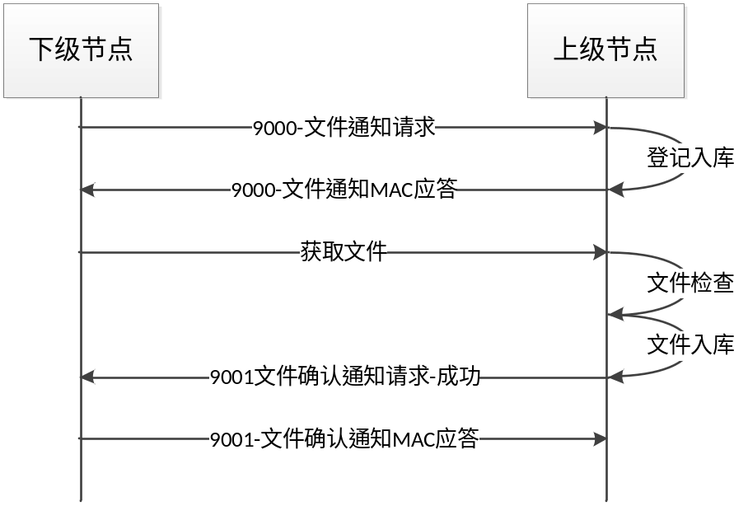
- 文件通知（正常流程）
      - 文件检查失败
文件检查失败流程图详见图17。
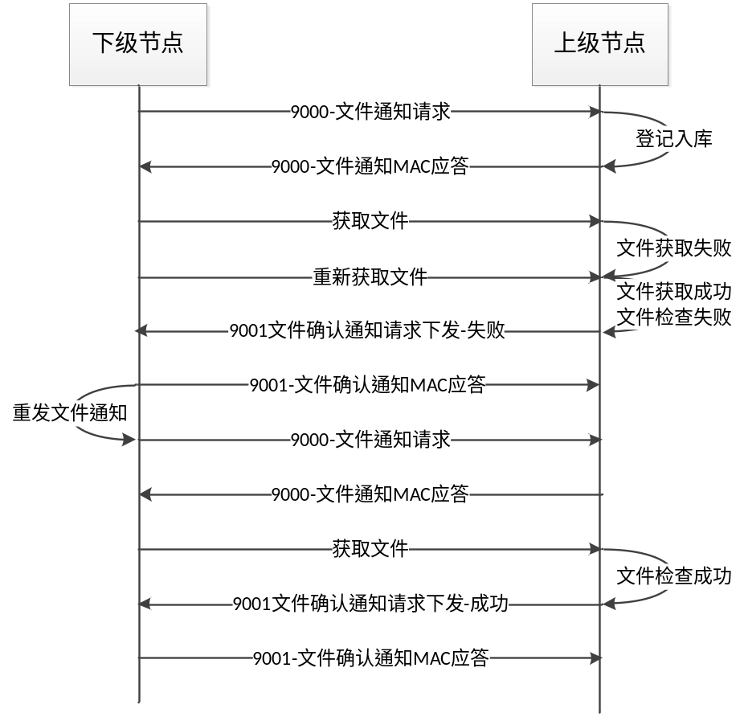
- 文件通知（异常流程-文件检查失败）
      - 文件获取失败
文件获取失败流程详见图18。
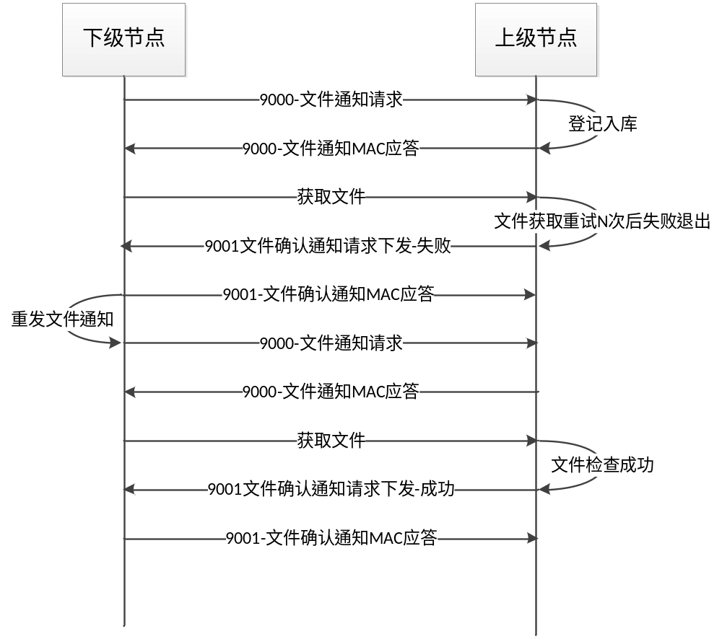
- 文件通知（异常流程-文件获取失败）
      - 未收到MAC应答
未收到MAC应答流程说明详见图19。
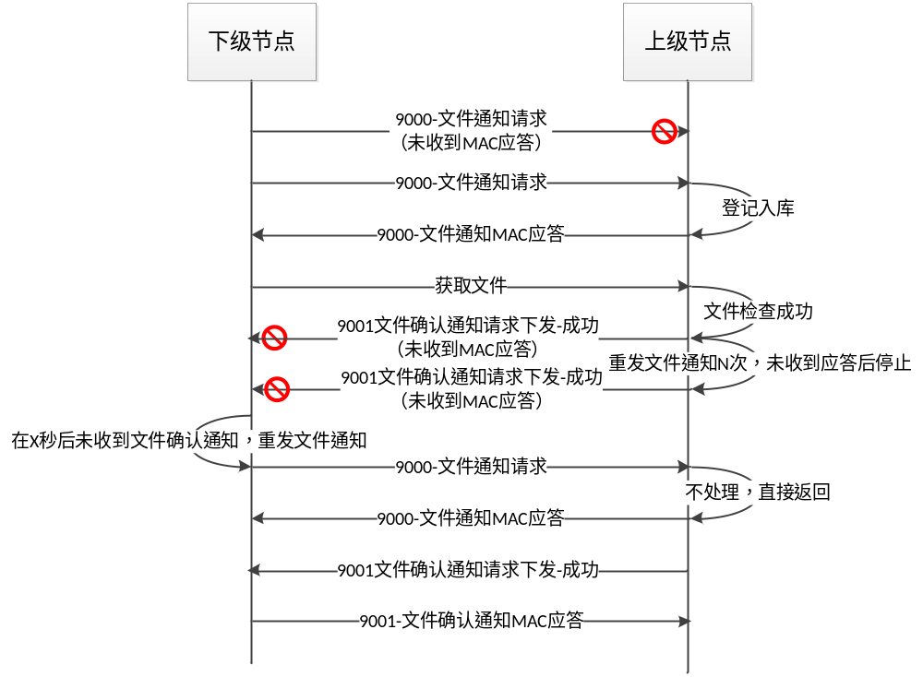
- 文件通知（异常流程-未收到MAC应答）
    - 报文格式说明
      - 9000-文件通知
文件通知报文请求消息格式详见表52。
- 文件通知报文请求消息格式定义表
序号 | 描述 | 长度 | 类型 | 备注
1 | 文件类型 | 1 | Byte | 参见“4.15文件类型”
2 | 文件名 | 50 | Char | 仅含文件名
3 | MD5值 | 16 | Block | MD5值与文件尾MD5值保持一致
应答消息
MACK应答。
说明
基本流程分2种：
1) 通讯的两端可以互为服务端/客户端，适用于ACC与LCC、LCC与SC之间。发送方再生成好文件后，发送文件通知报文给接收方，由接收方登陆到发送方的FTP服务器上去取文件。
2) 通讯的SC固定为服务端，适用于SC与SLE之间。SC发送文件与流程1一致，SLE发送文件则是先作为客户端将文件传送到SC的FTP服务器，再发送报文通知SC取文件。
      - 9001-文件通知确认
文件通知确认报文请求消息格式详见表53。
- 文件通知确认报文请求消息格式定义表
序号 | 描述 | 长度 | 类型 | 备注
1 | 文件类型 | 1 | Byte | 参见“4.15文件类型”
2 | 文件名 | 50 | Char
3 | 处理结果 | 1 | Byte | 0x00-成功  0x01-报文格式错误  0x04-目标节点不可达  0x12-文件名重复  0x13-文件不存在  0x14-文件长度错  0x15-文件MD5错误  0xFA-数据库操作错误  0xFF-其他错误
说明：若上级节点反馈的处理结果为“0x00”、“0x12”、“0x14”、“0xFA”、“0xFF”时，下级节点停止发送9000报文，并记录相关信息；其他处理结果则需按重传间隔（5分钟）进行重传。
应答消息
MACK应答
      - 9002-指定文件上传
指定文件上传报文请求消息格式详见表54。
- 指定文件上传报文请求消息格式定义表
序号 | 描述 | 长度 | 类型 | 备注
1 | 当前时间 | 7 | Timestamp | YYYYMMDD HH24MISS
2 | 文件类型 | 1 | Byte | 参见“4.15文件类型”
3 | 交易日期 | 4 | Date | YYYYMMDD，00000000日期不作过滤
4 | 节点编号 | 4 | Block
5 | 记录数 | 2 | Word
文件流水号记录
1 | 文件流水号 | 4 | Long | 00000000该字段不作过滤
应答消息
MACK应答
      - 9003-立刻上传设备文件
立即上传设备文件报文请求消息格式详见表55。
- 立即上传设备文件报文请求消息格式定义表
序号 | 描述 | 长度 | 类型 | 备注
1 | 当前时间 | 7 | Timestamp | YYYYMMDD HH24MISS
2 | 节点编号 | 4 | Block
3 | 交易日期 | 4 | Date | YYYYMMDD，00000000日期不作过滤
4 | 文件类型 | 1 | Byte | 参见“4.15文件类型”
应答消息
MACK应答
      - 9004-指定交易索取
指定交易索取报文请求消息格式详见表56。
- 指定交易索取报文请求消息格式定义表
序号 | 描述 | 长度 | 类型 | 备注
1 | 当前时间 | 7 | Timestamp | YYYYMMDD HH24MISS
2 | 文件类型 | 1 | Byte | 参见“4.15文件类型”
4 | 节点编号 | 4 | Byte
5 | 记录数 | 2 | Word
交易流水号列表
1 | 起始交易流水号 | 4 | Long | 00000000该字段不作过滤
2 | 截止交易流水号 | 4 | Long | 00000000该字段不作过滤
应答消息
MACK应答
    - 报文重传机制
处于通讯的下级节点
重传次数：20次；
重传间隔：5分钟。
  - 其他功能
    - 2001-通信链路测试
处于通讯的下级节点在一段无通讯报文上送时主动发起通信链路测试，如超过应答超时时间后，未收到目的节点反馈的应答消息，则表应应答失败，重新发起通信链路测试，连续多次失败则认为通信故障，下层节点需主动断开当前连接，重新发起连接请求。
通信链路测试报文请求消息格式详见表57。
- 通信链路测试报文请求消息格式定义表
序号 | 描述 | 长度 | 类型 | 备注
1 | 目的方节点ID | 4 | Block | 节点编码
应答消息
MACK应答
    - 4005-强制时钟同步
强制时钟同步报文请求消息格式详见表58。
- 强制时钟同步报文请求消息格式定义表
序号 | 描述 | 长度 | 类型 | 备注
1 | 当前时间 | 7 | Timestamp | YYYYMMDD HH24MISS
应答消息
MACK应答
LCC收到强制时钟同步命令后，只同步本层设备时钟，不强制同步下层级设备时钟；SC收到强制时钟同步命令后，同步本层设备时钟，同时下发强制时钟同步命令给SLE。
    - 3000-设备控制命令
设备控制命令报文请求消息格式详见表59。
- 设备控制命令报文请求消息格式定义表
序号 | 描述 | 长度 | 类型 | 备注
1 | 发起时间 | 7 | Timestamp | YYYYMMDD HH24MISS
2 | 发起方节点ID | 4 | Block
3 | 目的方节点ID | 4 | Block
4 | 操作员ID | 10 | Char
5 | 控制命令代码 | 1 | Byte | 见下表
6 | 命令开关标志 | 1 | Byte | 见下表
应答消息
MACK应答
设备控制命令代码详见表60。
- 设备控制命令代码定义表
代码 | 控制命令 | 命令开关标志
0x01 | 正常运营 | 0x01-设备进入正常运营
0x02 | 暂停服务 | 0x01-设备进入暂停服务模式
0x03 | TVM远程清空 | 0x01-清空硬币  TVM必须停止运营，才可下发此命令
0x04 | 双向闸机方向 | 0x00-双向  0x01-进  0x02-出
0x05 | 互联网服务模式开关限制 | 应用于AGM、TVM。  0x01 开启  0x02 关闭
0x06 | 延长运营 | 应用于AGM、TVM。  延长运营的分钟数。最大：255分钟。（不累加）
0x07 | 节能模式 | 0x01-节能模式开启  0x02-节能模式关闭
0x08 | 设备开关控制 | 0x00-设备开机  0x01-设备关机  0x02-设备重启
    - 3009-售票限制控制命令
售票限制控制命令报文请求消息格式详见表61。
- 售票限制控制命令报文请求消息格式定义表
序号 | 描述 | 长度 | 类型 | 备注
1 | 发起时间 | 7 | Timestamp | YYYYMMDD HH24MISS
2 | 售票限制类型 | 1 | Byte | 0x01：设置售票限制（范围由下列循环体决定）；  0x02：取消售票限制（范围由下列循环体决定）；  0x00：解除所有售票限制，此时车站编码填0000；
3 | 售票限制来源 | 1 | Byte | 固定值：2:SC。
4 | 操作员ID | 10 | Char | 发起命令的操作员
5 | 车站个数 | 4 | Long
车站列表
6 | 车站ID | 4 | BCD | 售限或取消受限车站列表
应答消息
MACK应答
示例：
只针对Sc下发给tvm的指令报文
增量示例：时间+01+ 02 +操作员id+车站个数(02000000)+车站id(0345000003460200)表示：通知设备取消对目的地为0345、0346两个车站的车票发售限制。
全量示例：时间+00 + 02 +操作员id+车站个数(01000000)+车站id(00000000)
表示：通知设备取消对售票限制车站的发售限制。
换乘车站由SC工作站选择某一线路该站编码，SC自动补全该换乘站所有车站编码，并下发至TVM。
示例：苗岭路为2号线与11号线换乘，在2号线中车站编码定义为0235，在11号线中车站编码定义为1121。SC工作站选择2号线苗岭路站或11号线苗岭路站，SC下发车站编码为0235、1121。
  - E/S管理
    - 7000-设备签到请求
设备签到请求报文请求消息格式详见表62。
- 设备签到请求报文请求消息格式定义表
序号 | 描述 | 长度 | 类型 | 备注
1 | 编码机标识 | 8 | Char
2 | 操作员编号 | 10 | Char | 操作员编码5位后补空格
3 | 操作员密码 | 32 | Char | 5位操作员编码+密码的MD5码
设备签到请求报文应答消息格式详见表63。
- 设备签到请求报文应答消息格式定义表
序号 | 描述 | 长度 | 类型 | 备注
1 | 设备状态报告间隔 | 6 | Char
2 | 操作员级别 | 2 | Char | 01-编码管理员  02-编码操作员
    - 7002-设备工作任务请求
设备工作任务请求报文请求消息格式详见表64。
- 设备工作任务请求报文请求消息格式定义表
序号 | 描述 | 长度 | 类型 | 备注
1 | 编码机标识 | 8 | Char
2 | 请求任务的日期 | 8 | Char | YYYYMMD
设备工作任务请求报文应答消息格式详见表65。
- 设备工作任务请求报文应答消息格式定义表
序号 | 描述 | 长度 | 类型 | 备注
1 | 工作任务状态 | 1 | Char | 0: 无任务,  1:有任务,  2: 任务已发送
2 | 任务数 | 2 | Char | N，最大50个任务
3 | 后续任务 | 1 | Char | 是否还有任务，0表示没有后续任务。
4 | 工作任务 | 100 | Char | 根据任务动作码的不同，每种任务有特定的任务格式。
工作任务格式
票卡管理子系统按当天日期下发工作任务，一旦设备断电后，设备应保证在任务处理断点上继续工作任务。
      - 票卡发行
票卡发行报文格式详见表66。
- 票卡发行报文格式定义表
序号 | 描述 | 长度 | 类型 | 备注
1 | 动作码 | 1 | Char | 1(车票发行)
2 | 任务标识 | 8 | Char
3 | 任务变更标志 | 1 | Char | 1:常规,2:取消，3：完成，4:终止
4 | 车票类型 | 2 | Char | 编码的车票类型(单程票、储值票等)
5 | 版本号 | 6 | Char | 车票版本号
6 | 批次标识 | 10 | Char
7 | 任务数量 | 10 | Char
8 | 最小序列号 | 10 | Char
9 | 最大序列号 | 10 | Char | 批次中的最后一个票序列号
10 | 初始票值 | 9 | Char | 单位分
11 | 初始奖励值 | 9 | Char | 单位分
12 | 有效期 | 6 | Char | 自有效期开始日期起的有效天数
13 | 有效期开始日期 | 8 | Char | YYYYMMDD。若未使用，则填全0
14 | 车票状态 | 1 | Char | 0：初始化；  1：ul卡发售；  5：CPU发售
15 | 测试票标志 | 1 | Char | 0：正式票；1：测试票
16 | 记名票标志 | 1 | Char | 0：非记名票；1：记名票
17 | [保留] | 7 | Char
说明：
初始票值，初始化奖励值，有效期，有效期开始日期，为全0时不作为。
发行预赋值票时，报文中有效期开始日期写入票卡有效期截止日期，ES做卡日期写入票卡有效期开始日期。
发行一日票、三日票时，报文中有效期开始日期写入票卡OTP计期票有效期中，票卡OTP计期票有效期字段的时分秒固定为23:59:59。
发行一日票、三日票时，ES编码机将当前时间写入票卡的“售票时间/赋值单程票有效期/旅游票激活时间”字段中。
      - 票卡预赋值
票卡预赋值报文格式详见表67。
- 票卡预赋值报文格式定义表
序号 | 描述 | 长度 | 类型 | 备注
1 | 动作码 | 1 | Char | 2(预赋值)
2 | 任务标识 | 8 | Char
3 | 任务变更标志 | 1 | Char | 1:常规,2:取消，3：完成，4:终止
4 | 车票类型 | 2 | Char | 赋值的车票类型(单程票)
5 | 赋值日期 | 8 | Char | YYYYMMDD
6 | 赋值数量 | 10 | Char
7 | 批次标识 | 10 | Char
8 | 初始票值 | 9 | Char | 单位分
9 | 初始奖励值 | 9 | Char | 单位分
10 | 有效期 | 6 | Char
11 | 有效期开始日期 | 8 | Char | YYYYMMDD。若未使用，则填全0
12 | 版本号 | 6 | Char | 车票版本号
13 | 车票状态 | 1 | Char | 0：初始化；  1：ul卡发售；  5：CPU发售
14 | 测试票标志 | 1 | Char | 0：正式票；1：测试票
15 | 记名票标志 | 1 | Char | 0：非记名票；1：记名票
16 | [保留] | 19 | Char
说明：有效期开始日期和赋值日期一致。
报文中有效期开始日期写入票卡有效期截止日期，ES做卡日期写入票卡有效期开始日期。
      - 赋值单程票缴销
赋值单程票缴销报文格式详见表68。
- 赋值单程票缴销报文格式定义表
序号 | 描述 | 长度 | 类型 | 备注
1 | 动作码 | 1 | Char | 3(缴销)
2 | 任务标识 | 8 | Char
3 | 任务变更标志 | 1 | Char | 1:常规,2:取消，3：完成，4:终止
4 | 车票类型 | 2 | Char | 缴销的车票类型(单程票)
5 | 批次标识 | 10 | Char | 0：不以批次标识作为缴销条件
6 | [保留] | 78 | Char
说明：本机人为终止，报告完成。
      - 票卡注销
注销时将车票的密钥改写为指定密钥（00000000）。
票卡注销报文格式详见表69。
- 票卡注销报文格式定义表
序号 | 描述 | 长度 | 类型 | 备注
1 | 动作码 | 1 | Char | 4(注销)
2 | 任务标识 | 8 | Char
3 | 任务变更标志 | 1 | Char | 1:常规,2:取消
4 | 车票类型 | 2 | Char | 注销车票类型
5 | 版本号 | 6 | Char | 以相同的版本号进行注销0:不以版本号为条件
6 | 任务数量 | 10 | Char
7 | 使用次数 | 10 | Char | 大与等与数值的注销0:不以此使用次数为注销条件
8 | 最小序列号 | 10 | Char | 0:不以序列号为注销条件
9 | 最大序列号 | 10 | Char | 0:不以序列号为注销条件
10 | [保留] | 42 | Char
      - 票卡分拣
票卡分拣报文格式详见表70。
- 票卡分拣报文格式定义表
序号 | 描述 | 长度 | 类型 | 备注
1 | 动作码 | 1 | Char | 5(分拣)
2 | 任务标识 | 8 | Char
3 | 任务变更标志 | 1 | Char | 1:常规,2:取消
4 | 车票类型 | 2 | Char | 按车票类型
5 | 车票发行批次号 | 10 | Char | 按车票批次号
6 | 车票初始化日期 | 8 | Char | 按车票初始化日期分拣
7 | 版本号 | 6 | Char | 按版本号为条件
8 | 使用次数 | 10 | Char | 按使用次数为条件
9 | 最小序列号 | 10 | Char | 按序列号为条件
10 | 最大序列号 | 10 | Char | 最后一个票序列号
11 | 车票初始化结束日期 | 8 | Char | 按车票初始化日期分拣
12 | [保留] | 34 | Char
补充说明：
条件之间是and关系
条件为全0则不使用
本机人为终止，报告完成
      - 票卡重编码
票卡重编码报文格式详见表71。
- 票卡重编码报文格式定义表
序号 | 描述 | 长度 | 类型 | 备注
1 | 动作码 | 1 | Char | 6(车票重编码)
2 | 任务标识 | 8 | Char
3 | 任务变更标志 | 1 | Char | 1:常规,2:取消，3：完成，4:终止
4 | 车票类型 | 2 | Char | 编码的车票类型(单程票、储值票等)
5 | 版本号 | 6 | Char | 车票版本号
6 | 批次标识 | 10 | Char
7 | 最小序列号 | 10 | Char
8 | 最大序列号 | 10 | Char | 批次中的最后一个票序列号
9 | 初始票值 | 9 | Char | 单位分
10 | 初始奖励值 | 9 | Char | 单位分
11 | 有效期 | 6 | Char
12 | 有效期开始日期 | 8 | Char | YYYYMMDD。若未使用，则填全0
13 | 车票状态 | 1 | Char | 0：初始化；  1：ul卡发售；  5：CPU发售
14 | 测试票标志 | 1 | Char | 0：正式票；1：测试票
15 | 记名票标志 | 1 | Char | 0：非记名票；1：记名票
16 | [保留] | 17 | Char
说明：重编码，数据为0则不改写发行域；数据有则改写发行域。 计数器都保留。
      - 票卡个性化
票卡个性化报文格式详见表72。
- 票卡个性化报文格式定义表
序号 | 描述 | 长度 | 类型 | 备注
1 | 动作码 | 1 | Char | 7(车票个性化)
2 | 任务标识 | 8 | Char
3 | 任务变更标志 | 1 | Char | 1:常规,2:取消，3：完成，4:终止
4 | 车票类型 | 2 | Char | 编码的车票类型(员工票、储值票等)
5 | 版本号 | 6 | Char | 车票版本号
6 | 批次标识 | 10 | Char
7 | 任务数量 | 10 | Char
8 | 个性化任务文件名 | 20 | Char
9 | [保留] | 42 | Char
    - 7003-设备签退
设备签退报文请求消息格式详见表73。
- 设备签退报文请求消息格式定义表
序号 | 描述 | 长度 | 类型 | 备注
1 | 编码机标识 | 8 | Char
2 | 操作员编号 | 10 | Char | 操作员编码5位后补空格
3 | 操作员密码 | 32 | Char | 5位操作员编码+密码的MD5码
应答消息
MACK应答
    - 7004-设备工作任务报告
设备工作任务报告格式详见表74。
- 设备工作任务报告报文格式定义表
序号 | 描述 | 长度 | 类型 | 备注
1 | 任务标识 | 8 | Char
2 | 任务执行结果 | 1 | Char | 1 –成功  2 –失败  3 –缺少任务文件
3 | 工作任务报告 | 132 | Char | 根据任务动作码的不同，每种任务有特定的任务报告格式。
      - 车票发行
车票发行报文格式详见表75。
- 车票发行报文格式定义表
序号 | 描述 | 长度 | 类型 | 备注
1 | 编码机标识 | 8 | Char | 节点标识码
2 | 操作员编号 | 10 | Char
3 | 车票类型 | 2 | Char | 编码的车票类型
4 | 版本号 | 6 | Char | 车票版本号
5 | 批次标识 | 10 | Char
6 | 起始序列号 | 10 | Char
7 | 任务数量 | 10 | Char
8 | 完成数量 | 10 | Char | 编码完成数量
9 | 废票数量 | 10 | Char
10 | 任务起始时间 | 14 | Char | YYYYMMDDhh24mmss
11 | 任务结束时间 | 14 | Char | YYYYMMDDhh24mmss
12 | 任务报告文件名 | 20 | Char | 参见文件命名规则
13 | [保留] | 10 | Char
      - 车票赋值
车票赋值报文格式详见表76。
- 车票赋值报文格式定义表
序号 | 描述 | 长度 | 类型 | 备注
1 | 编码机标识 | 8 | Char | 节点标识码
2 | 操作员编号 | 10 | Char
3 | 车票类型 | 2 | Char | 赋值的车票类型
4 | 任务数量 | 10 | Char
5 | 完成数量 | 10 | Char | 赋值完成数量
6 | 失败数量 | 10 | Char
7 | 任务起始时间 | 14 | Char | YYYYMMDDhh24mmss
8 | 任务结束时间 | 14 | Char | YYYYMMDDhh24mmss
9 | 任务报告文件名 | 20 | Char | 参见文件命名规则
10 | [保留] | 36 | Char | YYYYMMDDhh24mmss
      - 车票缴销
车票缴销报文格式详见表77。
- 车票缴销报文格式定义表
序号 | 描述 | 长度 | 类型 | 备注
1 | 编码机标识 | 8 | Char | 节点标识码
2 | 操作员编号 | 10 | Char
3 | 车票类型 | 2 | Char | 缴销的车票类型
4 | 任务数量 | 10 | Char
5 | 完成数量 | 10 | Char | 缴销完成数量
6 | 失败数量 | 10 | Char
7 | 任务起始时间 | 14 | Char | YYYYMMDDhh24mmss
8 | 任务结束时间 | 14 | Char | YYYYMMDDhh24mmss
9 | 任务报告文件名 | 20 | Char | 参见文件命名规则
10 | [保留] | 36 | Char
      - 车票注销
车票注销报文格式详见表78。
- 车票注销报文格式定义表
序号 | 描述 | 长度 | 类型 | 备注
1 | 编码机标识 | 8 | Char | 节点标识码
2 | 操作员编号 | 10 | Char
3 | 车票类型 | 2 | Char | 注销的车票类型
4 | 版本号 | 6 | Char | 车票版本号
5 | 任务数量 | 10 | Char
6 | 完成数量 | 10 | Char | 实际处理的数量
7 | 注销数量 | 10 | Char
8 | 任务起始时间 | 14 | Char | YYYYMMDDhh24mmss
9 | 任务结束时间 | 14 | Char | YYYYMMDDhh24mmss
10 | 任务报告文件名 | 20 | Char | 参见文件命名规则
11 | [保留] | 30 | Char
      - 车票分拣
车票分拣报文格式详见表79。
- 车票分拣报文格式定义表
序号 | 描述 | 长度 | 类型 | 备注
1 | 编码机标识 | 8 | Char | 节点标识码
2 | 操作员编号 | 10 | Char
3 | 车票类型 | 2 | Char | 分拣的车票类型
4 | 任务数量 | 10 | Char
5 | 完成数量 | 10 | Char
6 | 分拣数量 | 10 | Char | 分拣后可继续使用的票卡数量
7 | 任务起始时间 | 14 | Char | YYYYMMDDhh24mmss
8 | 任务结束时间 | 14 | Char | YYYYMMDDhh24mmss
9 | 任务报告文件名 | 20 | Char | 参见文件命名规则
10 | [保留] | 36 | Char
      - 车票重编码
车票重编码报文格式详见表80。
- 车票重编码报文格式定义表
序号 | 描述 | 长度 | 类型 | 备注
1 | 编码机标识 | 8 | Char | 节点标识码
2 | 操作员编号 | 10 | Char
3 | 车票类型 | 2 | Char | 编码的车票类型
4 | 版本号 | 6 | Char | 车票版本号
5 | 批次标识 | 10 | Char
6 | 起始序列号 | 10 | Char
7 | 任务数量 | 10 | Char
8 | 完成数量 | 10 | Char | 编码完成数量
9 | 废票数量 | 10 | Char
10 | 任务起始时间 | 14 | Char | YYYYMMDDhh24mmss
11 | 任务结束时间 | 14 | Char | YYYYMMDDhh24mmss
12 | 任务报告文件名 | 20 | Char | 参见文件命名规则
13 | [保留] | 10 | Char
      - 车票个性化
车票个性化报文格式详见表81。
- 车票个性化报文格式定义表
序号 | 描述 | 长度 | 类型 | 备注
1 | 编码机标识 | 8 | Char | 节点标识码
2 | 操作员编号 | 10 | Char
3 | 车票类型 | 2 | Char | 编码的车票类型
4 | 版本号 | 6 | Char | 车票版本号
5 | 批次标识 | 10 | Char
6 | 起始序列号 | 10 | Char
7 | 任务数量 | 10 | Char
8 | 完成数量 | 10 | Char | 完成数量
9 | 废票数量 | 10 | Char
10 | 任务起始时间 | 14 | Char | YYYYMMDDhh24mmss
11 | 任务结束时间 | 14 | Char | YYYYMMDDhh24mmss
12 | 任务报告文件名 | 20 | Char | 参见文件命名规则
13 | [保留] | 10 | Char
应答消息
MACK应答
    - 7005-设备状态报告
设备状态报告报文请求消息格式详见表82。
- 设备状态报告报文请求消息格式定义表
序号 | 描述 | 长度 | 类型 | 备注
1 | 编码机标识 | 8 | Char | 节点标识码
2 | 操作员编号 | 10 | Char
3 | 动作码 | 1 | Char | 编码的车票类型
4 | 任务标识 | 8 | Char | 车票版本号
5 | 设备工作状态 | 1 | Char
6 | 任务数量 | 10 | Char
7 | 完成数量 | 8 | Char
8 | 任务起始时间 | 14 | Char | 完成数量
9 | 任务结束时间 | 14 | Char
10 | [保留] | 8 | Char | YYYYMMDDhh24mmss
应答消息
MACK应答
- 数据文件传输接口
在AFC系统中部分数据采用文件方式传输，包括交易数据、寄存器数据、收益文件、参数、FTP审计文件等。
  - 数据文件命名规则
    - 交易文件命名规则
文件名
交易文件类别（1个字符）+ “.”+ 节点编码(8位) + “.” + YYYYMMDDHH24MMSS + “.” + 流水号（6 位）
文件类别
单程票交易使用“S”；
一票通非单程票票交易使用“V”；
琴岛通消费交易使用“Y”；
琴岛通充值交易使用“T”；
金融IC卡消费交易使用“C”；
异地交通部互联互通卡消费交易使用“J”；
事务交易文件使用“X”；
行政事务交易文件使用“Z”；
电子票（二维码购票、二维码取票、二维码过闸、NFC交易）交易使用“Q”。
说明
YYYYMMDDHH24MMSS为运营日期加当前时间
流水号为当日生成的文件序列号，自动递增。从000001至999999。每个运营日从000001开始记录，支持每运营日最大交易文件数为至999999个，每个运营日文件序列号不得重复。
SLE每隔一段时间（参数）或交易记录达到一定的数量（参数设置）将交易数据打包成产生交易文件；
SC收到交易文件入库并重新打包形成交易数据，并上传给LCC；
LCC收到交易文件后，解包入库，每隔一段时间（参数）或交易记录达到一定的数量（参数设置，至少包含1条交易记录）组交易数据打包成交易文件，形成以LCC为发送主体的交易数据文件，LCC通过报文通知ACC，ACC再从LCC下载文件。
示例
S.02010601.20110611102530.000001为2号线01车站设备类型为06的01号设备运营日为20110611在10:25:30产生的第1个单程票交易文件；
V.02990200.20110611091205.000002为2号线在运营日20110611的09:12:05产生的第2个储值票交易文件；
    - 寄存器文件命名规则
文件名
“R.” + 节点编码(8位) + “.” + YYYYMMDDHH24MMSS + “.”+ 流水号 (6 位)
说明
YYYYMMDDHH24MMSS为运营日期加当前时间
流水号当日生成的文件序列号，自动递增。从000001至999999。每个运营日从000001开始记录，支持每运营日最大交易寄存器文件数为至999999个，每个运营日文件序列号不得重复。
SLE生成的寄存器数据，通过FTP方式上传给SC，SC进行相关业务处理，然后上传给LCC。
LCC收到寄存器数据文件后，解包入库，每隔一段时间（参数）或记录数达到一定的数量（参数设置，至少包含1条寄存器交易记录）重组寄存器数据文件，形成以LCC为发送主体的寄存器数据文件，文件生成后根据交易打包规则(“7.1.1 交易打包文件命名规则”)产生打包文件，LCC通过报文通知ACC，ACC再从LCC下载文件。
示例
R.02010401. 20110611134526.000001为02号线01车站设备类型为04的01号设备在运营日20110611的13:45:26产生的第1个寄存器数据文件。
    - 收益文件命名规则
文件名
SLE产生的收益文件文件名如下:
“A.”+ 节点编码(8位) + “.” + YYYYMMDDHH24MMSS + “.”+ Serial number (6digits)
说明
YYYYMMDDHH24MMSS为运营日期加当前时间
Serial number当日生成的文件序列号，自动递增。从000001至999999，支持每运营日最大收益文件数为至999999个，每个运营日文件序列号不得重复。
SLE生成的收益数据，通过FTP方式上传给SC，SC透传给LCC，LCC进行相关业务处理。LCC筛选出BOM班次数据、BOM行政现金交易信息、 钱箱操作数据、票箱操作数据、 TVM日结数据信息收益文件上传给ACC。
示例
A.02010701.20110603231503.000001为2号线01车站01号设备类型为07运营日20110611在23:15:03产生的第1个收益事件文件；
    - 参数文件命名规则
文件名
“PRM.” + 参数类型(4 位) + “.” + 节点编码(4 位) + “.” + 版本号 (6 位)
参数文件分为路网级参数和线路级参数，路网级参数由ACC编辑并生成参数文件下发，线路级参数由各LCC编辑并生成参数文件下发。
若为路网级参数，则节点编码为ACC编码的前四位，若为针对全线路的线路级参数，则节点编码为线路编码的前四位，若为针对车站的线路级参数，则节点编码为车站编码的前四位。
说明
版本号从1开始独立累加，不同参数类型的参数版本号相互独立，同种参数的新版本号必须大于旧版本号。
示例
PRM.0001.9900.000001为ACC生成的版本号为1参数类型为0001的参数文件。
PRM.0002.0199.000001为1号线LCC生成的版本号为1参数类型为0002的参数文件。
    - FTP审计文件命名规则
文件名
“FTP.” + 节点编码(8位) + “.” + YYYYMMDD
FTP审计文件内记录了收到下层设备传上来的文件名及文件大小，用来保证文件的可靠传输；
说明
YYYYMMDD为运营日期
示例
FTP.01990200.20110614为ACC针对1号线LCC生成的运营日为20110614的FTP审计文件；
FTP.01010300.20110614为LCC针对1号线01车站SC生成的运营日为20110614的FTP审计文件；
FTP.01010501.20110614为1号线01车站SC针对本站05类型设备、设备ID为01的设备运营日为20110614的FTP审计文件；
    - 结算文件命名规则
“AC.” + 节点编码(8位) + “.” + YYYYMMDD
备注：
YYYYMMDD为运营日期
结算文件由ACC在日终后产生，用来进行ACC与LCC之间的对账。
示例：
AC.01990200.20110614为ACC针对1号线LCC生成的运营日为20110614的结算文件；
    - 应用程序文件
文件名
PRO.XXXX.AA.LLLL.VVVVVV.YYYYMMDDhh24mmss
XXXX：参数类型
AA：供应商编码，参见“4.24 供应商代码”
LLLL：节点编码
VVVVVV：版本号, 左边VVV为大版本，右边VVV为小版本，大小版本号最大取值范围0xFFF
YYYYMMDDhh24mmss：生效时间
说明
应用程序文件更新采取动态更新的方式。当在LCC上发布新的应用程序文件时，LCC通知SC来下载最新的应用程序文件并逐级自动下发SC、SLE、读写器上，各级自动升级应用程序文件。
    - 可疑文件命名规则
文件名
可疑文件文件名如下:
“KY.” + 节点编码(8位) + “.” + YYYYMMDD
说明
YYYYMMDD为运营日期
示例
KY.01990000.20110614为ACC针对1号线LCC生成的运营日为20110614的可疑文件；
    - 可疑调整文件命名规则
文件名
可疑调整文件文件名如下:
“TZ.” + 节点编码(8位) + “.” + YYYYMMDD
说明
YYYYMMDD为运营日期
示例
TZ.01990000.20110614为ACC针对1号线LCC生成的运营日为20110614的可疑调整文件；
    - 日终库存文件命名规则
文件名
“SS.” + 节点编码(8位) + “.” + YYYYMMDD
说明
YYYYMMDD为运营日期
日终时，各SC把各库存点的库存信息发送至LCC，LCC把各车站的库存信息汇总后传给ACC。
示例
SS.01020300.20110614为1号线02号车站生成的运营日为20110614的票卡库存文件；
    - 赋值单程票发售汇总文件命名规则
文件名
“PS.” + 节点编码(8位) + “.” + YYYYMMDD
说明
YYYYMMDD为运营日期
日终时，各SC把预赋值单程票发售文件上送LCC，LCC把各车站的预赋值单程票售卖情况汇总后传给ACC。
示例
PS.01020301.20110614为1号线02号车站生成的运营日为20110614的预赋值单程票发售汇总文件；
  - 数据文件结构定义
    - 交易文件结构
交易文件结构格式详见表83。
- 交易文件结构格式定义表
字段 | 字段分类 | 类型 | 长度 | 备注
文件头 | 文件类型 | Byte | 1
文件头 | 文件生成时间 | Timestamp | 7
文件头 | 文件版本 | Byte | 1 | 文件版本
文件头 | 生成节点标识码 | BCD | 4
文件头 | 文件序列号 | Long | 4 | 与文件名中序列号相同
文件头 | 记录数 | Long | 4 | 表示该文件中有多少条交易记录
文件内容 |  | Block | 变长 | 交易数据
校验码 |  | Block | 16 | 文件和文件内容的MD5校验值
说明：电子票交易文件，文件版本号为02，代表新交易格式，具体格式详见7.3.1.8；其他类型交易文件，文件版本号为01。
    - 寄存器文件结构
寄存器文件结构格式详见表84。
- 寄存器文件结构格式定义表
字段 | 字段分类 | 类型 | 长度 | 备注
文件头 | 文件类型 | Byte | 1
文件头 | 文件生成时间 | Timestamp | 7
文件头 | 文件版本 | Byte | 1 | 文件版本为：0x01
文件头 | 生成节点标识码 | BCD | 4
文件头 | 文件序列号 | Long | 4 | 与文件名中序列号相同
文件头 | 记录数 | Long | 4 | 表示该文件中有多少条交易记录
文件内容 |  | Block | 变长 | 寄存器数据
校验码 |  | Block | 16 | 文件和文件内容的MD5校验值
    - 收益文件结构
收益文件结构格式详见表85。
- 寄收益文件结构格式定义表
字段 | 字段分类 | 类型 | 长度 | 备注
文件头 | 文件类型 | Byte | 1
文件头 | 文件生成时间 | Timestamp | 7
文件头 | 文件版本 | Byte | 1 | 文件版本为：0x01
文件头 | 生成节点标识码 | BCD | 4
文件头 | 文件序列号 | Long | 4 | 与文件名中序列号相同
文件头 | 记录数 | Long | 4 | 表示该文件中有多少条交易记录
文件内容
文件内容 | 收益数据内容 | Block | 变长 | 收益数据内容
校验码 |  | Block | 16 | 文件和文件内容的MD5校验值
    - 参数文件结构
参数文件结构格式详见表86。
- 参数文件结构格式定义表
字段 | 字段分类 | 类型 | 长度 | 备注
文件头 | 文件类型 | Byte | 1
文件头 | 文件生成时间 | Timestamp | 7
文件头 | 文件版本 | Byte | 1 | 路网拓扑参数、车票参数版本为：0x02；其他文件版本为：0x01
文件头 | 参数类型 | Word | 2 | 参见“4.8 参数类型”
文件头 | 参数版本号 | Long | 4
文件头 | 参数生效时间 | Timestamp | 7
文件内容 |  | Block | 变长 | 参数数据
校验码 |  | Block | 16 | 文件头和文件内容的MD5校验值
    - FTP审计文件结构
FTP审计文件结构格式详见表87。
- FTP审计文件结构格式定义表
字段 | 字段分类 | 类型 | 长度 | 备注
文件头 | 文件类型 | Byte | 1
文件头 | 文件生成时间 | Timestamp | 7
文件头 | 文件版本 | Byte | 1 | 文件版本为：0x01
文件头 | 生成节点标识码 | BCD | 4
文件头 | 记录数 | Long | 4 | 表示该文件中有多少条审计记录
文件内容 |  | Block | 变长 | FTP审计数据
校验码 |  | Block | 16 | 文件头和文件内容的MD5校验值
    - 结算文件结构
结算文件结构格式详见表88。
- 结算文件结构格式定义表
字段 | 字段分类 | 类型 | 长度 | 备注
文件头 | 文件类型 | Byte | 1
文件头 | 文件生成时间 | Timestamp | 7
文件头 | 文件版本 | Byte | 1 | 文件版本为：0x01
文件头 | 生成节点标识码 | BCD | 4
文件头 | 记录数 | Long | 4 | 表示该文件中有多少条结算记录
文件内容 |  | Block | 变长 | 结算数据
校验码 |  | Block | 16 | 文件头和文件内容的MD5校验值
    - 可疑文件结构
可疑文件结构格式详见表89。
- 可疑文件结构格式定义表
字段 | 字段分类 | 类型 | 长度 | 备注
文件头 | 文件类型 | Byte | 1
文件头 | 文件生成时间 | Timestamp | 7
文件头 | 文件版本 | Byte | 1 | 文件版本为：0x01
文件头 | 生成节点标识码 | BCD | 4
文件头 | 记录数 | Long | 4 | 表示该文件中有多少条可疑记录
文件内容 |  | Block | 变长 | 可疑数据
校验码 |  | Block | 16 | 文件头和文件内容的MD5校验值
    - 可疑调整文件结构
可疑调整文件结构格式详见表90。
- 可疑调整文件结构格式定义表
字段 | 字段分类 | 类型 | 长度 | 备注
文件头 | 文件类型 | Byte | 1
文件头 | 文件生成时间 | Timestamp | 7
文件头 | 文件版本 | Byte | 1 | 文件版本为：0x01
文件头 | 生成节点标识码 | BCD | 4
文件头 | 记录数 | Long | 4 | 表示该文件中有多少条调整记录
文件内容 |  | Block | 变长 | 调整数据
校验码 |  | Block | 16 | 文件头和文件内容的MD5校验值
    - 日终库存文件结构
日终库存文件结构格式详见表91。
- 日终库存文件结构格式定义表
字段 | 字段分类 | 类型 | 长度 | 备注
文件头 | 文件类型 | Byte | 1
文件头 | 文件生成时间 | Timestamp | 7
文件头 | 文件版本 | Byte | 1 | 文件版本为：0x01
文件头 | 生成节点标识码 | BCD | 4
文件头 | 记录数 | Long | 4 | 表示该文件中有多少条库存记录
文件内容 |  | Block | 变长 | 库存数据
校验码 |  | Block | 16 | 文件头和文件内容的MD5校验值
    - 赋值单程票发售汇总文件结构
预赋值单程票发售汇总文件结构格式详见表92。
- 预赋值单程票发售汇总文件结构格式定义表
字段 | 字段分类 | 类型 | 长度 | 备注
文件头 | 文件类型 | Byte | 1
文件头 | 文件生成时间 | Timestamp | 7
文件头 | 文件版本 | Byte | 1 | 文件版本为：0x01
文件头 | 生成节点标识码 | BCD | 4
文件头 | 记录数 | Long | 4 | 表示该文件中有多少条发售汇总记录
文件内容 |  | Block | 变长 | 发售汇总数据
校验码 |  | Block | 16 | 文件头和文件内容的MD5校验值
  - 数据文件数据格式
    - 交易文件数据格式
      - 单程票交易数据格式
单程票交易数据文件的数据内容中没有固定部分，可变部分由若干条交易记录构成。交易记录数据格式详见表93。
- 单程票交易数据格式定义表
字段 | 描述 | 类型 | 长度
运营日期 |  | Date | 4
交易类型 | 参见“4.14 交易类型” | Byte | 1
车票主类型 | 参见“4.10 车票主类型” | Byte | 1
车票类型 | 参见“4.11 车票类型” | Byte | 1
票卡芯片类型 | 参见“4.16 票卡芯片类型” | Byte | 1
票卡逻辑号 |  | BCD | 8
票卡CSN | 票卡物理号,不足后补0x00 | Block | 8
票计数器 |  | Word | 2
操作员编号 | 仅用于BOM | Char | 10
班次信息 | 仅用于BOM | Long | 4
PSAM卡号 | PSAM卡号，不足前补充00 | BCD | 8
PSAM卡流水号 | 无PSAM卡流水号时为0 | Long | 4
交易日期时间 |  | Timestamp | 7
支付方式 | 参见“4.17 支付方式” | Byte | 1
交易前票值 | 可为负值  计次票为次数 | Long | 4
交易次数 | 非计次票为0 | Long | 4
交易金额 | 非计值票为0 | Long | 4
优惠金额 | 全价票额与实际交易额的差值 | Word | 2
当前车站 | 节点编码 | BCD | 4
上次使用车站 | 节点编码，交易代码为出站交易时，该字段填进站车站节点编码 | BCD | 4
上次使用时间 | 交易代码为出站交易时，该字段填进站时间 | Timestamp | 7
终端设备标识 | 节点编码 | Block | 4
终端设备流水号 |  | Long | 4
测试交易标志 | 0x00-正常交易  0x01-测试交易 | Byte | 1
TAC |  | Block | 4
发售标记 | 0x01：普通发售  0x02：TVM取票发售 | Byte | 1
[保留] |  | Block | 7
      - 一票通非单程票交易数据格式
一票通非单程票交易数据文件的数据内容中没有固定部分，可变部分由若干条交易记录构成。交易记录数据格式详见表94。
- 一票通非单程票交易数据格式定义表
字段 | 描述 | 类型 | 长度
运营日期 |  | Date | 4
交易类型 | 参见“4.14 交易类型” | Byte | 1
车票主类型 | 参见“4.10 车票主类型” | Byte | 1
车票类型 | 参见“4.11 车票类型” | Byte | 1
票卡芯片类型 | 参见“4.16 票卡芯片类型” | Byte | 1
票卡逻辑号 |  | BCD | 8
票卡CSN | 票卡物理号,不足后补0x00 | Block | 8
票计数器 |  | Word | 2
操作员编号 | 仅用于BOM | Char | 10
班次信息 | 仅用于BOM | Long | 4
PSAM设备号 |  | BCD | 6
PSAM卡号 | PSAM卡号，不足前补充00 | BCD | 8
PSAM卡流水号 | 无PSAM卡流水号时为0 | Long | 4
交易日期时间 |  | Timestamp | 7
支付方式 | 参见“4.17 支付方式” | Byte | 1
卡交易金额/次数 | 本次交易卡片实际的交易金额/次数 | Long | 4
现金交易金额 | 充值或售票时，乘客实际支付的金额 | Long | 4
交易后卡内余额/余次 | 交易后卡内的余额/余次 | Long | 4
押金 |  | Long | 4
手续费 |  | Long | 4
优惠金额 | 全价票额与实际交易额的差值 | Word | 2
当前车站 | 节点编码 | BCD | 4
上次使用车站 | 节点编码，交易代码为出站交易时，该字段填进站车站节点编码 | BCD | 4
上次使用时间 | 交易代码为出站交易时，该字段填进站时间 | Timestamp | 7
终端设备标识 | 节点编码 | Block | 4
终端设备流水号 |  | Long | 4
钱包起始日期 | 仅充值交易使用，表明周期票充值交易归属的周期开始日期，例如：为月票2010年7月充值为20100701。  其它交易填全0 | Date | 4
城市代码 | 卡的发行城市代码（BCD码） | BCD | 2
测试交易标志 | 0x00-正常交易  0x01-测试交易 | Byte | 1
TAC |  | Block | 4
[保留] |  | Block | 8
      - 琴岛通消费交易数据格式
琴岛通消费交易数据文件的数据内容中没有固定部分，可变部分由若干条交易记录构成。交易记录数据格式详见表95。
- 琴岛通消费交易数据格式定义表
字段 | 描述 | 类型 | 长度
运营日期 |  | Date | 4
交易类型 | 参见“4.14 交易类型” | Byte | 1
车票主类型 | 参见“4.10 车票主类型” | Byte | 1
车票类型 | 参见“4.11 车票类型” | Byte | 1
票卡芯片类型 | 参见“4.16 票卡芯片类型” | Byte | 1
票卡版本号 | 卡内版本号 | Byte | 1
票卡逻辑号 |  | Block | 8
票卡CSN | 票卡物理号，不足后补0x00 | Block | 8
票计数器 |  | Word | 2
操作员编号 | 仅用于BOM | Char | 10
班次信息 | 仅用于BOM | Long | 4
PSAM卡号 |  | BCD | 8
PSAM卡流水号 | 无PSAM卡流水号时为0 | Long | 4
交易日期时间 |  | Timestamp | 7
支付方式 | 参见“4.17 支付方式” | Byte | 1
消费前卡余额（分） |  | Long | 4
交易金额（分） | 非计值票为0 | Long | 4
优惠卡类型 | 待定 | Byte | 1
优惠金额 | 全价票额与实际交易额的差值 | Word | 2
当前车站 | 节点编码 | BCD | 4
上次使用车站 | 节点编码，交易代码为出站交易时，该字段填进站车站节点编码 | BCD | 4
上次使用时间 | 交易代码为出站交易时，该字段填进站时间 | Timestamp | 7
终端设备标识 | 节点编码 | Block | 4
终端设备流水号 |  | Long | 4
城市代码 | 卡的发行城市代码（BCD码） | BCD | 2
灰交易标志 | 0x00-正常交易  0x01-灰交易 | Byte | 1
测试交易标志 | 0x00-正常交易  0x01-测试交易 | Byte | 1
TAC |  | Block | 4
PSAM终端号 | 填写PSAM卡终端设备号，需转发至琴岛通 | BCD | 6
琴岛通主类型 | 琴岛通卡片内的主类型 | Byte | 1
琴岛通子类型 | 琴岛通卡片内的子类型 | Byte | 1
当月累积金额 | 琴岛通交易前当月累积金额（单位：分） | Long | 4
享受优惠类型 | 享受优惠类型说明  Bit0：累积优惠  Bit1：换乘优惠  Bit2：保留  Bit3：保留  Bit4：保留  Bit5：保留  Bit6：保留  Bit7：保留 | Byte | 1
换乘优惠金额 | 仅针对本次换乘优惠金额 | Word | 2
已连续换乘次数 |  | Byte | 1
换乘优惠上次交易设备编号 |  | Char | 8
换乘优惠上次交易线路编号 |  | Char | 6
换乘优惠上次交易交易时间 |  | Timestamp | 7
换乘优惠上次行业信息 |  | Byte | 1
保留 |  | Block | 20
      - 琴岛通充值交易数据格式
琴岛通充值交易数据文件的数据内容中没有固定部分，可变部分由若干条交易记录构成。交易记录数据格式详见表96。
- 琴岛通充值交易数据格式定义表
字段 | 描述 | 类型 | 长度
运营日期 |  | Date | 4
交易类型 | 参见“4.14 交易类型” | Byte | 1
车票主类型 | 参见“4.10 车票主类型” | Byte | 1
车票类型 | 参见“4.11 车票类型” | Byte | 1
票卡芯片类型 | 参见“4.16 票卡芯片类型” | Byte | 1
票卡版本号 | 卡内版本号 | Byte | 1
票卡逻辑号 |  | Block | 8
票卡CSN | 票卡物理号，不足后补0x00 | Block | 8
票计数器 |  | Word | 2
操作员编号 | 仅用于BOM | Char | 10
班次信息 | 仅用于BOM | Long | 4
POS机号 |  | BCD | 6
PSAM卡号 |  | BCD | 8
PSAM卡流水号 | 无PSAM卡流水号时为0 | Long | 4
交易日期时间 |  | Timestamp | 7
支付方式 | 参见“4.17 支付方式” | Byte | 1
卡交易金额/次数 | 交易时卡内余额/余次方式变化的值 | Long | 4
现金交易金额 | 充值或售票时，乘客实际支付的金额 | Long | 4
交易后卡内余额/余次 | 交易后卡内的余额/余次 | Long | 4
押金 |  | Long | 4
手续费 |  | Long | 4
优惠金额 | 全价票额与实际交易额的差值 | Word | 2
当前车站 | 节点编码 | BCD | 4
上次使用车站 | 节点编码，交易代码为出站交易时，该字段填进站车站节点编码 | BCD | 4
上次使用时间 | 交易代码为出站交易时，该字段填进站时间 | Timestamp | 7
终端设备标识 | 节点编码 | BCD | 4
终端设备流水号 |  | Long | 4
卡有效期 |  | Date | 4
售卡方式 |  | BCD | 2
批次号 |  | BCD | 3
授权流水号 |  | BCD | 9
额度授权流水号 |  | Long | 4
上笔交易类型 |  | BCD | 2
上笔交易终端号 |  | BCD | 6
上笔交易金额 |  | Long | 4
上笔交易卡计数器 |  | Long | 4
上笔交易时间 |  | Timestamp | 7
上笔交易交易前金额 |  | Long | 4
上笔交易tac |  | Block | 4
城市代码 | 卡的发行城市代码（BCD码） | BCD | 2
测试交易标志 | 0x00-正常交易  0x01-测试交易 | Byte | 1
TAC |  | Block | 4
[保留] |  | Block | 8
      - 金融IC卡消费交易数据格式
金融IC卡消费交易数据文件的数据内容中没有固定部分，可变部分由若干条交易记录构成。交易记录数据格式详见表97。
- 金融IC卡消费交易数据格式定义表
字段 | 描述 | 类型 | 长度
运营日期 |  | Date | 4
交易类型 | 参见“4.14 交易类型” | Byte | 1
车票主类型 | 参见“4.10 车票主类型” | Byte | 1
车票类型 | 参见“4.11 车票类型” | Byte | 1
票卡芯片类型 | 参见“4.16 票卡芯片类型” | Byte | 1
票卡版本号 | 卡内版本号 | Byte | 1
票卡逻辑号 |  | Block | 8
票卡CSN | 票卡物理号，不足后补0x00，写固定值全0 | Block | 8
票计数器 |  | Word | 2
操作员编号 | 仅用于BOM | Char | 10
班次信息 | 仅用于BOM | Long | 4
PSAM卡号 |  | BCD | 8
PSAM卡流水号 | 无PSAM卡流水号时为0 | Long | 4
交易日期时间 | （因子4、5时间、日期） | Timestamp | 7
支付方式 | 参见“4.17 支付方式” | Byte | 1
消费前卡余额（分） |  | Long | 4
交易金额（分） | 非计值票为0（字段4.交易金额） | Long | 4
优惠卡类型 | 待定 | Byte | 1
优惠金额 | 全价票额与实际交易额的差值 | Word | 2
当前车站 | 节点编码 | BCD | 4
上次使用车站 | 节点编码，交易代码为出站交易时，该字段填进站车站节点编码 | BCD | 4
上次使用时间 | 交易代码为出站交易时，该字段填进站时间 | Timestamp | 7
终端设备标识 | 节点编码（因子1：终端标识码） | Block | 4
终端设备流水号 | （因子3：受卡方系统跟踪号） | Long | 4
城市代码 | 卡的发行城市代码（BCD码） | BCD | 2
灰交易标志 | 0x00-正常交易  0x01-灰交易 | Byte | 1
测试交易标志 | 0x00-正常交易  0x01-测试交易 | Byte | 1
TAC |  | Block | 4
有效期 | （字段14.有效期YYMM）  以ASCII表示  例：20171030表示为31 37 31 30 | Block | 4
主帐号长度域 | 标识主帐号的长度 | Word | 2
主帐号 | 域2，最大19个字节 | Block | N
IC卡数据域长度 | 标识以下字段“IC卡数据域”长度N | Word | 2
IC卡数据域 | 按照银联格式要求顺序填入9F26～8A | Block | N
卡片序列号 | 卡片序列号第23域 | BCD | 2
[保留] |  | Block | 6
      - 异地交通部互联互通卡消费交易数据格式
异地交通部互联互通卡消费交易数据文件的数据内容中没有固定部分，可变部分由若干条交易记录构成。交易记录数据格式详见表98。
- 异地交通部互联互通卡消费交易数据格式定义表
字段 | 描述 | 类型 | 长度
运营日期 |  | Date | 4
交易类型 | 参见“4.14 交易类型” | Byte | 1
车票主类型 | 参见“4.10 车票主类型” | Byte | 1
车票类型 | 参见“4.11 车票类型” | Byte | 1
票卡芯片类型 | 参见“4.16 票卡芯片类型” | Byte | 1
票卡版本号 | 卡内版本号 | Byte | 1
票卡逻辑号 |  | Block | 8
票卡CSN | 票卡物理号，不足后补0x00 | Block | 8
票计数器 |  | Word | 2
操作员编号 | 仅用于BOM | Char | 10
班次信息 | 仅用于BOM | Long | 4
PSAM卡号 |  | BCD | 8
PSAM卡流水号 | 无PSAM卡流水号时为0 | Long | 4
交易日期时间 |  | Timestamp | 7
支付方式 | 参见“4.17 支付方式” | Byte | 1
消费前卡余额（分） |  | Long | 4
交易金额（分） | 非计值票为0 | Long | 4
优惠卡类型 | 待定 | Byte | 1
优惠金额 | 全价票额与实际交易额的差值 | Word | 2
当前车站 | 节点编码 | BCD | 4
上次使用车站 | 节点编码，交易代码为出站交易时，该字段填进站车站节点编码 | BCD | 4
上次使用时间 | 交易代码为出站交易时，该字段填进站时间 | Timestamp | 7
终端设备标识 | 节点编码 | Block | 4
终端设备流水号 |  | Long | 4
城市代码 | 卡的发行城市代码（BCD码） | BCD | 2
灰交易标志 | 0x00-正常交易  0x01-灰交易 | Byte | 1
测试交易标志 | 0x00-正常交易  0x01-测试交易 | Byte | 1
TAC |  | Block | 4
PSAM终端号 | 填写PSAM卡终端设备号，需转发至琴岛通 | BCD | 6
琴岛通主类型 | 琴岛通卡片内的主类型 | Byte | 1
琴岛通子类型 | 琴岛通卡片内的子类型 | Byte | 1
当月累积金额 | 琴岛通交易前当月累积金额（单位：分） | Long | 4
享受优惠类型 | 享受优惠类型说明  Bit0：累积优惠  Bit1：换乘优惠  Bit2：保留  Bit3：保留  Bit4：保留  Bit5：保留  Bit6：保留  Bit7：保留 | Byte | 1
换乘优惠金额 | 仅针对本次换乘优惠金额 | Word | 2
已连续换乘次数 |  | Byte | 1
换乘优惠上次交易设备编号 | 以ASCII表示 | Block | 8
换乘优惠上次交易线路编号 | 以ASCII表示  例：3号线0x30 0x030 0x30 0x030 0x30 0x033 | Block | 6
换乘优惠上次交易交易时间 |  | Timestamp | 7
换乘优惠上次行业信息 |  | Byte | 1
电子钱包类型 | 0x00-电子钱包  0x01-电子现金 | Byte | 1
发卡机构代码 |  | BCD | 4
交通卡主账号 | 以ASCII表示  例：0x32 0x033 0x34 0x035 0x36 0x033… | Block | 19
卡有效期 | 从卡内读取 | Date | 4
卡种类型 |  | Byte | 1
不可预知数 | 卡片初始化时返回的随机数 | BCD | 4
进闸机构标识 |  | Block | 8
保留 |  | Block | 20
      - 事务交易文件
事务交易文件的数据内容中没有固定部分，可变部分由若干条交易记录构成。交易记录数据格式详见表99。
- 事务交易数据格式定义表
字段 | 描述 | 类型 | 长度
运营日期 |  | Date | 4
交易类型 | 参见“4.14 交易类型” | Byte | 1
车票主类型 | 参见“4.10 车票主类型” | Byte | 1
车票类型 | 参见“4.11 车票类型” | Byte | 1
票卡芯片类型 | 参见“4.16 票卡芯片类型” | Byte | 1
票卡印刷号 | 非即时退票填写票卡印刷号 | Char | 32
票卡逻辑号 |  | BCD | 10
票卡CSN | 票卡物理号，不足后补0x00 | Block | 8
票计数器 |  | Word | 2
操作员编号 | 仅用于BOM | Char | 10
班次信息 | 仅用于BOM | Long | 4
PSAM卡号 |  | BCD | 8
PSAM卡流水号 | 无PSAM卡流水号时为0 | Long | 4
交易日期时间 |  | Timestamp | 7
支付方式 | 参见“4.17 支付方式” | Byte | 1
交易金额 | 非计值票为0 | Long | 4
当前车站 | 节点编码 | BCD | 4
终端设备标识 | 节点编码 | BLock | 4
终端设备流水号 |  | Long | 4
测试交易标志 | 0x00-正常交易  0x01-测试交易 | Byte | 1
TAC |  | Block | 4
[保留] |  | Block | 8
      - 电子车票交易数据格式
电子车票（包括二维码虚拟电子票、NFC虚拟电子票）消费交易数据文件的数据内容中没有固定部分，可变部分由若干条交易记录构成。交易记录数据格式详见表100。
- 电子车票（包括二维码虚拟电子票、NFC虚拟电子票）消费交易数据格式定义表
字段 | 描述 | 类型 | 长度
运营日期 |  | Date | 4
交易类型 | 参见“4.14 交易类型” | Byte | 1
车票主类型 | 参见“4.10 车票主类型” | Byte | 1
车票类型 | 参见“4.11 车票类型” | Byte | 1
票卡芯片类型 | 参见“4.16 票卡芯片类型” | Byte | 1
票卡逻辑号 |  | BCD | 8
票卡CSN | 票卡物理号,不足后补0x00 | Block | 8
票计数器 |  | Word | 2
操作员编号 | 仅用于BOM | Char | 10
班次信息 | 仅用于BOM | Long | 4
PSAM卡号 | PSAM卡号，不足前补充00 | BCD | 8
PSAM卡流水号 | 无PSAM卡流水号时为0 | Long | 4
交易日期时间 |  | Timestamp | 7
支付方式 | 参见“4.17 支付方式” | Byte | 1
交易前票值 | 可为负值  计次票为次数 | Long | 4
交易次数 | 非计次票为0 | Long | 4
交易金额 | 非计值票为0 | Long | 4
优惠金额 | 全价票额与实际交易额的差值 | Word | 2
当前车站 | 节点编码 | BCD | 4
上次使用车站 | 节点编码，交易代码为出站交易时，该字段填进站车站节点编码 | BCD | 4
上次使用时间 | 交易代码为出站交易时，该字段填进站时间 | Timestamp | 7
终端设备标识 | 节点编码 | Block | 4
终端设备流水号 |  | Long | 4
测试交易标志 | 0x00-正常交易  0x01-测试交易 | Byte | 1
二维码车票里程序列号 | 每个后付费二维码车票的单次里程中，进出站交易的里程序列号相同 | Block | 4
闸机超时扣款金额 | 对于后付费二维码车票，由闸机（大读卡器）判断超时，并在出闸时，产生一笔交易，本字段用于表示超时扣款罚金。对于正常（非超时）的出站交易，此字段填0。 | Block | 4
TAC |  | Block | 4
享受优惠类型 | 享受优惠类型说明  Bit0：累积优惠  Bit1：换乘优惠 | Byte | 1
换乘优惠金额 | 仅针对本次换乘优惠金额 | Word | 2
      - 行政事务交易数据格式
行政事务交易数据文件的数据内容中没有固定部分，可变部分由若干条交易记录构成。交易记录数据格式详见表100。
- 行政事务交易数据格式定义表
字段 | 描述 | 类型 | 长度
运营日期 |  | Date | 4
交易类型 | 参见“4.14 交易类型” | Byte | 1
车票主类型 | 参见“4.10 车票主类型” | Byte | 1
车票类型 | 参见“4.11 车票类型” | Byte | 1
票卡芯片类型 | 参见“4.16 票卡芯片类型” | Byte | 1
票卡逻辑号 |  | BCD | 8
票卡CSN | 票卡物理号,不足后补0x00 | Block | 8
票计数器 |  | Word | 2
操作员编号 | 仅用于BOM | Char | 10
班次信息 | 仅用于BOM | Long | 4
PSAM卡号 | PSAM卡号，不足前补充00 | BCD | 8
PSAM卡流水号 | 无PSAM卡流水号时为0 | Long | 4
交易日期时间 |  | Timestamp | 7
支付方式 | 参见“4.17 支付方式” | Byte | 1
交易前票值 | 可为负值  计次票为次数 | Long | 4
交易次数 | 非计次票为0 | Long | 4
交易金额 | 非计值票为0 | Long | 4
优惠金额 | 全价票额与实际交易额的差值 | Word | 2
当前车站 | 节点编码 | BCD | 4
上次使用车站 | 节点编码，交易代码为出站交易时，该字段填进站车站节点编码 | BCD | 4
上次使用时间 | 交易代码为出站交易时，该字段填进站时间 | Timestamp | 7
终端设备标识 | 节点编码 | Block | 4
终端设备流水号 |  | Long | 4
测试交易标志 | 0x00-正常交易  0x01-测试交易 | Byte | 1
TAC |  | Block | 4
现金收取/支出标志 | 0x01：乘客付给操作员  0x02：操作员付给乘客 | Byte | 1
行政交易类型代码 | 0x01：付费区内丢失车票、无票出闸、车票折损  0x 02：乘客出闸时，闸门被误用  0x 03：乘客所持车票人为损坏，不能出闸  0x 04：新增乘客所持车票非人为损坏，不能出闸  0x 05：TVM发售单程票时，发生卡票  0x 06：TVM找零时，发生卡币或找零不够  0x 07：TVM/BOM发售的单程票无效，不能进闸  0x 08：储值卡购票时已扣值，但发售未正常完成  0x 09：预发售单程票退票  0x 0A：特殊情况下单程票退票  0x 0B：其它情况 | Byte | 1
[保留] |  | Block | 7

    - 寄存器数据格式
      - AGM寄存器格式
AGM寄存器数据格式详见表101。
- AGM寄存器数据格式定义表
字段 | 描述 | 类型 | 长度
寄存器类型 | 0x01-AGM寄存器 | Byte | 1
审计类型码 | 参见“4.20 审计类型码” | Byte | 1
产生日期时间 |  | Timestamp | 7
当前车站 | 节点编码 | BCD | 4
终端设备标识 | 节点编码 | BCD | 4
终端设备最后交易流水号 |  | Long | 4
寄存器0 | 单程票进站累积人数 | Long | 4
寄存器1 | 单程票出站累积人数 | Long | 4
寄存器2 | 单程票车票回收累积人数 | Long | 4
寄存器3 | 一票通计次票进站累积人数 | Long | 4
寄存器4 | 一票通计次票出站累积人数 | Long | 4
寄存器5 | 一票通计期进站累积人数 | Long | 4
寄存器6 | 一票通计期出站累积人数 | Long | 4
寄存器7 | 一票通计程票进站累积人数 | Long | 4
寄存器8 | 一票通计程票出站累积人数 | Long | 4
寄存器9 | 一票通计程票出站累积扣款金额 | Long | 4
寄存器10 | 储值票进站累积人数 | Long | 4
寄存器11 | 储值票出站累积人数 | Long | 4
寄存器12 | 储值票出站累积扣款金额 | Long | 4
寄存器13 | 一卡通进站累积人数 | Long | 4
寄存器14 | 一卡通出站累积人数 | Long | 4
寄存器15 | 一卡通出站累积扣款金额 | Long | 4
寄存器16 | 地铁员工票进站累积人数 | Long | 4
寄存器17 | 地铁员工票出站累积人数 | Long | 4
寄存器18 | 储值票锁卡累积次数 | Long | 4
寄存器19 | 一卡通锁卡累积次数 | Long | 4
寄存器20 | 计次票拒绝累积次数 | Long | 4
寄存器21 | 计期票拒绝累积次数 | Long | 4
寄存器22 | 计程票拒绝累积次数 | Long | 4
寄存器23 | 票箱1车票当前数量（更换票箱时清零） | Long | 4
寄存器24 | 票箱2车票当前数量（更换票箱时清零） | Long | 4
寄存器25 | 异地交通部互联互通卡进站数量 | Long | 4
寄存器26 | 异地交通部互联互通卡出站数量 | Long | 4
寄存器27 | 异地交通部互联互通卡出站扣款金额 | Long | 4
寄存器28 | 金融IC卡进站数量 | Long | 4
寄存器29 | 金融IC卡出站数量 | Long | 4
寄存器30 | 金融IC卡出站扣款金额 | Long | 4
寄存器31 | 后付费二维码车票进站累计人数 | Long | 4
寄存器32 | 后付费二维码车票出站累计人数 | Long | 4
寄存器33 | UL计次票进站累计人数 | Long | 4
寄存器34 | UL计次票出站累计人数 | Long | 4
寄存器35到寄存器127 | [保留] | Long | 372
      - TVM寄存器格式
TVM寄存器数据格式详见表102。
- TVM寄存器数据格式定义表
字段 | 描述 | 类型 | 长度
寄存器类型 | 0x02-TVM寄存器 | Byte | 1
审计类型码 | 参见“4.20 审计类型码” | Byte | 1
产生日期时间 |  | Timestamp | 7
当前车站 | 节点编码 | BCD | 4
终端设备标识 | 节点编码 | BCD | 4
终端设备最后交易流水号 |  | Long | 4
寄存器0 | 单程票（现金）累积发售张数 | Long | 4
寄存器1 | 单程票（现金）累积发售金额（元） | Long | 4
寄存器2 | 储值票累积充值数量 | Long | 4
寄存器3 | 储值票累积充值金额（元） | Long | 4
寄存器4 | 一卡通累积充值数量 | Long | 4
寄存器5 | 一卡通累积充值金额（元） | Long | 4
寄存器6 | 累计接收硬币的总数 | Long | 4
寄存器7 | 累计接收硬币的金额（分） | Long | 4
寄存器8 | 累计硬币找零总数量（枚/张） | Long | 4
寄存器9 | 累计硬币找零总金额（分） | Long | 4
寄存器10 | 累计硬币回收总数量（枚/张） | Long | 4
寄存器11 | 累计硬币回收总金额（分） | Long | 4
寄存器12 | 累计接收纸币的总数 | Long | 4
寄存器13 | 累计接收纸币的总金额（元） | Long | 4
寄存器14 | 累计纸币找零的总张数 | Long | 4
寄存器15 | 累计纸币找零的总金额（元） | Long | 4
寄存器16 | 累计硬币循环找零总数量（枚/张） | Long | 4
寄存器17 | 累计硬币循环找零总金额（分） | Long | 4
寄存器18 | 累计纸币回收的总张数 | Long | 4
寄存器19 | 累计纸币回收的总金额（元） | Long | 4
寄存器20 | 累计纸币循环找零总数量（枚/张） | Long | 4
寄存器21 | 累计纸币循环找零总金额（分） | Long | 4
寄存器22 | 单程票取票累计张数 | Long | 4
寄存器23 | 单程票取票累计金额 | Long | 4
寄存器24 | 单程票售票二维码支付累计张数 | Long | 4
寄存器25 | 单程票售票二维码支付累计金额 | Long | 4
寄存器26到寄存器127 | [保留] | Long | 408
      - BOM寄存器格式
BOM寄存器数据格式详见表103。
- BOM寄存器数据格式定义表
字段 | 描述 | 类型 | 长度
寄存器类型 | 0x03-BOM寄存器 | Byte | 1
审计类型码 | 参见“4.20 审计类型码” | Byte | 1
产生日期时间 |  | Timestamp | 7
当前车站 | 节点编码 | BCD | 4
终端设备标识 | 节点编码 | BCD | 4
终端设备最后交易流水号 |  | Long | 4
寄存器0 | 单程票售票累积张数 | Long | 4
寄存器1 | 单程票售票累积金额 | Long | 4
寄存器2 | 计次票售票累积张数 | Long | 4
寄存器3 | 计次票售票累积金额 | Long | 4
寄存器4 | 计期票售票累积张数 | Long | 4
寄存器5 | 计期票售票累积金额 | Long | 4
寄存器6 | 计程票售票累积张数 | Long | 4
寄存器7 | 计程票售票累积金额 | Long | 4
寄存器8 | 储值票售票累积张数 | Long | 4
寄存器9 | 储值票售票累积金额 | Long | 4
寄存器10 | 计次票充值累积张数 | Long | 4
寄存器11 | 计次票充值累积金额 | Long | 4
寄存器12 | 计期票充值累积张数 | Long | 4
寄存器13 | 计期票充值累积金额 | Long | 4
寄存器14 | 计程票充值累积张数 | Long | 4
寄存器15 | 计程票充值累积金额 | Long | 4
寄存器16 | 储值票充值累积张数 | Long | 4
寄存器17 | 储值票充值累积金额 | Long | 4
寄存器18 | 一卡通充值累积张数 | Long | 4
寄存器19 | 一卡通充值累积金额 | Long | 4
寄存器20 | 单程票更新累积次数 | Long | 4
寄存器21 | 单程票更新累积金额 | Long | 4
寄存器22 | 计次票更新累积次数 | Long | 4
寄存器23 | 计次票更新累积金额 | Long | 4
寄存器24 | 计期票更新累积次数 | Long | 4
寄存器25 | 计期票更新累积金额 | Long | 4
寄存器26 | 计程票更新累积次数 | Long | 4
寄存器27 | 计程票更新累积金额 | Long | 4
寄存器28 | 储值票更新累积张数 | Long | 4
寄存器29 | 储值票更新累积金额 | Long | 4
寄存器30 | 一卡通更新累积张数 | Long | 4
寄存器31 | 一卡通更新累积金额 | Long | 4
寄存器32 | 单程票退票累积次数 | Long | 4
寄存器33 | 单程票退票累积金额 | Long | 4
寄存器34 | 储值票即时退卡累积次数 | Long | 4
寄存器35 | 储值票即时退卡累积金额 | Long | 4
寄存器36 | 储值票非即时退卡累积次数 | Long | 4
寄存器37 | 储值票非即时退卡累积金额 | Long | 4
寄存器38 | 储值票解锁累积次数 | Long | 4
寄存器39 | 计期票清零累积次数 | Long | 4
寄存器40 | 计期票清零累积余次 | Long | 4
寄存器41 | 票箱1车票当前数量（更换票箱时清零） | Long | 4
寄存器42 | 票箱2车票当前数量（更换票箱时清零） | Long | 4
寄存器43 | 异地交通部互联互通卡更新次数 | Long | 4
寄存器44 | 异地交通部互联互通卡更新金额 | Long | 4
寄存器45 | 金融IC卡更新次数 | Long | 4
寄存器46 | 金融IC卡更新金额 | Long | 4
寄存器47 | 后付费二维码车票更新次数 | Long | 4
寄存器48 | 后付费二维码车票更新交易总金额 | Long | 4
寄存器49 | UL计次票更新次数 | Long | 4
寄存器50 | UL计次票更新交易总金额 | Long | 4
寄存器51 | UL计次票发售次数 | Long | 4
寄存器52 | UL计次票发售总金额 | Long | 4
寄存器53到寄存器127 | [保留] | Long | 300
    - 收益文件数据格式
      - BOM班次数据
BOM班次数据格式详见表104。
- BOM班次数据格式定义表
字段 | 描述 | 类型 | 长度
收益事件码 | 参见“4.23收益事件码” | Word | 2
设备ID | 节点编码 | Block | 4
事务数据序号 | 由终端设备维护，用于连续性检查。 | Long | 4
操作员ID |  | Char | 10
运营日 | YYYYMMDD根据结算周期得到 | Date | 4
班次信息 | 班次号 | Long | 4
班次开始时间 | YYYYMMDD HH24MISS | Timestamp | 7
班次结束时间 | YYYYMMDD HH24MISS | Timestamp | 7
数据汇总时间 | YYYYMMDD HH24MISS | Timestamp | 7
交易汇总
记录数 |  | Word | 2
交易汇总记录
交易类型 | 参见“4.14 交易类型”，仅统计与现金或卡相关的交易，其它诸如退款申请、黑名单锁定等不需要统计 | Byte | 1
车票主类型 | 参见“4.10 车票主类型” | Byte | 1
车票类型 | 参见“4.11 车票类型” | Byte | 1
支付方式 | 参见“4.17 支付方式” | Byte | 1
交易数量小计 |  | Word | 2
现金总金额 | 仅包含现金部分 | Long | 4
交易总金额 | 包含现金和非现金 | Long | 4
行政交易汇总
记录数 |  | Word | 2
行政交易汇总记录
行政交易类型代码 | 参见7.3.3.16 BOM行政现金交易信息部分 | Byte | 1
现金收取/支出标志 | 0x01：乘客付给操作员  0x02：操作员付给乘客 | Byte | 1
交易数量小计 |  | Word | 2
纠纷总金额 | 单位：分 | Long | 4
车票汇总
记录数 |  | Word | 2
车票汇总记录
车票主类型 | 参见“4.10 车票主类型” | Byte | 1
车票类型 | 参见“4.11 车票类型” | Byte | 1
车票发售数量 |  | Word | 2
废票数量 | 仅包含BOM处理并能分析出的，不包含捡到的或者BOM无法分析的 | Word | 2
退票数量 |  | Word | 2
黑名单数量 |  | Word | 2
      - 钱箱清点
钱箱清点数据格式详见表105。
- 钱箱清点数据格式定义表
字段 | 描述 | 类型 | 长度
收益事件码 | 参见“4.23收益事件码” | Word | 2
钱箱清点的运营日 | YYYYMMDD根据结算周期得到 | Date | 4
设备ID | 节点编码 | Block | 4
钱箱类型 | 0x01：硬币；  0x02：纸币回收钱箱；  0x03：纸币找零钱箱 | Byte | 1
钱箱电子ID |  | Char | 8
钱箱取下的运营日 | YYYYMMDD根据结算周期得到 | Date | 4
钱箱取下的时间 | 钱箱取下时间，格式为YYYYMMDD HH24MISS | Timestamp | 7
清点操作员ID | 执行清点操作的操作员 | Char | 10
清点时间 | 钱箱清点时间，格式为YYYYMMDD HH24MISS | Timestamp | 7
数据录入操作员ID | 录入数据的操作员 | Char | 10
数据录入时间 | 录入清点数据时间，格式为YYYYMMDD HH24MISS | Timestamp | 7
备注 | 长度不足左对齐，右侧补空格 | Char | 256
记录数 |  | Word | 2
交易记录
币种类型 | 单张钱币的面额（以分为单位）。 | Long | 4
钱币数量 | 单位：枚/张。 | Word | 2
      - BOM操作员现金领用上交
BOM操作员现金领用上交格式详见表106。
- BOM操作员现金领用上交格式定义表
字段 | 描述 | 类型 | 长度
收益事件码 | 参见“4.23收益事件码” | Word | 2
运营日 | YYYYMMDD根据结算周期得到 | Date | 4
车站ID | 节点编码 | Block | 4
BOM操作员ID |  | Char | 10
领用/上交标志 | 0x01：领用；0x02：上交 | Byte | 1
现金金额 | 单位：分。 | Long | 4
是否为补款 | 0x00：否；0x01：是  （当“领用/上交标志”为0x01时默认填0x00） | Byte | 1
数据录入操作员ID | 录入数据的操作员 | Char | 10
数据录入时间 | 录入数据时间，格式为YYYYMMDD HH24MISS | Timestamp | 7
备注 | 长度不足左对齐，右侧补空格 | Char | 256
      - BOM操作员车票领用上交
BOM操作员车票领用上交格式详见表107。
- BOM操作员车票领用上交格式定义表
字段 | 描述 | 类型 | 长度
收益事件码 | 参见“4.23收益事件码” | Word | 2
运营日 | YYYYMMDD根据结算周期得到 | Date | 4
车站ID | 节点编码 | Block | 4
BOM操作员ID |  | Char | 10
数据录入操作员ID | 录入数据的操作员 | Char | 10
数据录入时间 | 录入数据时间，格式为YYYYMMDD HH24MISS | Timestamp | 7
领用/上交标志 | 0x01：领用；0x02：上交；  0x03：预赋值车票销售 | Byte | 1
备注 | 长度不足左对齐，右侧补空格 | Char | 256
记录数 |  | Word | 2
交易记录
车票主类型 | 参见“4.10 车票主类型” | Byte | 1
车票类型 | 参见“4.11 车票类型” | Byte | 1
赋值单程票金额 | 单位：分。 | Long | 4
赋值单程票批次 |  | Block | 6
车票状态 | 0x00：无效， 0x01：有效 | Byte | 1
车票数量 | 单位：张。 | Long | 4
      - 短款通知
短款通知格式详见表108。
- 短款通知格式定义表
字段 | 描述 | 类型 | 长度
收益事件码 | 参见“4.23收益事件码” | Word | 2
序号 | 长度不足右对齐，左补0 | Char | 10
车站ID | 节点编码 | Block | 4
BOM操作员ID | 如果短款为“车站上交银行与银行回单不一致时，需要车站补款”的情况，BOM操作员ID全填“0” | Char | 10
短款运营日 | YYYYMMDD根据结算周期得到  如果是按每天运营日进行补款，则填写相应的运营日；如果可以多日合并进行补款，则填写最后一个运营日 | Date | 4
短款金额 | 单位：分，  此项为正数时表示短款（需操作员补款），为负数时表示长款（需退给操作员钱款）。 | Long | 4
审核操作员ID | LCC审核操作员 | Char | 10
审核时间 | YYYYMMDD HH24MISS | Timestamp | 7
短款原因 | 取值如下：  0x01 - BOM现金审核（与BOM操作员有关）  0x02 - 异常票款审核（与SC异常票款录入操作员有关）  0x03 - 车站上交银行与银行回单不一致时，需要车站补款 | Byte | 1
短款通知标志 | 0x01：待处理；0x02：已取消 | Byte | 1
审核意见 | 长度不足左对齐，右侧补空格 | Char | 256
      - 短款通知处理
短款通知处理格式详见表109。
- 短款通知处理格式定义表
字段 | 描述 | 类型 | 长度
收益事件码 | 参见“4.23收益事件码” | Word | 2
序号 | 长度不足右对齐，左补0 | Char | 10
车站ID | 节点编码 | Block | 4
运营日 | YYYYMMDD根据结算周期得到 | Timestamp | 7
BOM操作员ID | 如果短款为“车站上交银行与银行回单不一致时，需要车站补款”的情况，BOM操作员ID全填“0” | Char | 10
短款金额 | 单位：分，右对齐，左侧补空格  此项为正数时表示短款（需操作员补款），为负数时表示长款（需退给操作员钱款）。 | Long | 4
补款金额 | 单位：分，右对齐，左侧补空格  此项为正数时表示操作员补款，为负数时表示操作员接收退款。 | Long | 4
录入操作员ID | SC录入操作员 | Char | 10
补款时间 | YYYYMMDD HH24MISS | Timestamp | 7
审核时间 | 相应短款通知中的审核时间，YYYYMMDD HH24MISS | Timestamp | 7
短款原因 | 相应短款通知中的短款原因，取值如下：  0x01 - BOM现金审核（与BOM操作员有关）  0x02 - 异常票款审核（与SC异常票款录入操作员有关）  0x03 - 车站上交银行与银行回单不一致时，需要车站补款 | Byte | 1
      - TVM现金盘点通知
TVM现金盘点通知格式详见表110。
- TVM现金盘点通知格式定义表
字段 | 描述 | 类型 | 长度
收益事件码 | 参见“4.23收益事件码” | Word | 2
设备ID | 节点编码 | Block | 4
盘点开始运营日 | 上次盘点截止日+1，格式YYYYMMDD | Date | 4
盘点截止运营日 | 本次盘点截止日，格式YYYYMMDD | Date | 4
      - 异常票款数据
异常票款数据格式详见表111。
- 异常票款数据格式定义表
字段 | 描述 | 类型 | 长度
收益事件码 | 参见“4.23收益事件码” | Word | 2
运营日 | YYYYMMDD根据结算周期得到 | Date | 4
设备ID | 节点编码，有异常票款的车站或设备 | Block | 4
操作员ID | 和异常票款相关的操作员（如拾获异常票款的维修人员等） | Char | 10
异常票款金额 | 单位：分。 | Long | 4
录入操作员ID | SC录入操作员 | Char | 10
录入时间 | YYYYMMDD HH24MISS | Timestamp | 7
备注 | 长度不足左对齐，右侧补空格 | Char | 256
      - BOM班次结算明细数据
BOM班次结算明细数据格式详见表112。
- BOM班次结算明细数据格式定义表
字段 | 描述 | 类型 | 长度
收益事件码 | 参见“4.23收益事件码” | Word | 2
运营日 | YYYYMMDD根据结算周期得到 | Date | 4
车站ID | 节点编码 | Block | 4
BOM操作员ID | 做班次结算的BOM操作员 | Char | 10
借款总金额 | 单位：分 | Long | 4
上缴总金额 | 单位：分 | Long | 4
赋值单程票销售金额 | 单位：分 | Long | 4
应收金额 | 单位：分 | Long | 4
应补款金额 | 单位：分 | Long | 4
实际现场补款金额 | 单位：分 | Long | 4
录入操作员ID | SC录入操作员 | Char | 10
本次结算时间 | 格式YYYYMMDD HH24MISS | Timestamp | 7
本日上次结算时间 | 格式YYYYMMDD HH24MISS。  本日第一次结算时，本字段填参数中的运营日切换时间 | Timestamp | 7
记录数 |  | Word | 2
业务类型重复记录
BOM班次结算业务类型 | 0x00单程票发售金额  0x01地铁卡发售金额（包括押金）  0x02地铁卡充值金额  0x03琴岛通发售金额（包括押金）  0x04琴岛通充值金额  0x05行政处理金额  0x06超程超时金额（现金）  0x07进出更新金额（现金）  0x08其他收入金额  0x09乘客事务处理退款金额（-）  0x0A单程票退票金额（-）  0x0B储值卡退卡金额（-）  0x0C其它支出金额(-) | Byte | 1
业务金额 | 单位：分  此项若为正值表示在实收汇总时应加上该业务金额，若为负值表示在实收汇总时应减去该业务金额。 | Long | 4
记录数 |  | Word | 2
票卡重复记录
车票主类型 | 参见“4.10 车票主类型” | Byte | 1
车票类型 | 参见“4.11 车票类型” | Byte | 1
赋值单程票金额 | 单位：分。 | Long | 4
赋值单程票批次 |  | Block | 6
车票状态 | 0x00：无效， 0x01：有效 | Byte | 1
配发车票数量 | 单位：张 | Word | 2
回收车票数量 | 单位：张 | Word | 2
出售车票数量 | 单位：张 | Word | 2
出售金额 | 单位：分 | Long | 4
押金金额 | 单位：分 | Long | 4
      - 钱箱操作数据
钱箱操作数据格式详见表113。
- 钱箱操作数据格式定义表
字段 | 描述 | 类型 | 长度
收益事件码 | 参见“4.23收益事件码” | Word | 2
设备ID | 节点编码 | Block | 4
事务数据序号 |  | Long | 4
钱箱电子ID | 由终端设备维护，用于连续性检查。 | Char | 8
钱箱类型 | 0x01：硬币回收钱箱；  0x02：纸币回收钱箱；  0x03：纸币找零钱箱；  0x04：硬币找零钱箱；  0x05：硬币循环找零钱箱；  0x06：纸币循环找零钱箱 | Byte | 1
运营日 | YYYYMMDD根据结算周期得到 | Date | 4
操作员ID | 操作钱箱的操作员 | Char | 10
操作时间 | YYYYMMDD HH24MISS  （默认值全0） | Timestamp | 7
操作类型 | 0x01：安装  0x02：卸载 | Byte | 1
钱箱操作流水号 |  | Long | 4
记录数 |  | Word | 2
交易记录
现金种类 | 单张现金的面额(分)，例如20元纸币则写入值为2000 | Long | 4
现金数量 | 单位：张或枚 | Word | 2
      - 票箱操作数据
票箱操作数据格式详见表114。
- 票箱操作数据格式定义表
字段 | 描述 | 类型 | 长度
收益事件码 | 参见“4.23收益事件码” | Word | 2
设备ID | 节点编码 | Block | 4
事务数据序号 | 由终端设备维护，用于连续性检查。 | Long | 4
票箱电子ID |  | Char | 8
运营日 | YYYYMMDD根据结算周期得到 | Date | 4
操作员ID |  | Char | 10
操作时间 | YYYYMMDD HH24MISS  （默认值全0） | Timestamp | 7
操作类型 | 0x01：安装  0x02：卸载 | Byte | 1
票箱操作流水号 |  | Long | 4
记录数 |  | Word | 2
交易记录
车票主类型 | 参见“4.10 车票主类型” | Byte | 1
车票类型 | 参见“4.11 车票类型” | Byte | 1
票卡状态 | 0x00：无效， 0x01：有效 | Byte | 1
数量 | 单位：张。 | Word | 2
      - 值班员交接信息
值班员交接信息格式详见表115。
- 值班员交接信息格式定义表
字段 | 描述 | 类型 | 长度
收益事件码 | 参见“4.23收益事件码” | Word | 2
运营日 | YYYYMMDD根据结算周期得到 | Date | 4
车站 | 节点编码 | Block | 4
交出操作员ID | 值班员交接时交出一方的操作员ID | Char | 10
接收操作员ID | 值班员交接时接收一方的操作员ID | Char | 10
客服中心票款 | 单位：分 | Long | 4
TVM票款 | 单位：分 | Long | 4
特殊钱款 | 单位：分 | Long | 4
补短款 | 单位：分 | Long | 4
交接票款金额 | 单位：分 | Long | 4
交接长款金额 | 单位：分，  不允许为负数，操作员录入的交接票款不得小于各项票款金额的和，只能长款，不能短款 | Long | 4
交接时间 | YYYYMMDD HH24MISS | Timestamp | 7
备注 | 长度不足左对齐，右侧补空格 | Char | 256
      - 非标准币信息
非标准币信息格式详见表116。
- 非标准币信息格式定义表
字段 | 描述 | 类型 | 长度
收益事件码 | 参见“4.23收益事件码” | Word | 2
运营日 | YYYYMMDD根据结算周期得到 | Date | 4
设备ID | 节点编码 | Block | 4
操作员ID |  | Char | 10
录入时间 | YYYYMMDD HH24MISS | Timestamp | 7
录入操作员ID | SC录入操作员 | Char | 10
备注 | 长度不足左对齐，右侧补空格 | Char | 256
记录数 |  | Word | 2
交易记录
币种 | 0x00：硬币，0x01：纸币 | Byte | 1
币种面额 | 单张钱币的面额（以分为单位）。 | Long | 4
钱币数量 | 单位：枚/张。 | Word | 2
      - 备用金信息
备用金信息格式详见表117。
- 备用金信息格式定义表
字段 | 描述 | 类型 | 长度
收益事件码 | 参见“4.23收益事件码” | Word | 2
运营日 | YYYYMMDD根据结算周期得到 | Date | 4
车站 | 节点编码 | Block | 4
操作员ID | 进行备用金调整的操作员ID | Char | 10
操作类型 | 0x01 – 增加备用金，0x02 – 减少备用金 | Byte | 1
金额 | 单位：分 | Long | 4
操作前备用金余额 | 单位：分 | Long | 4
操作后备用金余额 | 单位：分 | Long | 4
时间 | YYYYMMDD HH24MISS | Timestamp | 7
备注 | 长度不足左对齐，右侧补空格 | Char | 256
      - 解行信息
解行信息数据格式详见表118。
- 解行信息数据格式定义表
字段 | 描述 | 类型 | 长度
收益事件码 | 参见“4.23收益事件码” | Word | 2
运营日 | YYYYMMDD根据结算周期得到 | Date | 4
车站 | 节点编码 | Block | 4
操作员ID | 进行解行的操作员ID | Char | 10
客服中心票款 | 单位：分 | Long | 4
TVM票款 | 单位：分 | Long | 4
特殊钱款 | 单位：分 | Long | 4
补短款 | 单位：分 | Long | 4
交接长款 | 单位：分 | Long | 4
其它增加 | 单位：分 | Long | 4
其它减少 | 单位：分 | Long | 4
车站票款金额 | 单位：分 | Long | 4
车站解行金额 | 单位：分 | Long | 4
备注 | 长度不足左对齐，右侧补空格 | Char | 256
      - BOM行政现金交易信息
BOM行政现金交易格式详见表119。
- BOM行政现金交易格式定义表
字段 | 描述 | 类型 | 长度
收益事件码 | 参见“4.23收益事件码” | Word | 2
运营日 |  | Date | 4
发生交易设备代码 | 节点编码 | Block | 4
操作员ID |  | Char | 10
班次序列号 |  | Long | 4
行政交易序列号 |  | Long | 4
行政交易类型代码 | 0x01：付费区内丢失车票、无票出闸、车票折损  0x 02：乘客出闸时，闸门被误用  0x 03：乘客所持车票损坏，不能出闸  0x 04：TVM发售单程票时，发生卡票  0x 05：TVM找零时，发生卡币或找零不够  0x 06：TVM/BOM发售的单程票无效，不能进闸  0x 07：储值卡购票时已扣值，但发售未正常完成  0x 08：预发售单程票退票  0x 09：特殊情况下单程票退票  0x 0A：其它情况 | Byte | 1
现金收取/支出标志 | 0x01：乘客付给操作员  0x02：操作员付给乘客 | Byte | 1
纠纷金额 | 单位：分 | Long | 4
相关设备 |  | Block | 4
相关票卡 | 票卡逻辑号 | BCD | 10
发售出站票金额 | 单位：分 | Long | 4
相关出站票交易序列号 |  | Long | 4
交易发生时间 |  | Timestamp | 7
      - BOM行政非现金交易信息
BOM行政非现金交易格式详见表120。
- BOM行政非现金交易格式定义表
字段 | 描述 | 类型 | 长度
收益事件码 | 参见“4.23收益事件码” | Word | 2
运营日 |  | Date | 4
交易发生时间 |  | Timestamp | 7
发生交易设备代码 | 节点编码 | Block | 4
操作员ID |  | Char | 10
班次序列号 |  | Long | 4
行政交易序列号 |  | Long | 4
非现金收款原因代码 |  | Byte | 1
支付方式 | 参见4.17支付方式定义 | Byte | 1
支付金额金额 | 单位：分 | Long | 4
用户手机号 |  | Char | 12
      - TVM日结数据信息
TVM日结数据信息格式详见表121。
- TVM日结数据信息格式定义表
字段 | 描述 | 类型 | 长度
收益事件码 | 参见“4.23收益事件码” | Word | 2
运营日 |  | Date | 4
设备代码 | 节点编码 | Block | 4
开始时间 | 上次结算时间 | Timestamp | 7
截止时间 | 本次结算时间 | Timestamp | 7
单程票发售数量 | 包括储值卡购票发售的单程票，不包括非现金购买的单程票 | Word | 2
单程票发售金额 | 不包含储值卡购票时单程票金额（现金），单位：分，不包括非现金购买的单程票 | Long | 4
储值卡扣费金额 | 储值卡购票时扣费金额（非现金），单位：分 | Long | 4
充值数量 | 不包括非现金购买的单程票 | Word | 2
充值金额 | 不包括非现金购买的单程票  单位：分 | Long | 4
故障交易数量 | 单位：条 | Word | 2
故障交易金额 | TVM故障导致的现金差异金额，单位：分 | Long | 4
本次累计补充硬币金额 | 单位：分 | Long | 4
本次累计已回收硬币金额 | 单位：分 | Long | 4
本次累计收入硬币金额 | 单位：分 | Long | 4
本次累计找零硬币金额 | 单位：分 | Long | 4
本次留存硬币金额 | 单位：分 | Long | 4
本次累计补充纸币金额 | 单位：分 | Long | 4
本次累计已回收纸币金额 | 单位：分 | Long | 4
本次累计收入纸币金额 | 单位：分 | Long | 4
本次累计找零纸币金额 | 单位：分 | Long | 4
本次留存纸币金额 | 单位：分 | Long | 4
本次一票通废票数量 | 进入废票箱的一票通数量，单位：张 | Word | 2
本次累计补充票卡数量 | 单位：张 | Word | 2
本次累计回收票卡数量 | 单位：张 | Word | 2
本次留存票卡数量 | 不包括进入废票箱的数量，单位：张 | Word | 2
注：TVM日结数据信息内容以格式定义表中“开始时间”至“截止时间”为准。非此时间段内的日结信息不得写入。
    - 参数文件数据格式
      - 路网级参数
路网级参数的所有者是ACC，由ACC负责录入、修改和版本维护。
- 路网拓扑参数
路网拓扑参数数据格式详见表122。
- 路网拓扑参数数据格式定义表
字段 | 描述 | 类型 | 长度
线路参数
线路记录数 |  | Long | 4
线路记录
线路节点编码 |  | BCD | 4
线路名称（英文） |  | Char | 40
线路名称（中文） |  | Char | 40
车站参数
车站记录数 |  | Long | 4
车站记录
车站节点编码 |  | BCD | 4
车站名称（英文） |  | Char | 60
车站名称（中文） |  | Char | 40
所属线路编码 |  | BCD | 4
换乘站参数
换乘站记录数 |  | Long | 4
换乘站记录
换出车站节点编码 |  | BCD | 4
换出线路节点编码 |  | BCD | 4
换入车站节点编码 |  | BCD | 4
换入线路节点编码 |  | BCD | 4
换乘类型 | 0x01-无障碍换乘  0x02-有障碍换乘 | Byte | 1
区域参数
区域记录数 |  | Long | 4
区域记录
区域代码 |  | Long | 4
区域名称（英文） |  | Char | 40
区域名称（中文） |  | Char | 40
区域车站数量 |  | Long | 4
区域车站记录
区域车站节点编码 |  | BCD | 4
区段参数
区段记录数 |  | Long | 4
区段记录
区段代码 |  | Long | 4
区段名称（英文） |  | Char | 40
区段名称（中文） |  | Char | 40
开始车站编码 |  | BCD | 4
结束车站编码 |  | BCD | 4
说明：车站名称（英文）支持以下特殊字符：Yan’an 3rd Rd，May 4th Square。
rd使用<sup>rd</sup>表示；th使用<sup>th</sup>表示。
- 日历参数
日历参数数据格式详见表123。
- 日历参数数据格式定义表
字段 | 描述 | 类型 | 长度
特殊日期参数
特殊日期记录数 |  | Long | 4
特殊日期记录
特殊日期类型 | 0x00为保留特殊日期类型  0x01-工作日（周一至周五）  0x02-星期六  0x03-星期日  0x04-节假日 | Byte | 1
特殊日期 | YYYYMMDD | Date | 4
时间段参数
时间段记录数 |  | Long | 4
时间段记录
时间段编号 | 0为保留时间段编号 | Long | 4
时间段开始时间 | hh24mmss | Time | 3
时间段结束时间 | hh24mmss | Time | 3
超时时间参数
超时时间记录数 |  | Long | 4
超时时间记录
费率等级代码 |  | Long | 4
时间 | 允许站内滞留时间（秒） | Long | 4
- 车票参数
车票参数数据格式详见表124。
- 车票参数数据格式定义表
字段 |  | 描述 | 类型 |  |  | 长度
单程票密钥版本 |  |  | Long |  |  | 4
票卡芯片类型参数
票卡芯片类型记录数 |  | N | Long |  |  | 4
票卡芯片类型记录
票卡芯片类型 |  | 参见“4.16 票卡芯片类型” | Byte |  |  | 1
有效期天数 |  | 该芯片类型的票卡最大使用时间 | Long |  |  | 4
最大交易次数 |  | 该芯片类型的票卡最大使用次数 | Long |  |  | 4
车票类型参数
车票类型记录数 |  | N | Long |  |  | 4
车票类型记录
车票类型 |  | 参见“4.11 车票类型” | Byte |  |  | 1
车票类型中文名称 |  |  | Char |  |  | 32
车票类型英文名称 |  |  | Char |  |  | 32
车票主类型 |  | 参见“4.10 车票主类型” | Byte |  |  | 1
车票发行方 |  | 0x01-ACC  0x02-琴岛通  0x03-金融IC卡 | Byte |  |  | 1
车票计价方式 |  | 参见“4.13 车票计价方式” | Byte |  |  | 1
使用范围限制标志 |  | 0x00-无使用范围限制  0x01-限定的区域使用  0x02-限定的区段使用 | Byte |  |  | 1
计次票乘客次数 |  |  | Long |  |  | 4
固定发售价格 |  | 单位：分 | Long |  |  | 4
标志项 |  | Bit位0表示无效1表示有效  Bit0：纪念票标志  Bit1：记名票标志  Bit2：充值授权标志  Bit3：退票授权标志  Bit4：单程票售票站进站限制标志  Bit5：单程票回收标志  Bit6：单程票废票回收标志  Bit7：进出站次序检验标志  Bit8：计期票延期标志  Bit9：激活标志  Bit10～Bit15：[保留] | Word |  |  | 2
回收废票发行批次 |  | 标志项中单程票废票回收标志有效时使用；  发行批次信息为发行日期+批次；  缺省为0x00表示不按批次回收。 | Block |  |  | 5
回收废票最大使用次数 |  | 标志项中单程票废票回收标志有效时使用；  票卡计数器大于此数时回收。  缺省为0x00标识不按使用次数回收； | Long |  |  | 4
回收废票最大使用天数 |  | 标志项中单程票废票回收标志有效时使用；  当前日期减发行日期大于此数时回收。  缺省为0x00标识不按使用次数回收； | Long |  |  | 4
提示音ID |  | 在设备端提示声音 | Long |  |  | 4
灯光提示ID |  | 在设备端提示灯光 | Long |  |  | 4
最小充值金额 |  |  | Long |  |  | 4
储值票最大余额 |  | 单位分或次数 | Long |  |  | 4
最小进站金额 |  |  | Long |  |  | 4
最小出站金额 |  |  | Long |  |  | 4
押金 |  |  | Long |  |  | 4
折旧计算参数 |  | 固定为每月扣除的折旧费 | Long |  |  | 4
最大即时退票金额 |  |  | Long |  |  | 4
退票手续费 |  |  | Long |  |  | 4
最多乘车次数 |  | 限制计时票 | Long |  |  | 4
车票有效期类别 |  | 0x00：不检查有效期  0x01：固定截止日期有效  储值票  有效期写入：票卡发售时根据车票参数“固定截止有效日期”写入票卡“固定截止有效日期”域  有效期检查：检票机判断当前设备时间是否大于等于票卡的“固定截止日期”，如果是则为过期票  2）单程票（仅赋值单程票）  有效期写入：票卡预赋值时票卡的“赋值单程票有效期”，其中Byte00、01表示有效开始日期，Byte02、03表示有效截止日期  有效期检查：检票机判断当前设备时间是否在票卡的“赋值单程票有效期”范围内，如果是则为无效票  3）纪念计次票  ES初始化/发售：  根据车票参数“固定截止有效日期”写入票卡“固定截止有效日期”域。  根据运营实际需求，0006文件“车票状态”写入初始化或已发售；0019文件“交易状态”写入初始化。  AGM有效期检查：  检票机判断当前设备时间是否大于票卡的“固定截止日期”，如果是则为过期票。  4）计次票  ES初始化/发售：  根据车票参数“固定截止有效日期”写入票卡“固定截止有效日期”域；  根据票卡实际情况写入票卡“有效天数”；  根据运营实际需求，0006文件“车票状态”写入初始化或已发售；0019文件“交易状态”写入初始化。  AGM有效期检查：  检票设备根据票卡的激活标识判断是否第一次使用  如果是第一次使用，检票机判断当前设备时间是否大于票卡的“固定截止日期”。  1、如果是则为过期票  2、如果不是，则将票卡的“有效天数”+当前设备时间-1天写入“激活有效截止时间”，将激活标识置为已激活  2）如果不是第一次使用，则判断当前设备时间是否大于“激活有效截止时间”（激活有效截止时间精确到日），如果是则为过期票  5）临时卡  有效期写入：票卡发售时根据车票参数“固定截止有效日期”写入票卡“固定截止有效日期”域  6）UL卡计次票  有效期写入：ES编码时，根据运营实际需求，将有效期写入票卡的“赋值单程票有效期”字段，其中Byte00、01表示有效开始日期，Byte02、03表示有效截止日期；  次数写入：ES编码时，根据运营实际需求，将次数写入票卡的“电子钱包”字段，单位为“次”；  有效期检查：检票机判断当前设备时间是否在票卡的“赋值单程票有效期”范围内，如果不是则为无效票；  0x02：售票有效  有效期写入：车票发售、充值、延期时，用车票参数的“车票发售有效天数”写入票卡的“有效期天数”，当前设备时间写入票卡的“发售/充值/延期时间”  有效期检查：检票设备判断当前设备时间是否大于等于票卡的“发售/充值/延期时间”+“有效期天数”，如果是则为过期票  0x03：激活有效  1、车票发售、充值、延期时，用车票参数的“车票发售有效天数”写入票卡的“有效期天数”，当前设备时间写入票卡的“发售/充值/延期时间”  2、检票设备先根据票卡的激活标识判断是否第一次使用  1）如果是第一次使用，判断当前设备时间是否大于等于票卡的“发售/充值/延期时间”+“有效期天数”  （1）如果是则为过期票  （2）如果不是则将车票参数的“车票激活有效天数”+当前设备时间写入“激活有效截止时间”（单程票为OTP信息域，详见第8分册5.1.4），将激活标识置为已激活  2）如果不是第一次使用，则判断当前设备时间是否大于“激活有效截止时间”（单程票为OTP信息域，详见第8分册5.1.4），如果是则为过期票  针对计期票做出特殊说明：  有效期写入：票卡发售时根据车票参数“固定截止有效日期”写入票卡“OTP区域计期票有效截止时间”  有效天数写入：票卡发售时根据车票参数“车票激活有效期天数”写入票卡“有效期天数”  有效期检查：  检票设备根据票卡的激活标识判断是否第一次使用  如果是第一次使用，  检票机判断当前设备时间是否大于票卡的“OTP区域计期票有效截止时间”。  1、如果是则为过期票  2、如果不是，则将当前设备时间写入“售票时间/赋值单程票有效期/旅游票激活时间”，将激活标识置为已激活  2）如果不是第一次使用，则判断当前设备时间是否大于“售票时间/赋值单程票有效期/旅游票激活时间” +票卡的“有效天数”，如果是则为过期票 | Byte |  |  | 1
车票发售有效天数 |  | 车票发售、充值、延期后最大可使用天数  单程票最大取值255 | Long |  |  | 4
车票激活有效天数 |  | 车票激活后最大使用天数 | Long |  |  | 4
固定截止有效日期 |  | YYYYMMDD  票卡固定的业务有效期，即截止YYYYMMDD日起所有该类型票都是无效 | Date |  |  | 4
重复进站免费更新最大时限 |  | 单位：秒 | Long |  |  | 4
重复进站更新罚款金额 |  | 单位：分 | Long |  |  | 4
超时罚款金额 |  |  | Long |  |  | 4
进出站不匹配罚款金额（进站端） |  |  | Long |  |  | 4
非罚款车站过闸罚款金额 |  |  | Long |  |  | 4
两次交易时间间隔 |  | 同站进出时，上次出站与本次进站时间间隔，单位：秒，0：不校验 | Long |  |  | 4
优惠方式 |  | Byte1：尾程优惠方式  0x00-无优惠  0x01-尾程优惠  0x02-余额全收（回收类车票）  Byte2：累计优惠  0x00-无累计优惠  0x01-累计优惠  Byte3：联程优惠  0x00-无联程优惠  0x01-公交地铁联程优惠  Byte4-8：预留 | Block |  |  | 8
联程优惠时间间隔 |  | 联程优惠时间间隔，单位秒 | Word |  |  | 2
联程优惠误差时间 |  | 联程优惠时误差时间，绝对值，单位秒 | Word |  |  | 2
联乘优惠 |  | 联乘优惠方式为金额时为优惠的金额（单位：分），为比例时为优惠百分比（80%=80）（分以下四舍五入）在基础费率上进行折扣 | Word |  |  | 2
累计优惠方式 |  | 0x00-无累计优惠  高4位表示累计方式  0x1-按天累计交易笔数  0x2-按周累计交易笔数  0x3-按月累计交易笔数  0x4-按天累计交易数  0x5-按周累计交易数  0x6-按月累计交易数  低4位表示优惠方式  0x1-金额（累计优惠）  0x2-比例（累计优惠）  0x4-金额（联乘优惠）  0x8-比例（联乘优惠） | Byte |  |  | 1
异地异地交通部互联互通卡交易未完成收费金额 |  | 交易不完整的情况下收费更新（固定） | Long |  |  | 4
异地异地交通部互联互通卡更新控制 |  | 0x00-不允许更新  0x01-根据未完成收费金额更新（固定）  0x02-根据未完成收费金额更新（固定）可修改 | Byte |  |  | 1
累计优惠分段参数
优惠等级记录数 | N描述以下三个字段的循环数，如果优惠数不在以下参数描述中，按照基本费率计算票价 |  |  | Long | 4
累计优惠分段记录
累计优惠开始值 |  | 累计优惠开始值（>）（单位：元） | Word |  |  | 2
累计优惠结束值 |  | 累计优惠结束值（<=）（单位：元） | Word |  |  | 2
优惠比例 |  | 累计优惠方式为金额时为优惠的金额（单位：分），为比例时为优惠百分比（80%=80）（分以下四舍五入）在基础费率上进行折扣 | Word |  |  | 2
保留 |  |  | Block |  |  | 32
- 费率参数
费率参数数据格式详见表125。
- 费率参数数据格式定义表
字段 | 描述 | 类型 | 长度
银行卡最小支付金额 | 单位：分 | Long | 4
银行卡最大字符金额 | 单位：分 | Long | 4
费率参数
费率记录数 | N | Long | 4
费率记录
进站车站编码 |  | BCD | 4
出站车站编码 |  | BCD | 4
费率等级 |  | Long | 4
车票费率类型参数
车票费率类型记录数 |  | Long | 4
车票费率类型记录
票卡芯片类型 | 参见“4.16 票卡芯片类型” | Byte | 1
车票类型 |  | Byte | 1
费率类型 |  | Long | 4
费率组参数
费率组记录数 |  | Long | 4
费率组记录
费率类型 |  | Long | 4
特殊日期类型 | 无特殊日期类型时为0x00 | Byte | 1
时间段编号 | 无时间段编号时为0，以进站时间计算 | Long | 4
车票费率组代码 |  | Long | 4
基础费率组参数
基础费率组记录数 |  | Long | 4
费率组记录
车票费率组代码 | 0为全价费率组代码，其它为优惠费率 | Long | 4
费率等级 |  | Long | 4
费率值 |  | Long | 4
- 系统参数
系统参数数据格式详见表126。
- 系统参数数据格式定义表
字段 | 描述 | 类型 | 长度
寄存器信息上传间隔 | 单位：秒，即寄存器数据上传时间 | Long | 4
交易文件上传间隔 | 单位：秒 | Long | 4
交易文件最大记录数 |  | Long | 4
次日运营时间 | hh24mmss，当该时间晚于线路级停止运营时间时，该参数启用车站设备的停止运营时间，用于临时延长运营时间 | Time | 3
运营日切换时间 | hh24mmss | Time | 3
LCC参数同步时间 | hh24mmss | Time | 3
SC参数同步时间 | hh24mmss | Time | 3
SLE参数同步时间 | hh24mmss | Time | 3
交易数据本地保存天数 |  | Word | 2
有障碍换乘最大间隔时间 | 单位：秒 | Long | 4
BOM自动退出时间间隔 | BOM无操作超过设定时间时自动退出，单位：秒 | Long | 4
操作员最大充值额度 | BOM操作员单运营日最大允许充值的金额，单位：分 | Long | 4
保留 |  | Block | 16
员工票组参数
员工票组记录数 | N | Long | 4
员工票组记录
员工票组编号 |  | Long | 4
乘车有效起始日期 |  | Date | 4
乘车有效截止日期 |  | Date | 4
- 路网AGM参数
路网AGM参数数据格式详见表127。
- 路网AGM参数数据格式定义表
字段 | 描述 | 类型 | 长度
灯光提示参数
灯光提示记录数 | N | Long | 4
提示音记录
灯光提示ID |  | Long | 4
灯光提示名称 |  | Char | 32
灯光提示标志 | Bit位0表示不亮灯，1表示亮灯  Bit0：黄灯  Bit1：绿灯  Bit2：红灯  Bit3：蓝灯  Bit4：白灯  Bit5～7：[保留] | Byte | 1
提示音参数
提示音记录数 | N | Long | 4
提示音记录
提示音ID |  | Long | 4
提示音名称 |  | Char | 32
提示音文件名 | 提示音文件名为voice[X].wav，[X]为提示音ID | Char | 32
提示音文件校验码 | 提示音文件MD5码 | Block | 16
闸机拒绝票种设置
拒绝时间段记录数 | N | Long | 4
闸机拒绝票种设置
时间段编号 |  | Long | 4
时间段内拒绝的票种类型 | 256Bit的数组，每个Bit位对应一种车票类型，该位设置为1时，表示该票种在该时间段内被拒绝。  Byte0 Bit0-车票类型0  ….  Byte0 Bit7-车票类型7  ……  Byte1 Bit0-车票类型8  ……  Byte31 Bit7-车票类型255  说明：Byte32在前，Byte0在后，Block32的排列顺序依次为：Byte31、Byte30….Byte1、Byte0。 | Block | 32
- 路网TVM参数
路网TVM参数数据格式详见表128。
- 路网TVM参数数据格式定义表
字段 | 描述 | 类型 | 长度
车站名称显示X坐标 | 显示区域左上角X坐标，单位：像素 | Word | 2
车站名称显示Y坐标 | 显示区域左上角Y坐标，单位：像素 | Word | 2
车站名称显示宽度 | 显示区域宽度，单位：像素 | Word | 2
车站名称显示高度 | 显示区域高度，单位：像素 | Word | 2
日期显示X坐标 | 日期格式为：YYYY/MM/DD | Word | 2
日期显示Y坐标 |  | Word | 2
日期显示宽度 |  | Word | 2
日期显示高度 |  | Word | 2
时间显示X坐标 | 日期格式为：24HH:MM:SS | Word | 2
时间显示Y坐标 |  | Word | 2
时间显示宽度 |  | Word | 2
时间显示高度 |  | Word | 2
地图显示X坐标 |  | Word | 2
地图显示Y坐标 |  | Word | 2
地图显示宽度 |  | Word | 2
地图显示高度 |  | Word | 2
路网中文图片文件校验码 | 图片文件MD5校验 | Block | 16
路网英文图片文件校验码 | 图片文件MD5校验 | Block | 16
线路选择按钮宽度 |  | Word | 2
线路选择按钮高度 |  | Word | 2
车站选择按钮宽度 |  | Word | 2
车站选择按钮高度 |  | Word | 2
票价选择按钮宽度 |  | Word | 2
票价选择按钮高度 |  | Word | 2
主界面车站选择参数
车站选择记录数 |  | Long | 4
主界面车站选择记录
车站节点编码 |  | BCD | 4
车站选择按钮X坐标 |  | Word | 2
车站选择按钮Y坐标 |  | Word | 2
车站按钮旋转角度 | 按车站[X、Y]为圆点顺时针旋转角度 | Word | 2
车站按钮点触有效直径 | 乘客点触TVM屏幕以车站[X、Y]为圆点，以该参数为半径的圆范围内，视为选择该车站，单位为像素 | Long | 4
线路选择参数
线路选择记录数 | N | Long | 4
线路选择记录
线路节点编码 |  | BCD | 4
线路选择按钮X坐标 |  | Word | 2
线路选择按钮Y坐标 |  | Word | 2
线路中文图片文件校验码 | 图片文件MD5校验 | Block | 16
线路英文图片文件校验码 | 图片文件MD5校验 | Block | 16
车站选择参数
车站选择记录数 |  | Long | 4
车站选择记录
车站节点编码 |  | BCD | 4
车站选择按钮X坐标 |  | Word | 2
车站选择按钮Y坐标 |  | Word | 2
车站按钮旋转角度 | 按车站[X、Y]为圆点顺时针旋转角度 | Word | 2
车站按钮点触有效直径 | 乘客点触TVM屏幕以车站[X、Y]为圆点，以该参数为半径的圆范围内，视为选择该车站，单位为像素 | Long | 4
票价选择参数
票价选择记录数 | N | Long | 4
票价选择记录
费率等级 | 车票费率组代码为0的费率等级对应的费率值 | Long | 4
票价选择按钮X坐标 |  | Word | 2
票价选择按钮Y坐标 |  | Word | 2
- 一票通全量黑名单
一票通全量黑名单参数数据格式详见表129。
- 一票通全量黑名单参数数据格式定义表
字段 | 描述 | 类型 | 长度
一票通黑名单参数
一票通黑名单记录数 | N | Long | 4
一票通黑名单记录
车票类型 | 参见“4.11 车票类型” | Byte | 1
票卡逻辑号 | 从小到大排序 | BCD | 8
黑名单处理方式 | 参见“4.18 黑名单处理方式” | Byte | 1
[保留] |  | Block | 4
一票通黑名单段参数
一票通黑名单段记录数 | N | Long | 4
一票通黑名单段记录
车票类型 | 参见“4.11 车票类型” | Byte | 1
起始票卡逻辑号 | 从小到大排序 | BCD | 8
终止票卡逻辑号 |  | BCD | 8
黑名单处理方式 | 参见“4.18 黑名单处理方式” | Byte | 1
[保留] |  | Block | 4
黑名单票卡在AGM、TVM设备上按黑名单处理方式设定操作，BOM检查黑名单并提示。
- 一票通增量黑名单
一票通增量黑名单参数数据格式详见表130。
- 一票通增量黑名单参数数据格式定义表
字段 | 描述 | 类型 | 长度
一票通增量黑名单参数
一票通增量黑名单记录数 | N | Long | 4
一票通增量黑名单记录
车票类型 | 参见“4.11 车票类型” | Byte | 1
票卡逻辑号 | 从小到大排序 | BCD | 8
黑名单处理方式 | 参见“4.18 黑名单处理方式” | Byte | 1
增量方式 | 0x01-增加  0x02-删除 | Byte | 1
[保留] |  | Block | 4
一票通增量黑名单段参数
一票通增量黑名单段记录数 | N | Long | 4
一票通增量黑名单段记录
车票类型 | 参见“4.11 车票类型” | Byte | 1
起始票卡逻辑号 | 从小到大排序 | BCD | 8
终止票卡逻辑号 |  | BCD | 8
黑名单处理方式 | 参见“4.18 黑名单处理方式” | Byte | 1
增量方式 | 0x01-增加  0x02-删除 | Byte | 1
[保留] |  | Block | 4
黑名单票卡在AGM、TVM设备上按黑名单处理方式设定操作，BOM检查黑名单并提示。
- 琴岛通卡黑名单
琴岛通卡黑名单参数数据格式详见表131。
- 琴岛通卡黑名单参数数据格式定义表
字段 | 描述 | 类型 | 长度
琴岛通黑名单记录数 | N | Long | 4
琴岛通黑名单记录
票卡逻辑号 | 从小到大排序 | BCD | 8
[保留] |  | Block | 8
备注：
琴岛通黑名单为全量黑名单，根据琴岛通系统下发黑名单的时间对内容进行更新。
琴岛通黑名单处理方式只有锁卡一种处理方式。
黑名单卡在所有设备上禁止使用。
- 通讯参数
通讯参数数据格式详见表132。
- 通讯参数数据格式定义表
字段 | 描述 | 类型 | 长度
等待建立TCP连接的时间 | 发起连接请求后，等待建立连接的时间，以5秒为单位 | Byte | 1
交易重发间隔时间 | 存储转发时，未收到应答时的重发间隔时间，以5秒为单位 | Byte | 1
交易最大重发次数 | 最大重发次数，若有某个请求消息超过此重发次数仍未收到应答的，断开通信后重新连接。重新连接后，所有未收到应答的请求消息都重新开始计重发次数。 | Byte | 1
联机交易断开连接后等待时间 | 断开连接后到重新连接的等待时间，以10秒为单位 | Byte | 1
联机查询应答超时时限 | 联机查询时，等待下游节点返回应答的最长时间，以5秒为单位。若超过此时间未收到应答消息，向上游节点返回“下游节点应答超时”的应答。 | Byte | 1
未应答的交互数 | 在发起新的TCP请求前，允许未收到应答的TCP请求的最大个数。 | Byte | 1
链路检测时间间隔 | 无数据交互应用层PING时间间隔，以10秒为单位 | Byte | 1
链路检测最大次数 | 应用层PING未收到应答的最大次数，超过设定次数则断开链路，重新链接。 | Byte | 1
- 外部票种映射参数
外部票种映射参数数据格式详见表133。
- 外部票种映射参数数据格式定义表
字段 | 描述 | 类型 | 长度
外部票种映射参数
记录数 | N | Long | 4
外部票种映射记录
外部票卡芯片 |  | CHAR | 1
外部票卡主类型 |  | CHAR | 6
外部票卡子类型 |  | CHAR | 6
内部票卡芯片类型 | 参见4.16 票卡芯片类型 | Byte | 1
内部车票主类型 | 参见4.10 车票主类型 | Byte | 1
内部车票类型 | 参见4.11 车票类型 | Byte | 1
- 异地交通部互联互通卡白名单参数
异地交通部互联互通卡白名单参数数据格式详见表134。
- 异地交通部互联互通卡白名单参数数据格式定义表
字段 | 描述 | 类型 | 长度
城市白名单列表 | N | Long | 4
城市白名单记录
卡组织 | 从小到大排序 | Byte | 1
发卡方代码 |  | Block | 8
卡IIN |  | Block | 10
[保留] |  | Block | 8
- 设备编码参数
设备编码参数数据格式详见表135。
- 设备编码参数数据格式定义表
字段 | 描述 | 类型 | 长度
设备编码记录
终端设备编码 |  | Block | 8
回车换行 | 0x0D0X | Block | 2
说明：该参数文件无文件头、无校验码。

      - 线路级参数
- 线路AGM参数
线路AGM参数数据格式详见表136。
- 线路AGM参数数据格式定义表
字段 | 描述 | 类型 | 长度
释放时间 | 以5秒为单位的时间长度  检票后闸门释放时间，若超过此时间未通过，则该次检票作废 | Byte | 1
最大接收车票数 | 检票后存储的最大未通过乘客数 | Byte | 1
允许处理票类 | Bit0–可处理一票通  Bit1–可处理一卡通  Bit2~7–[保留] | Byte | 1
文件最大交易数量 |  | Long | 4
最大脱机运营天数 |  | Word | 2
一卡通交易数据上传时间间隔 | 单位：秒 | Word | 2
一票通交易数据上传时间间隔 | 单位：秒 | Word | 2
寄存器数据上传时间间隔 | 单位：秒 | Word | 2
事件数据上传时间间隔 | 单位：秒 | Word | 2
票箱将满百分比 | 当票箱中车票多于或等于此百分比时为票箱将满  范围：0 ~ 100 | Byte | 1
票箱已满百分比 | 当票箱中车票多于或等于此百分比时为票箱已满  范围：0 ~ 100 | Byte | 1
磁盘将满百分比 | 范围：0 ~ 100 | Byte | 1
磁盘已满百分比 | 范围：0 ~ 100 | Byte | 1
保留 |  | Block | 16
- 线路TVM参数
线路TVM参数数据格式详见表137。
- 线路TVM参数数据格式定义表
字段 | 描述 | 类型 | 长度
文件最大交易数量 |  | Long | 4
最大脱机运营天数 |  | Word | 2
一卡通交易数据上传时间间隔 | 单位：秒 | Word | 2
一票通交易数据上传时间间隔 | 单位：秒 | Word | 2
寄存器数据上传时间间隔 | 单位：秒 | Word | 2
事件数据上传时间间隔 | 单位：秒 | Word | 2
磁盘将满百分比 | 范围：0 ~ 100 | Byte | 1
磁盘已满百分比 | 范围：0 ~ 100 | Byte | 1
纸币箱将满百分比 | 范围：0 ~ 100 | Byte | 1
纸币箱已满百分比 | 范围：0 ~ 100 | Byte | 1
硬币箱将满百分比 | 范围：0 ~ 100 | Byte | 1
硬币箱已满百分比 | 范围：0 ~ 100 | Byte | 1
找零箱将空百分比 | 范围：0 ~ 100 | Byte | 1
找零箱已空百分比 | 范围：0 ~ 100 | Byte | 1
循环找零箱将满百分比 | 范围：0 ~ 100 | Byte | 1
循环找零箱已满百分比 | 范围：0 ~ 100 | Byte | 1
循环找零箱将空百分比 | 范围：0 ~ 100 | Byte | 1
循环找零箱已空百分比 | 范围：0 ~ 100 | Byte | 1
纸币接受报警数量 |  | Word | 2
纸币接受上限数量 |  | Word | 2
允许接收的纸币类型（售票） | 0表示不允许，1表示允许  Bit0：1元  Bit1：2元  Bit2：5元  Bit3：10元  Bit4：20元  Bit5：50元  Bit6：100元  Bit7～Bit15：[保留] | Word | 2
找零器报警数量 |  | Word | 2
找零器停止找零数量 |  | Word | 2
硬币接受报警数量 |  | Word | 2
硬币接受上限数量 |  | Word | 2
允许硬币类型 | 0表示不允许，1表示允许  Bit0：1角  Bit1：5角  Bit2：1元  Bit3～Bit15：[保留] | Word | 2
允许接收的纸币类型（充值） | 0表示不允许，1表示允许  Bit0：1元  Bit1：2元  Bit2：5元  Bit3：10元  Bit4：20元  Bit5：50元  Bit6：100元  Bit7～Bit15：[保留] | Word | 2
找零允许使用的纸币类型 | 0表示不允许，1表示允许  Bit0：1元  Bit1：2元  Bit2：5元  Bit3：10元  Bit4：20元  Bit5：50元  Bit6：100元  Bit7～Bit15：[保留] | Word | 2
单程票报警数量 |  | long | 4
最大购票数 | 单次购票操作允许的最大购票数 | Word | 2
最大硬币找零金额 |  | Long | 4
最大纸币找零金额 |  | Long | 4
取票超时时间 | 单位：秒。在车票停在出票口后一定时间内没有取票，则认为取票超时。  0表示不限超时时间 | Word | 2
投币等待时间 | 单位：秒。在限定的时间内无投币操作，该项交易将被取消，已投入的钱币应返还乘客。  乘客每次投币后等待时间应重新计算。  0表示无限等待 | Word | 2
工作模式 | 对应位设置为1有效：  Bit0：找零/非找零模式0–无找零，1–找零  Bit1：循环找零模式，Bit0为1时有效，0–专用找零，1–循环找零  Bit2：是否允许使用硬币购票  Bit3：是否允许使用纸币购票  Bit4：是否允许使用银行卡购票  Bit5：是否允许使用“储值票”购单程票  Bit6：是否允许使用“琴岛通”购单程票  Bit7：在找零模式下是否允许纸币找零  Bit8：在找零模式下是否允许硬币找零  Bit9～Bit15：[保留] | Word | 2
闯入最大时间 | 打开维护门后，判定闯入发生的最大时间 | Word | 2
温度上限 | 单位：华氏度 | Long | 4
故障工作方式 | 对应位设置为1有效：  Bit0：温度超过上限时处理方式，0-不关机、1-关机  Bit1：打印机故障时是否暂停服务，0-正常工作、1-暂停服务  Bit2：纸币模块故障模块是否暂停服务，0-正常工作、1-暂停服务  Bit3：硬币模块故障模块是否暂停服务，0-正常工作、1-暂停服务 | Word | 2
保留 |  | Block | 16
- 线路BOM参数
线路BOM参数数据格式详见表138。
- 线路BOM参数数据格式定义表
字段 | 描述 | 类型 | 长度
文件最大交易数量 |  | Long | 4
最大脱机运营天数 |  | Word | 2
一卡通交易数据上传时间间隔 | 单位：秒 | Word | 2
一票通交易数据上传时间间隔 | 单位：秒 | Word | 2
寄存器数据上传时间间隔 | 单位：秒 | Word | 2
事件数据上传时间间隔 | 单位：秒 | Word | 2
单程票报警数量 |  | Long | 4
票箱将空百分比 | 当票箱中车票少于或等于此百分比时为票箱将空  范围：0 ~ 100 | Byte | 1
票箱已空百分比 | 当票箱中车票少于或等于此百分比时为票箱已空  范围：0 ~ 100 | Byte | 1
磁盘将满百分比 | 范围：0 ~ 100 | Byte | 1
磁盘已满百分比 | 范围：0 ~ 100 | Byte | 1
允许处理票类 | Bit0–可处理一票通  Bit1–可处理一卡通  Bit2~7–[未定义] | Byte | 1
保留 |  | Block | 16
- 线路系统参数
字段 | 描述 | 类型 | 长度
参数版本自动更新标志 | 0x00-不更新，参数版本不一致时仅发送事件  0x01-更新，参数版本不一致时自动下载新版本参数 | Byte | 1
操作员密码输入最大重试次数 |  | Byte | 1
一票通读写器最大连续读写错误次数 |  | Byte | 1
一卡通读写器最大连续读写错误次数 |  | Byte | 1
银行卡读写器最大连续读写错误次数 |  | Byte | 1
时钟同步间隔 | 单位：秒 | Word | 2
时钟允许最小误差 | 单位：秒 | Word | 2
时钟允许最大误差 | 单位：秒 | Word | 2
登录超时时间 | 以5秒为单位。要求操作员必须在此时间限制内完成登录操作，否则登录操作将被取消，向车站计算机报警。  用于TVM、自动充值机等涉及现金的设备。 | Byte | 1
签退超时时间 | 以15秒为单位，在此时间限制内无任何操作签退操作将自动执行。 | Word | 2
操作等待时间 | 以5秒为单位。在限定的时间内无任何操作，该项交易将被取消。 | Byte | 1
交易存储满控制 | 0 - 交易存储满时覆盖最旧的交易  1 - 交易存储满时停止服务 | Byte | 1
报警时间 | 以5秒为单位，表示报警信号的延迟时间 | Byte | 1
保留 |  | Block | 16
- 设备运营时间参数
设备运营时间参数数据格式详见表139。
- 设备运营时间参数数据格式定义表
字段 | 描述 | 类型 | 长度
设备运营时间参数
记录数 | N | Long | 4
设备运营时间参数记录
车站节点编码 |  | Block | 4
设备开始运营时间 | hh24mmss | Time | 3
设备结束运营时间 | hh24mmss | Time | 3
- 操作员信息参数
操作员信息参数数据格式详见表140。
- 操作员信息参数数据格式定义表
字段 | 描述 | 类型 | 长度
操作员参数
操作员记录数 |  | Long | 4
操作员信息记录
操作员编号 |  | BCD | 5
操作员姓名 |  | Char | 32
所属组编号 | 操作员组编号 | Long | 4
可操作区域编号 | 操作区域ID | Long | 4
操作员卡号 | 操作员员工卡卡号 | BCD | 16
操作员密码 | 操作员加密后密码，加密算法采用MD5加密 | Block | 16
有效开始日期 |  | Date | 4
有效结束日期 |  | Date | 4
操作员组参数
操作员组记录数 |  | Long | 4
操作员组参数记录
操作员组编号 |  | Long | 4
操作员组名称 |  | Char | 32
操作员组设备权限记录数 |  | Long | 4
操作员组设备权限信息记录
设备权限编号 |  | Long | 4
设备权限名称 |  | Char | 32
操作区域参数
操作区域参数记录数
操作区域参数记录
操作区域ID |  | Long | 4
区域车站列表记录数 |  | Long | 4
区域车站列表记录
节点编码 | 可为车站节点或设备节点编码，为车站时表示对车站下所有设备有相应权限 | BCD | 4
- 车站配置参数
车站配置参数数据格式详见表141。
- 车站配置参数数据格式定义表
字段 | 描述 | 类型 | 长度
设备标识码 | SLE的节点标识码 | BCD | 4
设备类型 |  | Byte | 1
显示名称 | SLE在车站布局图上的显示名 | Char | 20
显示位置x坐标 | SLE在车站布局图上显示位置x坐标（图标左上角） | Word | 2
显示位置y坐标 | SLE在车站布局图上显示位置y坐标（图标左上角） | Word | 2
旋转角度 | SLE在车站布局图上旋转角度  以15°为单位  范围：0~23，对应0°~345° | Byte | 1
IP地址 | SLE的IP地址 | BCD | 4
服务端口 | SLE侦听的TCP服务端口 | Word | 2
保留 |  | Block | 16
    - 日终文件
      - FTP审计数据文件格式
FTP审计数据文件格式详见表142。
- FTP审计数据文件格式定义表
字段 | 描述 | 类型 | 长度
清算日期 | 上送交易文件参与清分清算的日期 | Date | 4
审计文件记录
文件类型 | 文件类型定义见“4.15 文件类型” | Byte | 1
文件名 |  | Char | 32
文件大小 | 文件字节大小 | Long | 4
文件记录数 |  | Long | 4
文件处理状态 | 0x00:处理正常  0x01:文件不存在  0x02:文件长度不一致  0x03:文件校验错  0x04:文件格式错  0x09:交易记录校验错误  0x10:交易笔数不一致  0x11:交易金额不一致  0xFF:其它错误 | Byte | 1
      - 结算文件数据格式
结算文件数据格式详见表143。
- 结算文件数据格式定义表
字段 | 描述 | 类型 | 长度
交易类型 | 参见“4.14 交易类型” | Byte | 1
交易总笔数 | 交易总笔数=正常交易笔数+可疑交易笔数+拒付交易笔数 | Long | 4
正常交易笔数 |  | Long | 4
正常交易金额 |  | Long | 4
可疑交易笔数 |  | Long | 4
可疑交易金额 |  | Long | 4
调整交易笔数 |  | Long | 4
调整交易金额 |  | Long | 4
其它1交易笔数 |  | Long | 4
其它1交易金额 |  | Long | 4
其它2交易笔数 |  | Long | 4
其它2交易金额 |  | Long | 4
      - 可疑文件数据格式
可疑文件数据格式详见表144。
- 可疑文件数据格式定义表
字段 | 描述 |  | 类型 | 长度
票卡逻辑号 |  | BCD |  | 8
交易日期时间 |  | Timestamp |  | 7
终端设备标识 | 节点编码 | BCD |  | 4
终端设备流水号 |  | Long |  | 4
票计数器 |  | Word |  | 2
处理方式 | 0x01 – 置为可疑  0x02 – 直接拒付 | Byte |  | 1
可疑代码 | 参见“4.21 可疑代码” | Byte |  | 1
      - 可疑调整文件数据格式
可疑调整文件数据格式详见表145。
- 可疑调整文件数据格式定义表
字段 | 描述 |  | 类型 | 长度
票卡逻辑号 |  | BCD |  | 8
交易日期时间 |  | Timestamp |  | 7
终端设备标识 | 节点编码 | BCD |  | 4
终端设备流水号 |  | Long |  | 4
票计数器 |  | Word |  | 2
调整原因 | 默认5个30（ASCII） | Char |  | 50
    - 日终库存文件数据格式
日终库存文件数据格式详见表146。
- 日终库存文件数据格式定义表
字段 | 描述 | 类型 | 长度
节点类型 | 0x01-线路  0x02-车站 | Byte | 1
节点编码 |  | BCD | 4
车票类型 | 参见“4.11 车票类型” | Byte | 1
赋值单程票批次 | 非赋值单程票为0 | Block | 6
赋值单程票票值 | 非赋值单程票为0 | Word | 2
车票结余数 | 可正常使用流通的车票数量 | Long | 4
废票结余数 |  | Long | 4
    - 预赋值单程票发售汇总文件数据格式（按运营日统计）
预赋值单程票发售汇总文件数据格式详见表147。
- 预赋值单程票发售汇总文件数据格式定义表
字段 | 描述 | 类型 | 长度
线路节点编码 |  | BCD | 4
车站节点编码 |  | BCD | 4
车票类型 | 参见“4.11 车票类型” | Byte | 1
预赋值单程票值批次 | 与调拨命令相关联，批次号 | Block | 6
票值 |  | Word | 2
发售张数 |  | Long | 4
    - E/S管理文件
      - 工作任务报告文件格式
工作任务报告文件数据格式详见表148。
- 工作任务报告文件数据格式定义表
字段 | 描述 | 类型 | 长度
文件标识(RH) | 9050 | Char | 2
编码机标识 |  | Char | 8
操作员编号 |  | Char | 10
动作码 | 1–发行  2–赋值  3–缴销  4–注销  5–分拣  6–重编码 | Char | 1
车票类型 |  | Char | 2
储值票类型 |  | Char | 2
票卡物理类型 |  | Char | 3
版本号 | 车票版本号 | Char | 6
批次标识 |  | Char | 10
最小序列号 | 批次中的第一个票序列号 | Char | 10
最大序列号 | 批次中的最后一个票序列号 | Char | 10
[保留] |  | Char | 10
分隔符 | 0x0d0a | Char | 2
记录体
记录标识 | RB | Char | 2
票卡号 | 票卡逻辑号（前补零） | Char | 16
原票卡号 | 对重编码填原票卡号，其他任务全零 | Char | 16
CSN序列号 | 车票物理卡号（前补零）。 | Char | 16
票卡印刷号 | 前补零 | Char | 16
初始票值 | 若未使用，则填0；对于缴销则为缴销金额 | Char | 9
初始奖励值 | 若未使用，则填0；对于缴销则为缴销数值 | Char | 9
有效期 | 自有效期开始日期起的有效天数 | Char | 6
有效期开始日期 | YYYYMMDD。若未使用，则填全0 | Char | 8
押金 | 非储值票全零 | Char | 9
充值计数器 |  | Char | 9
消费计数器 |  | Char | 9
发行流水号 | 发行流水号 | Char | 10
分隔符 | 0x0d0a | Byte | 2
      - 个性化任务文件格式
个性化任务文件数据格式详见表149。
- 个性化任务文件数据格式定义表
字段 | 描述 | 类型 | 长度
文件标识(PH) | 9060 | Char | 2
编码机标识 | 节点标识码 | Char | 8
动作码 | 7 –个性化 | Char | 1
任务标识 | 任务标识 | Char | 8
车票类型 | 编码的车票类型 | Char | 2
储值票类型 |  | Char | 2
版本号 | 车票版本号 | Char | 6
批次标识 |  | Char | 10
最小序列号 | 批次中的第一个票序列号 | Char | 10
最大序列号 | 批次中的最后一个票序列号 | Char | 10
[保留] |  | Char | 10
分隔符 | 0x0d0a | Byte | 2
记录体
记录标识 | PB | Char | 2
申请流水号 | 申请记录唯一标识 | Char | 8
姓名 | 汉字、最长10个字符，不足10字符后补0 | Char | 20
性别 | 参见数据类型定义 | Char | 1
证件类型 | 参见数据类型定义 | Char | 2
证件代码 |  | Char | 18
员工号 | 采用字符和数字表示。不足6位前补零。 | Char | 6
工作单位 | 汉字、最长40个字符。后补零 | Char | 80
分隔符 | 0x0d0a | Byte | 2
      - 个性化任务报告文件格式
个性化任务报告文件数据格式详见表150。
- 个性化任务报告文件数据格式定义表
字段 | 描述 | 类型 | 长度
文件标识(PH) | 9061 | Char | 2
编码机标识 | 节点标识码 | Char | 8
操作员编号 |  | Char | 10
动作码 | 7–个性化 | Char | 1
车票类型 | 编码的车票类型 | Char | 2
储值票类型 |  | Char | 2
票卡物理类型 | 物理芯片类型 | Char | 3
版本号 | 车票版本号 | Char | 6
批次标识 |  | Char | 10
最小序列号 | 批次中的第一个票序列号 | Char | 10
最大序列号 | 批次中的最后一个票序列号 | Char | 10
[保留] |  | Char | 10
分隔符 | 0x0d0a | Byte | 2
记录体
记录标识 | PB | Char | 2
申请流水号 | 申请记录唯一标识 | Char | 8
票卡号 | 票卡逻辑号（前补零） | Char | 16
CSN序列号 | 车票物理卡号（前补零）。 | Char | 16
票卡印刷号 | 前补零 | Char | 16
初始票值 | 若未使用，则填0； | Char | 9
初始奖励值 | 若未使用，则填0； | Char | 9
有效期 | 自有效期开始日期起的有效天数 | Char | 6
有效期开始日期 | YYYYMMDD。若未使用，则填全0 | Char | 8
押金 | 非储值票全零 | Char | 9
充值计数器 |  | Char | 9
消费计数器 |  | Char | 9
发行流水号 | 发行流水号 | Char | 10
分隔符 | 0x0d0a | Byte | 2
  - 实时客流数据格式
    - 数据文件命令规则
接口文件名由数据时间、源系统类型、接口类型、线路编码组成。扩展名表示文件格式，如csv表示以逗号分隔的数据文件，gz表示压缩文件，详见表151。
- 实时客流数据文件名定义表
名称 | 类型 | 说明
数据时间 | 日期 | yyyyMMddHHmmss
车站编码 | 字符串 | 4位数字，不足补0（如芝泉路编号：0225）
源系统类型 | 字符串 | Lcc
接口类型 | 字符串 | pasgr_period
扩展名 | 字符串 | gz（压缩）的csv格式文件
近线文件示例：20190601020000_0225_lcc_pasgr_period.csv.gz；
文件压缩命令：gzip test.csv。
    - 数据文件数据格式
实时客流数据格式详见表152。
- 实时客流数据文件数据格式定义表
字段名 | 数据类型 | 描述 | 是否为空
STAT_DT | DATE | 统计日期 | NOT NULL
STAT_INDEX_CD | VARCHAR(8) | 统计索引代码（时段代码） | NOT NULL
STATION_ID | VARCHAR(4) | 车站编号 | NOT NULL
ENTRY_QUATITY_IN | NUMBER(8) | 进站量 | NOT NULL
ENTRY_QUATITY_OUT | NUMBER(8) | 出站量 | NOT NULL

CSV文件中，数据类型字段格式详见表153。
- 数据类型格式定义表
类型 | 英文 | 格式 | 说明
字符串 | VARCHAR(长度) | xxx | 字符串不需要额外带文本限定符引号，字符串中不能包含字段分隔符半角逗号“,”
数字 | NUMBER | xxx.xx | 数字可以是整数和小数，如果是小数，小数点前后必须有数字
日期 | DATE | yyyy-MM-dd | yyyy代表4位年份，入2018  MM代表2位月份，范围01-12，不足前面补0  dd代表月的第几天，范围01-31，不足前面补0
    - 实时客流数据传输方式
车站SC系统在保持现有的上传内容外，单独提供统计日期、时间段、车站编号、进站量、出站量，压缩打包内容。将车站终端设备上传的交易信息初步汇总，形成客流汇总文件，然后经过LCC，ACC最终发送至MMCC。
说明：
SC每5分钟打包一次；
LCC定时将汇总文件上传至ACC的FTP服务器上，目录详见“表24 FTP文件传输目录定义表”；
ACC定时将汇总文件上传至MMCC的FTP服务器上。
  - 交易文件、收益文件打包上传规则
    - 交易文件打包上传规则
终端设备按照1分钟或者当交易量达到1000笔时，打包生成交易文件，并往SC发送;
SC按照5分钟或者当交易量达到9999笔时，打包生成交易文件，并往LCC发送;
LCC按照5分钟或者当交易量达到9999笔时，打包生成交易文件，并往ACC发送;
    - 收益文件打包上传规则
LCC按照5分钟或者当交易量达到9999笔时，打包生成交易文件，并往ACC发送;

